Étude relative à la population des majeurs protégés : Profils, parcours et évolutions
Rapport final

BPM058097, notifié le 10/11/2023

Mai 2025

Etude financée par la Direction Générale de la Cohésion Sociale
L’EQUIPE CHARGEE DE LA CONDUITE DE CETTE ETUDE :
- Rédaction du rapport final : Katarzyna HALASA et Mohamed MIMI (CREAI PACA et Corse) ;
- Traitement de l’enquête par questionnaire : Mohamed MIMI (CREAI PACA et Corse) ;
- Analyse des entretiens qualitatifs : Katarzyna HALASA (CREAI PACA et Corse) ;
- Réalisation des entretiens :
  - Joël AMANO (CREAI Océan Indien) ;
  - Dominique DUBOIS (CREAI Bourgogne-Franche-Comté) ;
  - Richelle HOUNKPATIN (CREAI Pays-de-la-Loire) ;
  - Rachelle LE DUFF (CREAI Bretagne) ;
  - Sylvie LE RETIF (ORS-CREAI Normandie) ;
  - Jean-David PEROZ (CREAI Île-de-France),
  - Charlotte PERROT-DESSAUX (CREAI Centre) ;
  - Lucie RIVIERE (CREAI Centre) ;
  - Agathe SOUBIE (CREAI Nouvelle-Aquitaine) ;
  - Lucie SZEWCZYKOWSKI (CREAI Auvergne-Rhône-Alpes) ;
- Suivi de l’enquête par questionnaire : CREAI Auvergne-Rhône-Alpes, CREAI Bretagne, CREAI Bourgogne-Franche-Comté, CREAI Centre-Val-de-Loire, CREAI Île-de-France, ORS-CREAI Normandie, CREAI Nouvelle-Aquitaine, CREAI Océan indien, CREAI Pays-de-la-Loire.
- Coordination : Antoine FRAYSSE (ANCREAI) et Katarzyna HALASA (CREAI PACA et Corse).

Résumé de l’étude
L’étude nationale conduite en 2023 par l’ANCREAI, à la demande de la Direction Générale de la Cohésion Sociale (DGCS), dresse un portrait actualisé de la population des majeurs protégés en France, huit ans après une première enquête menée entre 2015 et 2017. Elle s’appuie sur une méthodologie mixte : une enquête quantitative portant sur 2 574 situations recueillies auprès de mandataires judiciaires à la protection des majeurs (MJPM), ainsi que 30 entretiens qualitatifs réalisés auprès d’acteurs variés – majeurs protégés, mandataires professionnels, proches exerçant une mesure de protection, représentants des dispositifs de soutien et d’information auprès des tuteurs familiaux. L’objectif est de mieux cerner les profils, les parcours et les besoins de ces personnes, tout en décrivant les évolutions de leurs conditions de vie et de leur accompagnement.
Les résultats mettent en lumière une population à la vulnérabilité croissante. Majoritairement masculine (55%), cette population est vieillissante : l’âge moyen est de 62,9 ans pour les femmes et 55,8 ans pour les hommes. Plus de la moitié vit sous le seuil de pauvreté, 80% ne possèdent aucun bien immobilier et seuls 15% exercent une activité professionnelle. Environ 58% bénéficient d’un suivi médical ou psychiatrique régulier. Quatre grands facteurs de vulnérabilité structurent cette population : le handicap, les troubles psychiques, la dépendance liée à l’âge, et une précarité sociale profonde. À partir de ces facteurs, sept profils types ont pu être identifiés, illustrant la diversité des situations.
L’étude souligne également une dégradation des conditions de vie et des dispositifs d’accompagnement. L’isolement social est fréquent, entravant les possibilités d’insertion et complexifiant les accompagnements. Les tensions familiales sont récurrentes, notamment autour des questions financières, et peuvent rendre la gestion des mesures difficile. L’accès aux soins, notamment psychiatriques, s’avère problématique en raison du désengagement progressif du secteur spécialisé. Le logement constitue un autre point de vigilance : trouver un habitat adapté est souvent un parcours d’obstacles, certaines personnes vivant dans des conditions précaires, voire indignes.
Les mandataires judiciaires expriment leur inquiétude face à une charge de travail accrue, à la complexification des missions et à une reconnaissance encore insuffisante de leur rôle. Le manque de coordination avec les autres acteurs de l’action sociale et médico-sociale nuit à l’efficacité des accompagnements. En parallèle, les familles en charge de mesures de protection signalent un besoin d’information, de formation et de soutien pour assumer correctement leur rôle.
Face à ces constats, l’étude formule plusieurs recommandations : améliorer l’accès aux soins, notamment psychiques ; renforcer la coopération entre acteurs territoriaux ; développer des outils pédagogiques et de formation pour les professionnels comme pour les tuteurs familiaux ; rendre les documents administratifs plus accessibles ; favoriser l’articulation entre dispositifs de droit commun et dispositifs spécialisés. Elle plaide pour une approche territoriale coordonnée, inclusive et intersectorielle, fondée sur une responsabilité populationnelle partagée.
Les mandataires judiciaires, à la croisée des politiques sociales, sanitaires et juridiques, apparaissent comme des acteurs pivot pour garantir l’effectivité des droits, l’autonomie et l’inclusion sociale des personnes en situation de vulnérabilité.

Abstract of the Study
The national study conducted in 2023 by ANCREAI, commissioned by the French Directorate General for Social Cohesion (DGCS), provides an updated overview of adults under legal protection in France, eight years after a first survey carried out between 2015 and 2017. It is based on a mixed-methods approach, combining a quantitative survey of 2,574 cases collected from legal representatives for protected adults (MJPM), and 30 qualitative interviews with various stakeholders, including protected individuals, professionals, families, and institutional representatives. The objective is to better understand the profiles, life trajectories, and needs of these individuals, while assessing changes in their living conditions and support systems.
The findings reveal a population facing increasing vulnerability. Predominantly male (55%), this group is aging: the average age is 62.9 for women and 55.8 for men. More than half live below the poverty line, 80% have no property assets, and only 15% are engaged in professional activity. Around 58% are under regular medical or psychiatric care. Four major vulnerability factors were identified—disability, mental health disorders, age-related dependency, and severe social precarity—leading to the identification of seven typical profiles that reflect the diversity of situations.
The study also highlights a deterioration in living conditions and in the capacity of support systems to meet the growing complexity of needs. Social isolation is common, hampering inclusion and complicating care. Family tensions, particularly around financial issues, often make the management of protective measures more difficult. Access to care, especially psychiatric care, is increasingly limited due to the withdrawal of specialized mental health services. Housing is another major concern: finding suitable accommodation remains challenging, and some individuals live in extremely precarious or even unsafe conditions.
Legal representatives express concern about rising workloads, the increasing complexity of their responsibilities, and a lack of societal and institutional recognition for their role. Poor coordination with other health and social care actors further undermines the effectiveness of support efforts. At the same time, families acting as legal guardians express a strong need for information, training, and support to fulfill their responsibilities appropriately.
In response, the study makes several recommendations: improve access to healthcare, particularly psychiatric services; strengthen cooperation among local stakeholders; develop educational tools and training programs for both professionals and family guardians; make administrative documents more accessible; and promote better integration between mainstream services and specialized legal protection systems. The study calls for a coordinated, inclusive, and cross-sectoral territorial approach based on shared population responsibility.
Legal representatives, positioned at the intersection of social, health, and legal systems, are identified as key actors in ensuring the realization of rights, autonomy, and social inclusion for people in vulnerable situations.

TABLE DES MATIERES
Résumé de l’étude 3
Abstract of the Study 4
I. Introduction 6
1.1. Contexte de l’étude 6
1.2. Objectifs de l’étude 8
1.3. Méthodologie retenue 9
II. Population des majeurs protégés suivie par un mandataire professionnel 13
2.1. Caractéristiques socio-démographiques 15
2.2. Situation par rapport à la maladie, au handicap, au niveau de dépendance 29
2.3. Suivis et accompagnements des majeurs protégés 33
2.4. Une première typologie des majeurs protégés 39
2.5. Évolution des profils des majeurs protégés 44
III. Mesures de protection exercées par les professionnels 47
3.1. Type de mesures de protection et leur ancienneté 47
3.2. Circonstances de la mise en place de la mesure de protection juridique et de son arrêt / transfert 53
3.3. Domaines d’intervention 55
3.4. Situations complexes 57
3.5. Réseau d’acteurs mobilisés 58
3.6. Relations entre les MJPM et les majeurs protégés, ainsi que leurs proches 60
3.7. Les attentes et suggestions des mandataires professionnels pour améliorer le service rendu 65
IV. Mesures de protection exercées par les proches 67
4.1. Mise en place de la mesure de protection et domaines d’intervention 67
4.2. Impact de la mesure sur les proches exerçant une mesure de protection 68
4.3. Attentes des proches exerçant une mesure de protection 70
4.4. Soutien apporté par les dispositifs ISTF 71
V. Perspectives d’évolution du nombre de mesures de protection 77
VI. Conclusion 80
ANNEXES 83
ANNEXE 1 : Description des 7 grands profils de majeurs protégés 83
ANNEXE 2 : Méthodologie détaillée de la phase quantitative 88
ANNEXE 3 : Questionnaires à destination des MJPM 93
ANNEXE 4 : Méthodologie détaillée de la phase qualitative 108
ANNEXE 5 : Guides d’entretien 112
ANNEXE 6 : Données DGCS 123
Tables des figures 125
Table des tableaux 126

- Introduction
  - Contexte de l’étude

Évolution du contexte législatif
La protection juridique des personnes et l’aide aux familles constituent des enjeux majeurs des politiques publiques. La vulnérabilité en santé, le grand-âge, les difficultés économiques et sociales peuvent fragiliser toute personne quel que soit son parcours ou son environnement socio-économique.
La loi n° 2007-308 du 5 mars 2007 portant réforme de la protection juridique des majeurs, entrée en vigueur le 1er janvier 2009, a rénové l’ensemble du dispositif de protection des personnes vulnérables. La réforme recentre le dispositif sur les personnes souffrant d’une altération de leurs facultés personnelles (soit mentales, soit corporelles de nature à empêcher l’expression de leur volonté) dans l’impossibilité de pourvoir seules à leurs intérêts. Elle tend ainsi à redonner leur pleine effectivité aux principes de nécessité, de subsidiarité et de proportionnalité qui doivent sous-tendre la décision du juge des tutelles.
Le principe d'autonomie de la personne est par ailleurs affirmé par la réforme. Quel que soit le régime de protection, le majeur protégé prend lui-même les décisions touchant à sa personne et doit donner son consentement ; le juge pouvant moduler ce principe, en fonction de l'état du majeur, et prévoir une mission d'assistance ou de représentation par la personne chargée de la protection.
L’activité tutélaire est régie, non seulement par le code civil, mais également, depuis 2009, par des dispositions du code de l’action sociale et des familles (professionnalisation, habilitation, planification, contrôle, financement). Ces dispositions permettent de mieux encadrer l’activité tutélaire, de réguler et de structurer l’offre dans ce domaine en fonction des besoins territoriaux et ainsi d’accompagner les évolutions nécessaires dans ce secteur tant au niveau national que local.
Pour limiter le recours systématique aux tribunaux en matière de protection des personnes vulnérables et favoriser les prises en charge familiales, le législateur a créé une nouvelle mesure de protection au formalisme allégé, l’habilitation familiale, par l'ordonnance n° 2015-1288 du 15 octobre 2015 (entrée en application le 1er janvier 2016). Ce mandat familial délivré par le juge à un proche permet à ce dernier de représenter la personne, pour certains actes précis réalisés en son nom ou, de manière générale, en allégeant les formalités pesant sur les familles. Seuls les parents en ligne directe de l’intéressé, les frères et sœurs, ainsi que la personne avec qui il ou elle est marié, en concubinage ou en pacte civil de solidarité, ont capacité pour demander une telle mesure.
Plus récemment, la loi n°2019-222 du 23 mars 2019 de programmation 2018-2022 et de réforme pour la justice a renforcé l’autonomie de la personne protégée, en lui permettant notamment de se marier, de souscrire un pacte civil de solidarité ou de divorcer sans l’autorisation préalable du juge, et en restituant aux majeurs en tutelle leur droit de vote. Cette loi a également créé une nouvelle forme de protection : l’habilitation familiale aux fins d’assistance.

Une progression du nombre de mesures
Comme l’indique le Ministère de la Justice, en 2023, la France comptait 712 000 personnes majeures bénéficiant d’une mesure de tutelle ou de curatelle, soit 16% de plus en 15 ans. Quant à l’habilitation familiale, le nombre de personnes qui en bénéficie ne peut pas être mesuré à une date donnée, mais il est estimé à 104 000 fin 2023.
En 2023, plus de 100 000 mesures de protection juridique pour des personnes majeures ont été ouvertes en France, dont 32% des curatelles, 28% des tutelles et 39% d’habilitation familiale, cette dernière devenant la mesure la plus prononcée.
Le nombre total d’ouverture des mesures de protection juridique augmente de manière régulière depuis 2009. Ainsi, les ouvertures des :
- Curatelles ont augmenté de 36% entre 2009 et 2017, passant de 27 000 à 36 000 ouvertures annuelles, soit une augmentation de 36 %. Après la crise sanitaire, elles se stabilisent autour de 33 000 mesures ouvertes chaque année ;
- Tutelles augmentent de manière régulière entre 2009 et 2015 pour atteindre 43 000, avant de décroître fortement entre 2016 et 2020. En 2023, les ouvertures des tutelles se situent légèrement au-dessus de 28 000 mesures ;
- Habilitations familiales en constante progression depuis leur création jusqu’en 2021 pour devenir la mesure de protection la plus couramment attribuée – le nombre de nouvelles habilitations familiales passe de 9 en 2015, à 12 928 en 2017, à 25 080 en 2019 et à 37 702 en 2021 ; la progression des ouvertures de ce type de mesure ralentit à partir de 2022 et concerne 39 310 mesures prononcées en 2023.
Entre 2009 et 2023, le nombre d’ouvertures de mesures de protection rapporté au nombre d’habitants est stable pour les personnes âgées de 20 à 59 ans. En revanche, sur la même période, cette proportion a fortement augmenté pour les jeunes adultes et les plus de 60 ans, avec des hausses de 42 % à 71 % selon les classes d’âge.
Comme l’a pointé en 2019 la mission d’information sur les droits fondamentaux des majeurs protégés, « la hausse du nombre de mesures judiciaires s’explique également par l’efficacité insuffisante de différents dispositifs introduits par la loi du 5 mars 2007, comme le rôle de filtre confié au parquet, l’évaluation médicale obligatoire ou encore les mesures alternatives telles que le mandat de protection future ou les mesures d’accompagnement social ».
Le Ministère de la Justice, quant à lui, explique avant tout cette augmentation par la création de l’habilitation familiale : « si les habilitations familiales ont remplacé une partie des mesures de tutelle, il semble qu’elles aient aussi répondu à un besoin non couvert par les tutelles et les curatelles en simplifiant et facilitant les démarches à effectuer. Elles ont de toute évidence contribué à augmenter la proportion de majeurs sous protection ».

Un besoin de connaissances concernant les profils et les situations
Au-delà du nombre de majeurs à protéger, leurs besoins particuliers doivent être mieux connus afin que les professionnels qui les accompagnent puissent développer les savoir-faire et les compétences nécessaires pour apporter des réponses adaptées.
Or, force est de constater que, malgré les diverses politiques publiques mises en œuvre afin de protéger et accompagner les personnes vulnérables, la population des majeurs protégés reste mal connue. Ses caractéristiques, ses besoins et leur évolution ne sont pas toujours bien identifiés, ce qui nuit à une bonne définition des moyens d’accompagnement.
En 2018, le groupe de travail réuni dans le cadre des travaux de la mission interministérielle relative à l’évolution de la protection juridique des personnes, confiée à Anne Caron Déglise, mettait en avant le constat suivant : « les données disponibles sur la protection juridique des majeurs et les publics concernés sont gravement insuffisantes, ainsi que l’avait déjà mentionné le rapport de la Cour des Comptes, car encore trop éparses ».
En effet, depuis la publication de l’étude relative à la population des majeurs protégés en 2017, commanditée par la DGCS et réalisée par l’ANCREAI, peu de nouvelles publications ont été consacrées à cette population. Par conséquent, près de 10 ans après, la DGCS a souhaité disposer des données actualisées sur la population des majeurs protégés et les évolutions potentielles.

1.2. Objectifs de l’étude
La présente étude s’inscrit dans la continuité des objectifs de la première enquête réalisée par l’ANCREAI entre 2015 et 2017 intitulée : « La population des majeurs protégés : profils, parcours et évolutions ».
Cette nouvelle étude vise à :
- mieux identifier la variété des situations de vie que recouvrent les différentes mesures de protection juridique ;
- mieux comprendre comment ces mesures s’inscrivent dans le parcours de vie des majeurs protégés ;
- mieux identifier la palette des pratiques d’accompagnement à l’autonomie mises en œuvre par les différents mandataires judiciaires ;
- repérer les facteurs qui constituent des obstacles ou au contraire des leviers dans le suivi des mesures, en particulier les partenariats existants et attendus, du point de vue des trois groupes d’acteurs concernés : les personnes elles-mêmes, les professionnels exerçant les mesures, les tuteurs et habilités familiaux ;
- recueillir le point de vue des majeurs protégés sur l’intérêt et les inconvénients de la mise en place d’une mesure de protection juridique, l’impact sur leurs droits, leur participation sociale et leur parcours de vie, ainsi que leurs attentes en termes d’accompagnement ;
- analyser l’évolution des profils décrits au cours des dernières années en comparaison avec l’étude conduite en 2015-2017 et, à partir de ces constats et des projections démographiques de la population générale, proposer des hypothèses sur les changements attendus dans l’avenir.
Pour ce faire, l’ANCREAI a mis à disposition de la DGCS :
- son réseau, couvrant l’ensemble du territoire national ;
- sa connaissance des acteurs locaux ;
- son expérience et ses compétences en termes de repérage et d’analyse des besoins des personnes en situation de vulnérabilité, et notamment des majeurs protégés ;
- ses compétences acquises sur la thématique lors de l’étude conduite pour le compte de la DGCS en 2015-2017.
La démarche réalisée s’articule autour des deux volets prévus par la DGCS :
- Une enquête par questionnaire sur les caractéristiques des personnes sous mesure de protection prises en charge par les mandataires judiciaires professionnels, ainsi que sur les perspectives d’évolutions ;
- Une étude par entretien sur les parcours des majeurs protégés et les pratiques d’accompagnement auprès d’un échantillon diversifié de majeurs protégés par les différentes catégories de mandataires : les mandataires professionnels et les proches.

1.3. Méthodologie retenue

Méthodologie de l’enquête par questionnaire
Les objectifs de l’enquête par questionnaire visaient à :
- approfondir, par rapport aux données existantes, la connaissance des profils des personnes ayant une mesure de protection et leurs conditions de vie ;
- identifier des corrélations entre certaines variables et donc des liens de causalité entre différentes caractéristiques, qu’elles soient liées à l’âge ou l’état de santé de la personne (personnes âgées dépendantes, personnes en situation de handicap, etc.), à ses conditions de vie (logement, ressources, isolement, etc.), aux types de mesure ou de catégorie de mandataire ;
- définir une typologie des profils de majeurs protégés en France ;
- contribuer à la définition des hypothèses sur l’évolution des mesures et des profils des majeurs protégés dans les années à avenir (scénarii) ; cette analyse projective étant réalisée dans le cadre du rapport final.
Afin de répondre aux objectifs fixés, deux questionnaires à destination des trois catégories des MJPM ont été mis en ligne :
- Un questionnaire « majeur protégé » visant à collecter, pour un échantillon de personnes ayant une mesure de protection, des informations précises tant sur la mesure dont il bénéficie que sur ses conditions de vie, dans toutes ses dimensions (logement, type de ressources, activité, etc.), ainsi que sur son parcours de vie et les circonstances de l’ouverture de la première mesure ;
- Un questionnaire général permettant de recueillir des éléments complémentaires basés sur le point de vue des mandataires judiciaires à la protection des majeurs de toutes les catégories (service, individuel, préposé) sur l’ensemble de leur activité au cours des dernières années.
Les deux questionnaires ont été conçus par l’ANCREAI et complétés par le comité de pilotage. L’ensemble des documents relatifs à l’enquête et aux entretiens, afin notamment d’informer les personnes sur les droits, ont été soumis au Délégué à la Protection des Données de l’ANCREAI afin de garantir leur conformité au RGPD et à la déclaration MR-004.
Pour des raisons relatives à la faisabilité technique, financière et une certaine représentativité nationale des résultats obtenus, l’enquête par questionnaire a été réalisée auprès de l’ensemble des services mandataires, des préposés d’établissement et des mandataires privés d’un panel diversifié de 20 départements français. Afin d’assurer une continuité de l’analyse, et au regard des dispositions du cahier des clauses particulières, dans le cadre de la présente enquête, les 20 départements retenus (représentant 9 régions différentes) sont les mêmes que ceux de l’étude de 2015-2017.
Dans ces 20 départements, tous les services mandataires, préposés d’établissement et mandataires individuels en activité au 31/12/2022 ont été sollicités pour participer à l’enquête.
Il a été demandé à chaque service mandataire, mandataire individuel et préposé d’établissement de renseigner un questionnaire général. En ce qui concerne le questionnaire « majeur protégé », compte tenu de la lourdeur et de la complexité des informations à fournir, il a été demandé aux MJPM de le renseigner seulement pour un nombre limité de situations accompagnées. Ce nombre a été fixé en fonction de la catégorie de MJPM et du volume total de mesures exercées au 31/12/2022.
Les questionnaires pouvaient être remplis directement en ligne, les CREAI des régions concernées étant chargés d’informer les MJPM des objectifs de l’étude, des modalités de sélection des situations (choix aléatoire établi avec un numéro d’ordre attribué anonymement) et s’assurant de la participation effective des professionnels des 20 départements.
La diffusion de cette enquête a été accompagnée et appuyée par les grandes fédérations de MJPM et la DGCS, ce qui a permis d’aboutir à un taux de réponse très satisfaisant :
- 1 806 / 2 461 questionnaires demandés aux services mandataires (73%) ;
- 592 / 1 276 questionnaires demandés aux mandataires individuels (46%) ;
- 176 / environ 468 questionnaires demandés aux préposés d’établissements (38%).
Globalement, 2 574 questionnaires ont été enregistrés, décrivant ainsi les situations de vie et d’accompagnement de 2 574 majeurs protégés dont la mesure est gérée par un professionnel (service mandataire, mandataire individuel ou préposé d’établissement). Le redressement de cet échantillon établi sur 20 départements correspond à l’estimation d’un nombre total de majeurs protégés de 129 553.
La comparaison des caractéristiques de l’échantillon ainsi obtenu avec les données disponibles au niveau national montre qu’il est représentatif de l’ensemble des majeurs protégés ; ce qui permet d’en tirer des extrapolations nationales, notamment pour établir les grands profils.

Méthodologie de l’enquête par entretien
Le deuxième volet de l’étude a consisté en une approche exclusivement qualitative prenant en compte les approches et analyses croisées des professionnels, des majeurs protégés et de leurs familles.
Les données ont été recueillies à l’aide d’entretiens semi-directifs auprès d’un échantillon de ces différents acteurs. La constitution de l’échantillon n’a pas reposé sur un objectif de représentativité, mais de diversité afin de pouvoir illustrer au mieux les différents types d’acteurs professionnels et de parcours individuels concernant les majeurs protégés et leurs familles. Les personnes/organismes rencontrés pour ces entretiens ont été sélectionnés dans les 20 départements retenus dans la phase 1 (enquête par questionnaire).
Cette phase qualitative a permis de :
- compléter les résultats de l’enquête par questionnaire sur les situations de vie des majeurs protégés et la place de la mesure dans leur parcours de vie ;
- analyser les pratiques d’accompagnement, les difficultés rencontrées et les stratégies pour y faire face ;
- connaître les besoins et attentes des mandataires dans le suivi des mesures ;
- apporter des éléments exploratoires sur les spécificités des mesures familiales.
Afin de répondre aux objectifs visés, différents types d’acteurs ont été mobilisés dans le cadre des entretiens semi-directifs :
- des professionnels gérant les mesures de protection (8 entretiens) : services mandataires (2), mandataires individuels (4) et préposés d’établissement (2) ;
- des familles exerçant des mesures de protection (4 entretiens) : tuteurs familiaux (2) et habilités familiaux (2) ;
- 3 entretiens avec les dispositifs d’information et de soutien aux tuteurs familiaux (ISTF);
- 15 entretiens auprès des majeurs protégés.
Au total, 30 entretiens semi-directifs ont été réalisés.
Ce rapport final croise les différents résultats issus des deux rapports intermédiaires élaborés dans le cadre de la conduite de l’étude. Il décrit ainsi la variété des situations concernées et établit une première typologie des profils des majeurs protégés. Il analyse également la palette des pratiques d’accompagnement, en identifiant plus particulièrement les leviers et obstacles qui impactent cet accompagnement, en lien notamment avec les partenaires. Enfin, il propose des éléments de compréhension quant à l’exercice des mesures de protection par les proches, ainsi que le vécu de la mesure du point de vue des majeurs protégés.
A la différence de l’étude conduite en 2015-2017, le présent rapport propose également un focus sur le fonctionnement des dispositifs d’information et de soutien aux tuteurs familiaux (ISTF).

II. Population des majeurs protégés suivie par un mandataire professionnel
Il est important de rappeler au préalable que les résultats de ce chapitre portent uniquement sur les caractéristiques des majeurs protégés dont la mesure est gérée par des professionnels (services mandataires, mandataires individuels et préposés d’établissement).
Ces résultats reposent sur le traitement d’un échantillon de 2 574 majeurs protégés répartis sur 20 départements (cf. Annexe 3) et dont la gestion de la mesure est assurée par des professionnels :
- 1 806 questionnaires individuels remplis par les services mandataires ;
- 592 questionnaires individuels remplis par les mandataires individuels ;
- 176 questionnaires individuels remplis par les préposés d’établissements.
Les résultats présentés correspondent aux effectifs redressés uniquement sur les 20 départements de l’enquête et représentent ainsi 129 553 mesures. Cependant, le mode de construction de l’échantillon et la comparaison des résultats globaux de l’étude avec les quelques indicateurs nationaux dont dispose la DGCS sur les caractéristiques des majeurs protégés (répartition par âge des majeurs protégés, répartition selon le type de mesure, répartition selon le mode d’hébergement) laissent à penser que ces résultats peuvent être extrapolés, dans ces grandes tendances, aux situations vécues sur l’ensemble des territoires à l’échelle nationale.
En revanche, la méthodologie ne permet pas de rendre compte de résultats contrastés selon les territoires, en fonction notamment des ressources sociales, médico-sociales et sanitaires, ou encore des pratiques individuelles de certains magistrats ou tribunaux, ou encore de l’implantation plus ou moins importante des mandataires individuels.
Enfin, si les statistiques relatives aux majeurs protégés, dont la mesure est gérée par les services mandataires et les mandataires individuels, apparaissent solides, une prudence s’impose pour les résultats concernant les mesures gérées par les préposés d’établissement. Cette hypothèse n’est pas liée aux taux de réponse ou à la qualité des données transmises par les préposés d’établissement, qui ont exprimé de l’intérêt pour cette étude et se sont mobilisés autant que les autres MJPM, mais par une plus grande difficulté à identifier le nombre de mesures gérées par chaque préposé pour constituer l’échantillon de départ sur cette catégorie de MJPM.

Près de 10 mesures gérées par des professionnels MJPM pour 1000 habitants de 18 ans et plus
En 2023, le nombre de majeurs protégés (dont la mesure est gérée par un professionnel MJPM) était de 9,9 pour 1000 habitants âgés de 18 ans et plus (ils étaient 10,5 mesures en 2015). Ce taux évolue de façon très significative avec l’âge, le risque d’être victime d’altération de ses facultés, condition nécessaire pour bénéficier d’une mesure de protection, augmentant de façon importante avec l’âge.
Figure 1. Taux de personnes protégées (hors mesure familiale) selon l'âge par rapport à la population générale

Sources : INSEE, DGCS – enquête ANCREAI 2024

Trois quarts des mesures de protection juridique sont exercées par des services mandataires.
Figure 2. Répartition des majeurs protégés selon le type de mandataire

Source : Enquête ANCREAI 2024

2.1. Caractéristiques socio-démographiques
 Au niveau national, la DGCS recense chaque année quelques données agrégées sur les caractéristiques des majeurs protégés dont la mesure de protection juridique est gérée par un professionnel MJPM (service mandataire, mandataire individuel, préposé d’établissement) : âge, sexe, type de mesure, vie à domicile / établissement).
Aussi, les données de l’enquête, réalisée sur un échantillon de mesures et de territoires, sont à prendre en compte uniquement quand elles apportent une information non contenue dans les statistiques de la DGCS (par définition plus fiables puisqu’exhaustives).

Une part d’hommes plus importante parmi les majeurs protégés
La répartition des majeurs protégés de l’échantillon étudié par sexe est de 45% de femmes et de 55% d’hommes.
Ces résultats sont légèrement différents des résultats obtenus lors de l’enquête de 2015, où l’échantillon était composé de 49% de femmes et de 51% d’hommes.
Tableau 1. Répartition des mesures selon le sexe du majeur protégé et le type de MJPM
 | 2023 |  |  |  |  |  |  |  | 2015
 | SM |  | MI |  | PE |  | Total |  | SM | MI | PE | Total
 | Eff. | % | Eff. | % | Eff. | % | Eff. | % | % | % | % | %
Femme | 42 636 | 44% | 13 410 | 54% | 2 855 | 40% | 58 901 | 45% | 48% | 57% | 49% | 49%
Homme | 55 084 | 56% | 11 195 | 46% | 4 373 | 60% | 70 652 | 55% | 52% | 43% | 51% | 51%
Total | 97 720 | 100% | 24 605 | 100% | 7 228 | 100% | 129 553 | 100% | 100% | 100% | 100% | 100%
Source : Enquête ANCREAI 2017 - 2024

La moitié des majeurs ont plus de 60 ans
Si les 40-59 ans représentent la classe d’âge la plus importante dans la population des majeurs protégés de l’échantillon (33% de la population étudiée, contre 37% en 2015), les personnes âgées de 60 à 74 ans (28% des effectifs) et les 75 ans et plus (22% des effectifs) représentent à eux deux 50% des effectifs (contre 48% en 2015).
Les majeurs protégés de moins de 25 ans représentent seulement 3% de l’ensemble des personnes bénéficiant d’une mesure de protection juridique (la même proportion qu’en 2015).
Figure 3. Répartition des personnes bénéficiant d’une mesure de protection par tranche d'âge

Source : Enquête ANCREAI 2024
Annexe 4 du présent rapport : Au 31 décembre 2023, les statistiques nationales de la DGCS recensaient 531 603 mesures de protection juridique ouvertes et gérées par des MJPM (394 165 par les services mandataires, 107 438 par des mandataires individuels et 30 000 par des préposés d’établissement). La répartition par âge et par sexe de notre échantillon est relativement équivalente à celle des statistiques nationales. Cependant, des divergences apparaissent pour le public dont la mesure est gérée par les préposés d’établissement, qui font suite à la difficulté de constitution de l’échantillon de l’enquête sur cette catégorie de MJPM. Au regard de cette comparaison de la répartition par âge et par sexe entre la présente enquête par échantillon et les données nationales de la DGCS, on peut poser l’hypothèse que les établissements pour personnes âgées ont été surreprésentés dans notre échantillon concernant les mesures gérées par les préposés d’établissement. Aussi, dans la suite de ce rapport, nous ne présenterons pas de résultats sur les seuls préposés d’établissement.

Les services mandataires positionnés sur une population de majeurs plus jeune
Les services mandataires se distinguent des deux autres types de MJPM par une population accompagnée plus jeune. En effet, 51% des mesures gérées par les services mandataires concernent les personnes âgées entre 25 et 59 ans (avec 36% de personnes âgées entre 40 et 59 ans). Cette proportion est de 32% pour les mandataires individuels et de 36% pour les préposés d’établissement.
La population de majeurs plus âgés est suivie principalement par les préposés d’établissement et les mandataires individuels. En effet, la population des 60 ans et plus représente respectivement 63% et 62% parmi les personnes suivies par ces deux types de MJPM. La proportion de 75 ans et plus est particulièrement importante parmi les majeurs suivis par les préposés d’établissement où elle représente 40% de l’ensemble des mesures.
Les mandataires individuels et les préposés d’établissement accompagnent également des personnes plus jeunes, mais dans une proportion moindre que les services mandataires (seulement 21% des majeurs protégés accompagnés par un mandataire individuel et 25% parmi ceux accompagnés par un préposé d’établissement sont âgés de 40 à 59 ans).

Tableau 2. Répartition des majeurs protégés par classes d’âge et par catégorie de MJPM
Tranches d’âge | 2023 |  |  |  |  |  |  | 2015
Tranches d’âge | SM |  | MI |  | PE |  | Total | SM | MI | PE | Total
Tranches d’âge | Eff. | % | Eff. | % | Eff. | % | % | % | % | % | %
Moins de 25 ans | 2 827 | 3% | 1 500 | 6% | 56 | 1% | 3% | 3% | 3% | 1% | 3%
De 25 à 39 ans | 14 266 | 14% | 2 707 | 11% | 809 | 11% | 14% | 14% | 8% | 6% | 13%
De 40 à 59 ans | 35 470 | 36% | 5 187 | 21% | 1 792 | 25% | 33% | 41% | 21% | 26% | 37%
De 60 à 74 ans | 27 945 | 29% | 6 576 | 27% | 1 679 | 23% | 28% | 25% | 24% | 26% | 25%
75 ans et plus | 17 212 | 18% | 8 637 | 35% | 2 891 | 40% | 22% | 17% | 44% | 41% | 23%
Total | 97 721 | 100% | 24 606 | 100% | 7 227 | 100% | 100% | 100% | 100% | 100% | 100%
Source : Enquête ANCREAI 2017- 2024

Des majeurs protégés âgés de 59 ans en moyenne et des femmes plus âgées que les hommes
Au 31 décembre 2023, l’âge moyen des majeurs protégés de l’échantillon étudié s’élève à 59 ans (contre 56,2 ans lors de l’étude réalisée en 2015).
L’âge moyen des femmes est significativement plus élevé que celui des hommes (+ 7,1 ans d’écart) - il s’élève à 62,9 ans alors que l’âge moyen des hommes est de 55,8 ans.
La proportion d’hommes est plus élevée pour toutes les tranches d’âge, à l’exception des personnes âgées de 75 ans et plus qui sont, pour près de deux tiers d’entre elles, des femmes (63%).
Figure 4. Répartition des majeurs protégés par sexe et âge (2023)

Source : Enquête ANCREAI 2024

Près de six majeurs protégés sur dix vivent à domicile
En 2023, 56% des majeurs protégés vivent à leur domicile, une très grande majorité d’entre eux vivant seuls (40%) et 2,3% en famille d’accueil.
Le deuxième mode d’habitat le plus fréquent correspond aux établissements d’hébergement pour personnes âgées (21%). De plus, 1,2% sont pris en charge dans une unité de soins longue durée (structure qui accueille majoritairement des personnes âgées dépendantes).
12% des majeurs sont hébergés dans un établissement pour personnes handicapées (dont 4,3% dans un foyer de vie).
Les majeurs protégés accueillis dans les établissements sociaux destinés aux publics en situation d’exclusion sont quant à eux plutôt rares (3% des effectifs).
Enfin, seulement 1,5% des majeurs protégés vivent en habitat inclusif.
Tableau 3. Lieu de vie des majeurs protégés
Lieu de vie | 2023 |  | 2015
Lieu de vie | Eff. | % | Eff. | %
Famille d'accueil | 2 981 | 2,3% | 3 129 | 2,7%
Habitat inclusif | 1 883 | 1,5% | NC
Logement dans la Cité | 71 290 | 55,6% | 62 638 | 54,3%
Vit seul(e) | 51 177 | 39,9% | 39 054 | 33,9%
Vit en couple | 10 390 | 8,1% | 10 595 | 9,2%
Avec ses parents | 4 192 | 3,3% | 4 066 | 3,5%
Avec ses enfants | 1 314 | 1,0% | 4 187 | 3,6%
Chez fratrie | 643 | 0,5% | 875 | 0,8%
Autre membre de la famille ou ami | 570 | 0,4% | 1 022 | 0,9%
Logement partagé/regroupé | 910 | 0,7% | 2 468 | 2,1%
Domicile (sans précisions) | 2 094 | 1,6% | 371 | 0,3%
Etab. d'hébergement pour PH | 15 143 | 11,8% | 15 758 | 13,7%
Foyer d'Hébergement pour travailleurs handicapés | 3 922 | 3,1% | 5 665 | 4,9%
Foyer de vie (ou occupationnel) | 5 564 | 4,3% | 4 376 | 3,8%
Foyer d'accueil médicalisé (FAM) | 2 781 | 2,2% | 2 800 | 2,4%
Maison d'accueil spécialisée (MAS) | 2 719 | 2,1% | 2 917 | 2,5%
EMS pour enfants | 157 | 0,1% | NC
Etab. d'hébergement pour PA (Foyer-logement, EHPAD) | 26 604 | 20,8% | 25 668 | 22,2%
Structures d'hébergement social | 1 690 | 1,3% | 1 964 | 1,7%
Centre d'Hébergement et de réinsertion sociale (CHRS) | 346 | 0,3% | 641 | 0,6%
Maison relais | 401 | 0,3% | 683 | 0,6%
Autres étab. sociaux (village d'enfants, FJT, foyer mère-enfant, communauté Emmaüs, pension de famille, etc.) | 943 | 0,7% | 640 | 0,6%
Structures sanitaires | 4 324 | 3,4% | 4 430 | 3,8%
Appartements de coordination thérapeutique (ACT) | 120 | 0,1% | 168 | 0,1%
Autres services d'un établissement hospitalier ou clinique | 921 | 0,7% | 637 | 0,6%
Services Psychiatriques | 1 742 | 1,4% | 1 781 | 1,5%
Unité de Soins de Longue Durée (USLD) | 1 541 | 1,2% | 1 844 | 1,6%
Autres situations (prison, hôtel, SDF, communauté gens du voyage, mobil-home) | 4 192 | 3,2% | 1 784 | 1,5%
Total | 128107 | 100% | 115 371 | 100%
Source : Enquête ANCREAI 2017-2024

Des majeurs protégés à domicile accompagnés principalement par les services mandataires et les mandataires individuels
Tout comme pour les mandataires individuels, la population accompagnée par les services mandataires vit plus fréquemment à domicile (respectivement 60% et 61%). Chez les préposés d’établissement, les majeurs à domicile ne représentent que 14% des effectifs accompagnés.
Les mandataires individuels gèrent proportionnellement très peu de situations de majeurs protégés vivant en structure médico-sociale pour personnes handicapées (6%). En revanche, près d’une mesure sur trois gérée par ce type de mandataire concerne un majeur protégé vivant dans un établissement pour personnes âgées (28%).
Tableau 4. Lieu de vie en fonction du type de mandataire
 | SM |  | MI |  | PE |  | Total
 | Eff. | % | Eff. | % | Eff. | % | Eff. | %
Domicile | 58 876 | 61% | 14 656 | 60% | 1 037 | 14% | 74 569 | 58%
Etab. PH | 12 826 | 13% | 1 551 | 6% | 766 | 11% | 15 143 | 12%
Etab. PA | 16 262 | 17% | 6 918 | 28% | 3 424 | 48% | 26 604 | 21%
Etab. sociaux | 1 592 | 1,5% | 72 | 0,5% | 26 | 0% | 1 690 | 1,5%
Etab. sanitaires | 2 307 | 2% | 576 | 2,5% | 1 441 | 20% | 4 324 | 3%
Habitat inclusif | 1 496 | 1,5% | 335 | 1,5% | 52 | 1% | 1 883 | 1,5%
Autres | 3 388 | 4% | 367 | 1,5% | 437 | 6% | 4 192 | 3%
Total | 96 747 | 100% | 24 475 | 100% | 7 183 | 100% | 128 405 | 100%
Source : Enquête ANCREAI 2024

Les majeurs protégés accueillis en institution sont majoritairement en tutelle
63% des majeurs protégés vivant en établissement sont en tutelle contre seulement 17% pour les vivants à domicile. En revanche, les personnes vivant en habitat inclusif et à domicile sont majoritairement en curatelle renforcée (respectivement 83 et 77%).
Tableau 5. Répartition des majeurs protégés en fonction du lieu de vie et de la catégorie d’établissement
 | Tutelle |  | Curatelle renforcée |  | Curatelle simple |  | Sauvegarde de justice |  | MAJ |  | Total
 | Eff. | % | Eff. | % | Eff. | % | Eff. | % | Eff. | % | Eff. | %
Domicile | 12 443 | 17% | 57 268 | 77% | 3 288 | 4% | 1 365 | 1,7% | 205 | 0,3% | 74 569 | 100%
Établissement | 30 235 | 63% | 16 750 | 35% | 130 | 0% | 748 | 1,8% | 75 | 0,2% | 47 938 | 100%
Habitat inclusif | 278 | 15% | 1 569 | 83% | 36 | 2% | 0 | 0% | 0 | 0,0% | 1 883 | 100%
Autre* | 763 | 18% | 2 583 | 62% | 744 | 18% | 102 | 2% | 0 | 0,0% | 4 192 | 100%
Total | 43 719 | 34% | 78 170 | 61% | 4 198 | 3% | 2 215 | 1,8% | 280 | 0,2% | 128 582 | 100%
*Autre : prison, hôtel, SDF, communauté gens du voyage, mobil-home, …
Source : Enquête ANCREAI 2024

Plus de deux tiers des majeurs protégés habitant dans un logement personnel vivent seuls
Près de 70% des majeurs protégés vivant à domicile vivent seuls, ce qui peut traduire un certain isolement des majeurs de l’échantillon, et 14% vivent en couple (avec ou sans enfants).
Tableau 6. Entourage des personnes vivant à domicile
 | Eff. | %
Vit seul(e) | 51 177 | 68,9%
Vit en couple | 10 390 | 14,0%
Avec ses parents | 4 192 | 5,6%
Famille d'accueil | 2 981 | 4,0%
Avec ses enfants | 1 314 | 1,8%
Chez fratrie | 643 | 0,9%
Autre membre de la famille ou ami | 570 | 0,8%
Logement partagé/regroupé (colocation) | 910 | 1,2%
Domicile (sans précisions) | 2 094 | 2,8%
Total | 74 271 | 100%
Source : Enquête ANCREAI – 2024

Des personnes à domicile principalement locataires de leur logement
Les personnes vivant à domicile sont principalement locataires de leur logement (76% des effectifs). La part des propriétaires est faible parmi les majeurs protégés à domicile, elle ne représente que 14% des effectifs.
Tableau 7. Rapport au logement des personnes vivant à domicile
 | Eff. | %
Locataire | 53 172 | 76%
Propriétaire | 9 520 | 14%
Hébergé gratuitement | 4 102 | 6%
Autre* | 3 043 | 4%
Total | 69 837 | 100%
*Autre : participation financière, occupante à vie de son appartement en viager, indivision/succession, etc.
Source : Enquête ANCREAI 2024

Plus de deux tiers des majeurs vivant avec leurs parents sont hébergés gratuitement
Qu’ils vivent seuls ou en couple, les majeurs protégés sont majoritairement locataires. Toutefois, la proportion de locataires est légèrement supérieure chez les personnes seules (83% de locataires) par rapport aux personnes vivant en couple (73% des effectifs).
Lorsque les majeurs vivent avec leurs parents, ils sont majoritairement hébergés gratuitement (69% d’entre eux).
Enfin, c’est chez les majeurs vivant avec un autre membre de l’entourage (fratrie, ami...) que la part des propriétaires est la plus importante. Les propriétaires représentent ainsi 37% des effectifs de cette catégorie.
Tableau 8. Rapport au logement en fonction de l’entourage des personnes vivant à domicile
 | Propriétaire |  | Locataire |  | Hébergée gratuitement |  | Autre |  | Total
 | Eff. | % | Eff. | % | Eff. | % | Eff. | % | Eff. | %
Vit seule(e) | 7 028 | 14% | 42 529 | 83% | 600 | 1% | 1 020 | 2% | 51 177 | 100%
Vit en couple | 1 561 | 15% | 7 578 | 73% | 392 | 4% | 817 | 8% | 10 348 | 100%
Avec ses parents | 37 | 1% | 501 | 14% | 2 359 | 69% | 544 | 16% | 3 441 | 100%
Avec ses enfants | 312 | 25% | 789 | 62% | 169 | 13% | 0 | 0% | 1 270 | 100%
Logement partagé/regroupé | 0 | 0% | 872 | 96% | 38 | 4% | 0 | 0% | 910 | 100%
Famille d'accueil | 0 | 0% | 0 | 0% | 0 | 0% | 83 | 100% | 83 | 100%
Avec autre proche (fratrie, ami...) | 217 | 37% | 149 | 25% | 75 | 13% | 150 | 25% | 591 | 100%
Total | 9 155 | 13% | 52 418 | 77% | 3 633 | 6% | 2 614 | 4% | 67 820 | 100%
Source : Enquête ANCREAI – 2024.

Une population à faibles revenus : plus de la moitié des majeurs protégés ont des ressources inférieures au seuil de pauvreté
En 2023, le revenu moyen des majeurs protégés de l’échantillon s’élevait à 16 199 € (15 200€ en 2015), le revenu médian quant à lui s’élevait à 13 748 € (10 623€ en 2015).
55% des répondants avaient des revenus inférieurs au seuil de pauvreté qui s’élevait, en 2022, à 14 592 € annuels, soit 1 216 € par mois.
Figure 5. Répartition des majeurs protégés en fonction du niveau de revenu annuel (2023)

Source : Enquête ANCREAI –2024.
Pour les trois catégories de MJPM, les majeurs protégés ayant des revenus entre 12 000 et 24 999 € étaient majoritaires dans l’accompagnement (52% pour les MI, 56% pour les SM et 63% pour les PE). La 2ème catégorie la plus suivie concerne les majeurs percevant des revenus compris entre 5 000 à 11 999€.
Tableau 9. Comparaison de la répartition de majeurs protégés selon leur revenu annuel moyen par type de MJPM
 | SM | MI | PE
Pas de revenu | 4% | 2% | 0%
Moins de 5 000 € | 4% | 5% | 3%
De 5 000 à 11 999 € | 26% | 26% | 27%
De 12 000 à 24 999 € | 56% | 52% | 63%
De 25 000 à 59 999 € | 9% | 14% | 7%
De 60 000 à 99 999 € | 0,3% | 0% | 0%
100 000 € et plus | 0,4% | 1% | 0%
Total | 100% | 100% | 100%
Source : Enquête ANCREAI –2024.

Un majeur sur quatre sans patrimoine mobilier
Selon les estimations des mandataires interrogés, plus de 25% majeurs protégés ne possédaient pas de biens mobiliers et 16% avaient un patrimoine mobilier d’une valeur inférieure à 2 500€.

Figure 6. Répartition des majeurs protégés en fonction de la valeur de leur patrimoine mobilier

Source : Enquête ANCREAI –2024.
Les majeurs protégés ne possédant pas de patrimoine mobilier sont suivis plus fréquemment par des préposés d’établissement (38%) que par des mandataires individuels (31%) ou des services mandataires (22%).
Les situations où la valeur du patrimoine mobilier est supérieure à 100 000 € sont davantage gérées par des mandataires individuels : ils représentaient 13% des mesures contre 7% des mesures gérées par des services mandataires.
Tableau 10. Valeur du patrimoine mobilier par type de MJPM
Valeur du patrimoine mobilier | SM | MI | PE
Pas de patrimoine mobilier | 22% | 31% | 38%
Inférieur à 2 500 € | 17% | 16% | 13%
Entre 2 500 et 5 000 € | 9% | 7% | 4%
Entre 5 000 et 10 000 € | 8% | 5% | 4%
Entre 10 000 et 20 000 € | 10% | 7% | 7%
Entre 20 000 et 50 000 € | 16% | 12% | 17%
Entre 50 000 et 100 000 € | 8% | 9% | 13%
Supérieur à 100 000 € | 7% | 13% | 4%
Je ne sais pas | 4% | 0% | 0%
Total | 100% | 100% | 100%
Source : Enquête ANCREAI –2024.

Des majeurs protégés possédant un très faible patrimoine immobilier
Parmi les situations concernées par l’enquête, quatre majeurs protégés sur cinq ne possédaient pas de bien immobilier (ils étaient 77% en 2015) et 14% possédaient un seul bien (ils étaient 18% en 2015).

Tableau 11. Patrimoine immobilier des majeurs protégés
Nombre de biens immobiliers | 2023 | 2015
Aucun bien immobilier | 80% | 77%
1 | 14% | 18%
2 | 3% | 3%
3 | 1,1% | 0,90%
4 | 0,7% | 0,60%
De 5 à 9 | 1% | 0,70%
10 et plus | 0,2% | 0,30%
Total | 100% | 100%
Source : Enquête ANCREAI 2017-2024.
L’absence de bien immobilier est plus marquée parmi les majeurs protégés suivis par un service mandataire (81%) que parmi ceux suivis par un mandataire individuel (76%).
Tableau 12. Patrimoine immobilier par type de MJPM
 | SM | MI | PE
Aucun bien immobilier | 81% | 76% | 80%
1 | 13% | 17% | 18%
2 | 3% | 4% | 0%
3 | 1% | 1% | 0%
4 | 0,4% | 2% | 0%
De 5 à 9 | 1% | 1% | 1%
10 et plus | 0,3% | 0% | 0%
Total | 100% | 100% | 100%
Source : Enquête ANCREAI –2024.
 Les informations relatives aux revenus financiers et au patrimoine (mobilier et immobilier) des majeurs protégés sont à prendre avec précaution car elles sont issues d’un complément de l’enquête initiale.

Une majorité d’inactifs parmi les majeurs protégés
Plus de quatre majeurs sur cinq sont en situation d’inactivité en 2023. Parmi eux, 44% sont des « retraités » et 37% sont des « autres inactifs » (ils étaient respectivement 43% et 38% en 2015). Pour ces derniers, il s’agit de personnes qui ne sont ni en situation d’emploi, ni en recherche d’emploi car elles se trouvent en incapacité de travailler, le plus souvent en raison d’un handicap ou d’une invalidité.
Parmi la catégorie des « autres inactifs », 86% d’entre eux perçoivent l’AAH et 14% une pension d’invalidité. De plus, c’est la tranche d’âge des 40-59 ans qui est la plus représentée parmi les autres inactifs, puisqu’elle représente 59% des effectifs de cette catégorie.
Tableau 13. Situation face à l'emploi des majeurs protégés
Situation face à l'emploi | 2023 |  | 2015
Situation face à l'emploi | Eff. | % | %
Retraité | 56 885 | 44% | 43%
Autre inactif | 48 088 | 37% | 38%
Emploi en ESAT (Établissement et service d'aide par le travail) | 10 997 | 9% | 10%
Emploi en milieu ordinaire (y compris entreprise adaptée) | 6 985 | 5% | 4%
En recherche d'emploi | 4 673 | 4% | 5%
En formation (y compris stage) | 622 | <1% | 0,5%
Total | 128 250 | 100% | 100%
Source : Enquête ANCREAI 2017-2024

Plus de la moitié des majeurs protégés bénéficie de prestations en faveur des personnes en situation de handicap
En 2023, près de 56% des majeurs protégés bénéficient d’une prestation destinée aux personnes bénéficiant d’une reconnaissance de handicap (AAH, PCH, ACTP, pension d’invalidité), contre 54% en 2015.
La proportion des personnes percevant une pension de retraite est de 43% (légèrement supérieure à celle de 2015).
Figure 7. Répartition des majeurs protégés par catégorie de revenus

*Autres : Aide sociale à l’accueil familial ou à l’hébergement, majoration vie autonome, diverses pensions (réversion, orphelin, militaire, …), diverses allocations (jeune majeur, soutien familial, PAJE), prime d’activité, rentes d’accident du travail ou d’invalidité, etc.
**un majeur protégé peut cumuler plusieurs revenus et/ou prestations
Source : Enquête ANCREAI – 2017-2024.

Plus d’un quart des majeurs ont connu par le passé une hospitalisation complète en psychiatrie
28% des majeurs protégés ont connu par le passé une hospitalisation complète en psychiatrie, sachant que 34% des MJPM interrogés déclarent ne pas connaitre le parcours de soins du majeur protégé.
Tableau 14. Expérience d’au moins une hospitalisation psychiatrique à temps complet dans le parcours de la personne
 | Eff. | %
Ne sait pas | 43 530 | 34%
Pas d'hospitalisation | 48 131 | 38%
Hospitalisation complète en psychiatrie | 36 434 | 28%
Total | 128 095 | 100%
Source : Enquête ANCREAI 2024
NB : Ces données sont à prendre avec précaution car dans 34% des cas, les antécédents d’hospitalisation ne sont pas connus par les MJPM.
Parmi les majeurs protégés dont la mesure est gérée par un mandataire individuel, dans plus de la moitié des situations, le professionnel est en mesure d’affirmer que le majeur protégé n’a pas eu d’hospitalisation psychiatrique au cours de sa vie. Parmi les situations accompagnées par un service mandataire, cette information n’est pas connue pour 39% des cas.
Tableau 15. Répartition des majeurs protégés selon leur expérience d'hospitalisation psychiatrique et la catégorie de MJPM qui exerce la mesure
 | SM |  | MI |  | PE
 | Eff. | % | Eff. | % | Eff. | %
Hospitalisation complète en psychiatrie | 27 633 | 29% | 6 026 | 25% | 2 775 | 39%
Pas d'hospitalisation | 31 253 | 32% | 13 805 | 56% | 3 073 | 43%
Ne sait pas | 37 597 | 39% | 4 676 | 19% | 1 258 | 18%
Total | 96 482 | 100% | 24 506 | 100% | 7 107 | 100%
Source : Enquête ANCREAI 2024

Un majeur protégé sur 10 a connu un placement ou un accompagnement en protection de l’enfance
A la connaissance du mandataire, 11% des majeurs protégés de l’ensemble de l’échantillon étudié ont connu un placement ou un accompagnement en protection de l’enfance. 15% de la population étudiée a connu un accueil en ESMS pour enfants en situation de handicap.
66% des MJPM interrogés déclarent ne pas avoir des informations relatives au parcours scolaire des majeurs protégés de moins de 25 ans.
Pour 16% des majeurs de moins de 25 ans, le mandataire indique qu’ils ont été scolarisés dans un établissement médico-social (IME, ITEP), 12% ont connu une scolarité dans une classe ordinaire et 7% dans une classe spécialisée (CLIS, ULIS, SEGPA).
3% des majeurs protégés de moins de 25 ans ont été repérés comme n’ayant jamais été scolarisés dans un établissement scolaire.
Tableau 16. Parcours scolaire des majeurs protégés de moins de 25 ans, selon les informations connues du MJPM
Type de scolarité dans le passé | Eff. | %
Aucune scolarité | 504 | 3%
Ne sait pas | 12 710 | 66%
Scolarité dans des classes spécialisées dans une école ordinaire (CLIS, ULIS, SEGPA, etc.) | 1 305 | 7%
Scolarité dans un établissement médico-social (IME, ITEP) | 3 181 | 16%
Scolarité dans une classe ordinaire | 2 308 | 12%
Total | 19 343 | >100%
Source : Enquête ANCREAI 2024
Les informations relatives au parcours scolaires des majeurs protégés de moins de 25 ans sont à prendre avec précaution compte tenu du fait que le parcours antérieur du majeur protégé n’est pas connu par 60% des MJPM, ce qui peut conduire à sous-représenter ces éléments de parcours dans l’enfance, en particulier quand la première mesure de protection juridique est ouverte tardivement.
A la connaissance du mandataire, 28% de l’ensemble des majeurs protégés concernés par l’enquête ont été accueillis en ESMS adultes (ils étaient 16% en 2015) ; cette information n’est pas connue par le mandataire pour 35% des situations.
Figure 8. Parcours antérieur en ESMS adultes

Source : Enquête ANCREAI 2024
Parmi les majeurs protégés ayant connu dans le passé une structure sociale ou médico-sociale, 63% ont été accueillis en ESMS pour adulte dont : 17% ont été accompagnés par un ESAT, 20% en foyer d’hébergement, 18% de ces majeurs protégés ont connu le foyer de vie et 8% en FAM-MAS.
Parmi ces majeurs ayant été accompagnés par une structure sociale ou médico-sociale, 19% l’ont été par une structure sociale : 7% par les centres d’hébergement d’urgence et les CHRS, et 2% par les maisons relais.

Tableau 17. Les structures connues dans le passé des majeurs protégés
 | Eff. | %
Établissement pour personnes en situation de handicap
ESAT | 4 765 | 17%
Foyer d'hébergement | 5 575 | 20%
Foyer de vie | 5 142 | 18%
FAM-MAS | 2 346 | 8%
Établissement social
Centre d'hébergement d'urgence | 2 055 | 7%
CHRS | 1 920 | 7%
Maison relais | 551 | 2%
Appartement collectif | 828 | 3%
Établissement pour personnes âgées
Accueil temporaire en EHPAD | 785 | 3%
Accueil de jour pour personnes âgées | 301 | 1%
Établissement pour enfants
ESMS pour enfants | 4 244 | 15%
Structures d'accompagnement en protection de l'enfance | 3 036 | 11%
Autre* | 3 825 | 14%
Ne sait pas quel type d'établissement | 1 832 | 6%
Total | 28 181 | >100%
*Autre : Appartement thérapeutique, hôpital de jour, hôpital psychiatrique, famille d’accueil, …
Source : Enquête ANCREAI – 2024.
Les informations relatives au parcours de soins et d’accompagnement médico-social sont à prendre avec précaution compte tenu du fait que 35% des MJPM interrogés déclarent de ne pas disposer de ce type d’éléments.

2.2. Situation par rapport à la maladie, au handicap, au niveau de dépendance

Plus de deux tiers des majeurs protégés perçoivent des prestations liées à une situation de handicap
Plus de la moitié des majeurs protégés – 51% - ont des droits ouverts en termes d’allocation pour adulte handicapé (AAH ; ils étaient 48% en 2015), pour une moyenne d’âge de 48 ans. Les bénéficiaires d’une pension d’invalidité sont plus âgés (55 ans).
Tableau 18. Répartition des majeurs protégés par type de ressources perçues
 | 2023 |  |  | 2015
 | Eff. | % | Âge moyen | Eff. | % | Âge moyen
Pension de retraite | 55 386 | 43% | 75,5 | 41 914 | 39% | 73,7
Prestation PH
AAH | 65 616 | 51% | 47,6 | 51 931 | 48% | 48,9
ACTP | 1 119 | 1% | 49,6 | 2 090 | 2% | 56,2
PCH | 11 625 | 9% | 50,1 | 5 218 | 5% | 57,4
Pension d'invalidité | 10 066 | 8% | 54,7 | 9 225 | 9% | 55,5
Prestation PA
APA | 9 126 | 7% | 78,1 | 10 662 | 10% | 68
ASPA | 7 720 | 6% | 72,6 | 5 671 | 5% | 72,2
Prestation Insertion
RSA | 2 753 | 2% | 47,9 | 3 708 | 3% | 45
ASS ou ARE | 451 | <1% | 52,3 | 792 | 1% | 54
Revenus du travail | 17 746 | 14% | 42,7 | 13 974 | 13% | 57,5
Allocation chômage | 1 326 | 1% | 44,7 | 2 520 | 2% | 47
Revenus financiers ou immobiliers | 10 709 | 8% | 72,3 | 6 124 | 6% | 66,9
Divers
Allocation logement | 38 240 | 30% | 54,7 | ND
Prestation compensatoire | 321 | <1% | 56,3 | ND
Pension alimentaire | 881 | 1% | 66,6 | ND
Autres* | 14 033 | 11% | 53,5 | 17 356 | 16% | 52
*Autres : Aide sociale à l’accueil familial ou à l’hébergement, majoration vie autonome, diverses pensions (réversion, orphelin, militaire, …), diverses allocations (jeune majeur, soutien familial, PAJE), prime d’activité, rentes d’accident du travail ou d’invalidité, etc.
Source : Enquête ANCREAI 2017-2024

Les services mandataires accompagnent principalement les bénéficiaires des prestations pour les personnes en situation de handicap
Deux majeurs protégés sur cinq accompagnés par les services mandataires perçoivent une pension de retraite (40%) alors que c’est le cas de plus de la moitié des majeurs accompagnés par un mandataire individuel ou des préposés d’établissements (54% des majeurs concernés pour ces deux catégories de MJPM).
Les services mandataires, plus que les préposés d’établissements et les mandataires individuels, exercent davantage de mesures concernant les personnes bénéficiant de prestations réservées aux personnes bénéficiant d’une reconnaissance de handicap (61% contre 44% et 38%).
Tableau 19. Nature des revenus des majeurs protégés selon la catégorie de MJPM
Type de revenus | SM |  | MI |  | PE
Type de revenus | Eff. | % | Eff. | % | Eff. | %
Pension de retraite | 38 323 | 40% | 13 225 | 54% | 3 838 | 54%
Prestation PH | 58 961 | 61% | 9 423 | 38% | 3 158 | 44%
Prestation PA | 10 557 | 11% | 3 3652 | 14% | 1 369 | 19%
Prestation insertion | 2 580 | 3% | 573 | 2% | 49 | 1%
Allocation chômage | 1 070 | 1% | 256 | 1% | 0 | 0%
Revenus du travail | 14 917 | 15% | 2 713 | 11% | 117 | 2%
Revenus financiers ou immobiliers | 6 524 | 7% | 3 469 | 14% | 716 | 10%
Autres* | 11 470 | 12% | 1 986 | 8% | 577 | 8%
Total | 96 731 | >100% | 24 506 | >100% | 7 133 | >100%
*Autres : Aide sociale à l’accueil familial ou à l’hébergement, majoration vie autonome, diverses pensions (réversion, orphelin, militaire, …), diverses allocations (jeune majeur, soutien familial, PAJE), prime d’activité, rentes d’accident du travail ou d’invalidité, etc.
Source : Enquête ANCREAI 2024

Deux tiers des majeurs protégés bénéficient d’une reconnaissance de handicap par la MDPH
66% des majeurs concernés par l’enquête bénéficient d’une reconnaissance de handicap par la MDPH.
Figure 9. Reconnaissance du handicap par la MDPH

Source : Enquête ANCREAI 2024

Près de 9 majeurs protégés sur 10 de moins de 60 ans bénéficient d’une reconnaissance de leur handicap par la MDPH
La proportion des personnes bénéficiant d’une reconnaissance de handicap par la MDPH représente environ 90% des majeurs protégés âgés de moins de 60 ans.
Tableau 20. Reconnaissance du handicap des majeurs protégés selon la tranche d'âge
 | < 25 ans |  | De 25 à 39 ans |  | De 40 à 59 ans |  | De 60 à 75 ans |  | 75 ans et plus |  | Total
 | Eff. | % | Eff. | % | Eff. | % | Eff. | % | Eff. | % | Eff. | %
Non | 440 | 10% | 1 991 | 11% | 4 848 | 11% | 12 596 | 35% | 23 901 | 83% | 43 777 | 34%
Oui | 3 943 | 90% | 15 791 | 89% | 37 601 | 89% | 23 603 | 65% | 4 839 | 17% | 85 776 | 66%
Total | 4 383 | 100% | 17 782 | 100% | 42 449 | 100% | 36 199 | 100% | 28 740 | 100% | 129 553 | 100%
Source : Enquête ANCREAI 2024

20% des majeurs protégés de 75 ans ou plus bénéficient de l’APA
9 126 majeurs protégés de l’échantillon bénéficient de l’APA, ce qui représente 14% des majeurs protégés de 60 ans et plus (ils étaient 19% en 2015). Chez ceux âgés de 75 ans et plus, cette part s’élève à 20% des effectifs, contrairement aux 29% de 2015.
Figure 10. Bénéficiaires de l'APA chez les majeurs protégés de 60 ans et plus

Source : Enquête ANCREAI 2024
En 2023, parmi les majeurs protégés percevant l’APA, 29% présentent une dépendance élevée (GIR 1 et GIR 2), contre 40% en 2015.
Tableau 21. Niveau de dépendance des bénéficiaires de l’APA de plus de 60 ans
Bénéficiaires de l'APA | 2023 |  | 2015
Bénéficiaires de l'APA | Eff. | % | Eff. | %
GIR non précisé | NC | NC | 486 | 5%
GIR 1 | 568 | 6% | 1 360 | 13%
GIR 2 | 2 139 | 23% | 2 797 | 27%
GIR 3 | 1 805 | 20% | 3 059 | 29%
GIR 4 | 4 614 | 51% | 2 708 | 26%
Total | 9 126 | 100% | 10 410 | 100%
Source : Enquête ANCREAI 2017- 2024
Les personnes dépendantes résident principalement en établissement, à l’exception des GIR 4 qui sont majoritairement à domicile.

Présence d’au moins une aide technique pour 1 majeur protégé sur 9
Seulement 11% des majeurs protégés vivant à domicile bénéficient d’une aide technique pour la mobilité et/ou en raison d’un risque vital.
Figure 11. Aide technique des majeurs protégés à domicile

Source : Enquête ANCREAI 2024
Parmi les aides techniques, le déambulateur est le plus cité avec près de la moitié des majeurs protégés vivant à domicile (47%). Les fauteuils roulants et les protections pour incontinence concernent la même proportion de la population concernée : 38%.
Tableau 22. Détail des aides techniques
Type de l’aide technique | Eff. | %
Déambulateur | 3 653 | 47%
Protections pour incontinence et/ou poche urinaire | 2 984 | 38%
Fauteuil roulant | 2 915 | 38%
Béquilles, cannes, bâton ergonomique | 1 109 | 14%
Autre | 968 | 12%
Lève-malade | 801 | 10%
Assistance respiratoire | 374 | 5%
Dialyse | 42 | 1%
Total | 7 766 | >100%
Source : Enquête ANCREAI 2024
En 2023, parmi les majeurs protégés vivant à domicile et bénéficiant d’une aide technique, 38% sont âgés de 75 ans ou plus.

Tableau 23. Les bénéficiaires d'aides techniques par tranche d'âge
Tranche d’âge | 2023
Tranche d’âge | Eff. | %
< 25 ans | 0 | 0%
De 25 à 39 ans | 473 | 6%
De 40 à 59 ans | 1 609 | 21%
De 60 à 75 ans | 2 731 | 35%
75 ans et + | 2 953 | 38%
Total | 7 766 | 100%
Source : Enquête ANCREAI 2017-2024

2.3. Suivis et accompagnements des majeurs protégés

Plus de la moitié des majeurs protégés bénéficie d’un suivi psychiatrique/psychologique ou médical
La majorité des majeurs protégés bénéficie d’un suivi médical ou psychiatrique/psychologique (58% des effectifs). Plus d’un tiers des personnes ne bénéficie d’aucun suivi de ce type. Enfin, pour 8% des majeurs protégés, le mandataire n’est pas en capacité d’indiquer les suivis mis en place.
Figure 12. Suivi psychiatrique/psychologique ou médical

Source : Enquête ANCREAI 2024

Près de la moitié des majeurs bénéficiant d’un suivi sont pris en charge par le secteur psychiatrique
Lorsque les personnes bénéficient d’un suivi médical ou psychiatrique/psychologique, il s’agit plus fréquemment d’un suivi dans le secteur psychiatrique avec 44% des majeurs protégés concernés, dont 14% avec un suivi assuré par le secteur libéral. 39% des majeurs protégés bénéficiant d’un suivi sont pris en charge par d’autres médecins spécialistes. Enfin, pour 13% des majeurs concernés, la nature de ce dernier n’est pas connue du mandataire.

Tableau 24. Nature du suivi des majeurs protégés
 | Eff. | %*
A un suivi mais sa nature n'est pas connue | 9 612 | 13%
Autres médecins spécialistes | 29 145 | 39%
Psychologue ou psychiatre libéral | 10 499 | 14%
Secteur psychiatrique (consultations au CMP, hôpital de jour, CATTP) | 33 136 | 44%
TOTAL | 74 661 | > 100%
*Les pourcentages sont ici calculés sur les réponses. Cela signifie qu’un même majeur protégé peut bénéficier de différents types de suivis médicaux, psychologiques ou psychiatriques
Source : Enquête ANCREAI 2024

La grande majorité des personnes en habitat inclusif bénéficie d’un suivi de type psychologique/psychiatrique ou médical
Le suivi psychologique/psychiatrique ou médical est identique (58%) pour les majeurs protégés à domicile et ceux en établissement. En revanche, il est plus important pour les majeurs résidant en habitat inclusif avec 83% des effectifs.
Les personnes habitant dans un lieu qualifié d’ « Autre », quant à elles, bénéficient d’un suivi de ce type dans une moindre mesure (47% d’entre elles).
Tableau 25. Suivi psychiatrique/psychologique ou médical des majeurs protégés par type d'habitat
 | Suivi psychiatrique/ psychologique ou médical |  | Pas de suivi psychiatrique/ psychologique ou médical |  | Mandataire ne le sait pas |  | Total
 | Eff. | % | Eff. | % | Eff. | % | Eff. | %
Domicile | 43 407 | 58% | 25 539 | 34% | 5 289 | 8% | 74 235 | 100%
Établissement | 27 709 | 58% | 15 996 | 34% | 3 962 | 8% | 47 667 | 100%
Habitat inclusif | 1 570 | 83% | 230 | 12% | 83 | 5% | 1 883 | 100%
Autre | 1 975 | 47% | 1 919 | 46% | 298 | 7% | 4 192 | 100%
Total | 74 661 | 58% | 43 684 | 34% | 9 632 | 8% | 127 977 | 100%
Source : Enquête ANCREAI 2024

Près d’un majeur protégé sur cinq bénéficie d’un suivi social
Trois quarts des majeurs protégés ne bénéficient d’aucun accompagnement social (75% des effectifs). Pour 4% des personnes protégées, le mandataire n’a pas d’information concernant le suivi de ce type.
Figure 13. Suivi social des majeurs protégés

Source : Enquête ANCREAI 2024
Concernant les majeurs bénéficiant d’un suivi social, pour plus de la moitié des cas (52% des effectifs concernés), il s’agit d’un suivi assuré par l’assistant(e) social(e) de l’établissement où la personne vit. Près d’un quart des majeurs protégés concernés bénéficie d’un suivi social par une structure du département et/ou de la commune (CCAS, conseil départemental, etc.).
Au sein de la catégorie « Autre », les 27% des personnes bénéficiant d’un suivi social sont accompagnées par des acteurs de type CARSAT, SPIP, service social employeur, service social hospitalier ou encore le MJPM lui-même.

Près de deux tiers des personnes à domicile bénéficient d’une intervention professionnelle régulière dans la journée
En 2023, pour 36% des personnes vivant à domicile, aucun accompagnement ou soin n’a été signalé (c’était le cas pour 52% en 2015).
Pour les 62% des majeurs bénéficiant d’un accompagnement professionnel dans la journée (contre 48% en 2015), différents types d’intervention ont été indiqués. Plus de deux tiers (36%) des majeurs concernés sont accompagnés par un SAD.
Viennent ensuite les SAVS / SAMSAH (11%), les visites à domicile de soignants du secteur psychiatrique (10%) et les SSIAD (8% des personnes à domicile).
Enfin, les personnes bénéficiant d’un accueil de jour sont peu nombreuses (6% des effectifs, dont 5% pour les personnes en situation de handicap et 1% pour les personnes âgées).

Tableau 26. Suivis et accueil de jour des personnes vivant à domicile
 | 2023 |  | 2015
 | Eff. | % | Eff. | %
Absence d’accompagnement* | 25 043 | 36% | 31 887 | 52%
Soins ou accompagnements à domicile
Service d’accompagnement à la vie sociale ou médico-sociale (SAVS-SAMSAH) | 7 689 | 11% | 7154 | 12%
Service d’aide à domicile (SAD) | 25 219 | 36% | 16 187 | 27%
Service de soins infirmiers à domicile (SSIAD) | 5 284 | 8% | 7 574 | 12%
Visite à domicile de soignants du secteur psychiatrique | 6 762 | 10% | 6 655 | 11%
Portage de repas | 7 368 | 11% | ND | ND
Soins palliatifs - HAD | 149 | 0,2% | 278 | 0,5%
Soins ou accompagnements à l’extérieur
Accueil de jour pour personnes handicapées | 3 715 | 5% | 1 807 | 3%
Accueil de jour pour personnes âgées | 733 | 1% | 738 | 1%
Groupe d’entraide mutuelle | 1 141 | 1,6% | ND | ND
Club House | 866 | 1,3% | ND | ND
Total | 69 801 | >100% | 60 895 | >100%
 |  | Plusieurs suivis possibles |  | Plusieurs suivis possibles
* Intervention à domicile par une équipe médicale, médico-sociale ou sociale ou la fréquentation d’un accueil de jour
Source : Enquête ANCREAI 2017 - 2024

Près de la moitié des majeurs protégés ayant un suivi médical ou psychologique est suivie par un SAD
45% des majeurs protégés vivant à domicile ayant un suivi médical ou psychologique bénéficient également des interventions d’un SAD.
Tableau 27. Suivis psychologiques ou psychiatriques et accompagnements médico-sociaux des majeurs protégés vivant à domicile
 | Suivi médical ou psychologique/ psychiatrique |  | Absence de suivi médical ou psychologique/ psychiatrique |  | Total
 | Eff. | % | Eff. | % | Eff. | %
SAVS-SAMSAH | 5 480 | 15% | 1 500 | 14% | 7 635 | 16%
Accueil de jour pour personnes handicapées | 3 429 | 11% | 286 | 3% | 3 715 | 8%
Accueil de jour pour personnes âgées | 449 | 1% | 173 | 2% | 733 | 1%
SAD | 16 232 | 45% | 7 595 | 69% | 25 050 | 51%
SSIAD | 3 753 | 10% | 1 281 | 11% | 5 199 | 11%
Visite à domicile de soignants du secteur psychiatrique | 6 609 | 18% | 67 | 1% | 6 676 | 13%
Soins palliatifs - HAD | 115 | 0% | 34 | 0% | 149 | 0%
Total | 36 067 | 100% | 10 936 | 100% | 49 157 | 100%
Source : Enquête ANCREAI 2024
Lecture : Parmi les majeurs protégés ayant un suivi médical ou psychologique, 15% étaient suivis par un SAVS-SAMSAH

Peu de majeurs à domicile sont suivis par un réseau gérontologique ou un DAC
Seulement 4% des majeurs de plus de 60 ans à domicile bénéficient d’un suivi par un réseau gérontologique ou un dispositif d’appui à la coordination (DAC) (figure 10).
Figure 14. Suivi par un réseau gérontologique ou du DAC

Source : Enquête ANCREAI 2024
Pour les personnes de 75 ans et plus, le suivi par un réseau de coordination gérontologique ou le DAC concerne 14% des effectifs.

Les majeurs sans accompagnement à domicile sont plus jeunes
Près de 70% des majeurs sans intervention à domicile ni accueil de jour ont moins de 60 ans.
D’une façon générale, la proportion de majeurs protégés qui bénéficient d’interventions régulières à domicile ou d’un accueil de jour croît avec l’âge. Le suivi SAVS/SAMSAH bénéficie avant tout à des majeurs protégés âgés de 25 à 59 ans (78% des majeurs bénéficiant de ce type d’accompagnement), dont 42% concernent les 40 à 59 ans et 36% les 25 à 39 ans. Les SAD et les SSIAD s’adressent avant tout aux personnes âgées de 60 ans et plus (respectivement 66% et 76%).

Tableau 28. Suivis réguliers à domicile et/ou accueil en journée pour les majeurs protégés vivant à domicile, selon la tranche d’âge
 | < 25 ans |  | De 25 à 39 ans |  | De 40 à 59 ans |  | De 60 à 75 ans |  | 75 ans et + |  | Total
 | Eff. | % | Eff. | % | Eff. | % | Eff. | % | Eff. | % | Eff. | %
Absence d’accompagnement | 745 | 3% | 4 345 | 17% | 12 109 | 48% | 6 670 | 27% | 1 174 | 5% | 25 043 | 100%
Soins ou accompagnements à domicile
SAVS-SAMSAH | 273 | 4% | 2 783 | 36% | 3 202 | 42% | 1 339 | 17% | 91 | 1% | 7 689 | 100%
SAD | 45 | 0% | 2 062 | 8% | 6 635 | 26% | 9 196 | 36% | 7 281 | 30% | 25 219 | 100%
SSIAD | 0 | 0% | 362 | 7% | 893 | 17% | 1 751 | 33% | 2 278 | 43% | 5 284 | 100%
Visite à domicile de soignants du secteur psychiatrique | 86 | 1% | 1 497 | 22% | 2 755 | 41% | 2 009 | 30% | 415 | 6% | 6 762 | 100%
HAD | 0 | 0% | 0 | 0% | 77 | 52% | 38 | 26% | 34 | 22% | 149 | 100%
Portage de repas | 0 | 0% | 362 | 4% | 1033 | 14% | 2913 | 40% | 3060 | 42% | 7368 | 100%
Soins ou accompagnements à l’extérieur
Accueil de jour pour personnes handicapées | 232 | 6% | 978 | 26% | 1 628 | 44% | 747 | 20% | 130 | 4% | 3 715 | 100%
Accueil de jour pour personnes âgées | 0 | 0% | 36 | 5% | 71 | 10% | 223 | 30% | 403 | 55% | 733 | 100%
Groupe d’entraide mutuelle | 38 | 2% | 303 | 27% | 397 | 35% | 329 | 29% | 75 | 7% | 1 141 | 100%
Club house | 0 | 0% | 36 | 4% | 744 | 86% | 86 | 10% | 0 | 0% | 866 | 100%
Source : Enquête ANCREAI –2024.

Près d’un tiers des situations présente un risque de dégradation dans les deux prochaines années
Les mandataires judiciaires estiment une évolution probable de la situation au cours des deux prochaines années pour environ 51% des majeurs protégés décrits dans le cadre de cette enquête.
Tableau 29. Évolution de la situation du majeur protégé
Évolution de la situation du majeur protégé | Eff. | %
Pas d'évolution particulière | 48 419 | 38%
Dégradation de l'état de santé et/ou de l'autonomie mais maintien de l'hébergement actuel | 37 951 | 30%
Entrée en institution pour PH | 4 712 | 4%
Amélioration de l'état de santé et/ou de l'autonomie | 11 525 | 9%
Entrée en institution pour PA | 10 507 | 8%
Autre* | 8 229 | 6%
Ne sait pas | 19 083 | 15%
Total | 127 409 | >100%
*Autre : majeur protégé décédé au moment de l’enquête, mainlevée de la mesure, …etc.
Source : Enquête ANCREAI 2024
Pour seulement 9%, il est envisagé une amélioration de l’état de santé et/de l’autonomie. Cela concerne des majeurs protégés plus jeunes, près de la moitié ont moins de 40 ans et 90% ont moins de 60 ans.

2.4. Une première typologie des majeurs protégés
Un des objectifs de cette étude était de tenter d’établir une typologie des grands profils des majeurs protégés et d’évaluer le poids que chacun d’eux représente parmi la file active des majeurs protégés.
Après cette description des caractéristiques des majeurs protégés, la construction d’une typologie des profils de ce public permet d’identifier les poids que chacun d’entre eux occupe dans l’activité des différentes catégories de mandataires.

Une entrée par les principaux facteurs de vulnérabilité
Il est important de préciser ici qu’il ne s’agit pas d’établir une typologie à partir d’un traitement statistique automatisé des variables dans le cadre d’une classification hiérarchique (groupes de personnes présentant des caractéristiques homogènes du point de vue de variables actives choisies pour leur impact potentiel sur la construction de la typologie).
Le caractère exploratoire n’est pas ici nécessaire compte tenu d’un nombre relativement restreint de variables. De plus, nous avons, comme en 2015, procédé en sens inverse méthodologiquement, afin de partir des principaux profils établis en 2015. Les variables choisies l’ont été ainsi en fonction de ces attendus.
Quatre principaux facteurs de vulnérabilité ont été identifiés en 2015 et repris dans le cadre de cette étude, dans un souci de continuité :
- La vulnérabilité sociale ;
- La dépendance liée à l’âge ;
- Les troubles psychiques ou psychiatriques ;
- Les situations de handicap.
Le détail des critères choisis pour repérer la présence des facteurs de vulnérabilité dans l’échantillon des majeurs étudié est présenté dans l’encadré ci-après. Les critères retenus ont trait notamment à la nature des ressources perçues (pouvant être spécifiques à l’un ou l’autre des facteurs de vulnérabilité), aux accompagnements et suivis médico-sociaux ou sanitaires dont bénéficie actuellement (ou a bénéficié dans son parcours antérieur) la personne, à sa situation face à l’emploi et, le cas échéant, au type d’établissement dans lequel le majeur est accueilli (ou l’a été dans son passé).
Pour chaque facteur de vulnérabilité, il suffit qu’une des conditions proposées soit remplie pour que le majeur protégé soit considéré comme présentant CE facteur.
L’âge n’a pas été retenu parmi les facteurs de vulnérabilité afin de ne pas regrouper d’emblée tous les « 60 ans et plus » dans un même profil.
De plus, ces facteurs de vulnérabilité ne sont pas exclusifs les uns des autres ; une même personne pouvant présenter plusieurs facteurs de vulnérabilité simultanément. Ainsi, à partir de la combinaison (ou des croisements) de différents facteurs, des sous-populations présentant des caractéristiques spécifiques ont pu être identifiées. Par exemple, des personnes présentant à la fois des caractéristiques liées à l’avancée en âge couplées à des caractéristiques liées au handicap ont pu être regroupées dans le sous-groupe « Personnes handicapées vieillissantes – PHV ».
Encadré 1. Détail des variables choisies pour la construction des profils à partir des quatre facteurs de vulnérabilité
Facteur 1 : Les troubles psychiques ou psychiatriques
- Visite à domicile de soignants du secteur psychiatrique actuellement ;
- Suivi dans le secteur psychiatrique (consultation au CMP, hôpital de jour ou CATTP actuellement) ;
- Suivi par un psychiatre libéral actuel ;
- Hébergement dans une structure psychiatrique actuellement ;
- Hospitalisation complète en psychiatrie par le passé (élément de parcours).
Facteur 2 : La vulnérabilité sociale
- Bénéficie du RSA actuellement ;
- Bénéficie de l’allocation spécifique de solidarité (ASS) ou de l'allocation d'aide au retour à l'emploi (ARE) ;
- Hébergement dans une structure d’hébergement social actuellement ;
- A déjà été hébergé dans un centre d’accueil d’urgence ou un CHRS (élément de parcours).
Facteur 3 : Le handicap
- Accompagnement actuel par un SAVS ou SAMSAH ;
- Emploi actuel en ESAT ;
- Bénéficie actuellement d’un accueil de jour pour PH ;
- Bénéficie actuellement d’une AAH, d’une ACTP, d’une PCH ou d’une pension d’invalidité ;
- Hébergement dans une MAS, FAM, foyer de vie ou FH ;
- A déjà été pris en charge dans un ESMS pour enfants ou pour adultes (élément de parcours).
Facteur 4 : La dépendance liée à l’âge
- Bénéficie actuellement d’un accueil de jour pour PA ;
- Perçoit actuellement l’APA ou l’Allocation Solidarité aux Personnes Âgées (ASPA) ;
- La personne connaît actuellement un suivi individuel dans le cadre d’un réseau gérontologique ou un dispositif DAC ;
- Hébergement actuel dans une structure pour personnes âgées.
Figure 15. Présence des quatre facteurs de vulnérabilité parmi les majeurs protégés 2023

Source : Enquête ANCREAI 2024
Près de deux majeurs sur trois vivent une situation de handicap (61%), selon les prestations perçues, leur lieu d’hébergement et d’accompagnement et leur parcours de jeunesse. La proportion de ce dernier reste équivalente à celle de l’enquête de 2015 (57%).
Le deuxième facteur de vulnérabilité le plus représenté est celui qui témoigne de difficultés d’ordre psychique qui impacte la vie de la moitié des majeurs protégés (53%), si l’on en croit les soins et accompagnements dont ils bénéficient actuellement, l’hébergement au sein d’un service psychiatrique ou encore l’expérience d’une hospitalisation psychiatrique à temps complet dans leur parcours de vie. Cette proportion est légèrement supérieure en comparaison avec les résultats de l’enquête réalisée en 2015 (45%).
La dépendance liée à une avancée en âge concerne près d’un tiers des majeurs protégés (29%). Ce type de vulnérabilité concerne une proportion bien moindre qu’il y a huit ans – l’enquête de 2015 mentionne 40% des majeurs protégés dans cette situation.
Enfin, le facteur de vulnérabilité sociale a une correspondance avec seulement 5% de l’échantillon d’enquête (7% en 2015). Cela est dû notamment à un choix de définir un facteur de grande précarité (le bénéfice de minimas sociaux de droit commun et la fréquentation, actuelle ou passée, d’une structure d’hébergement social).
8% des majeurs protégés ne correspondent à aucun des quatre critères choisis pour l’étude.

Seize profils spécifiques de majeurs repérés par l’enquête
Cette méthodologie (combinaison de quatre facteurs) a permis de générer quinze combinaisons possibles de ces quatre facteurs environnementaux (quinze profils spécifiques), auxquels s’est ajouté le profil « hors facteur de vulnérabilité ». Ces seize profils spécifiques peuvent être regroupés dans sept grands profils de majeurs protégés.
Figure 16. Répartition des majeurs de l’échantillon parmi les 7 grands profils identifiés 2023

Source : Enquête ANCREAI 2024
Parmi les sept grands profils, le handicap psychique est de loin le profil le plus présent dans l’échantillon de l’enquête avec 38% des majeurs protégés (c’était le cas de 33% des personnes en 2015), suivi de trois profils avec des proportions équivalentes variant entre 14% et 16%, respectivement le handicap des moins de 60 ans, les personnes connaissant dans le passé ou ayant actuellement un suivi psychologique ou psychiatrique, et la dépendance liée à l’âge avancé. En comparaison avec les résultats de l’enquête réalisée en 2015, c’est surtout pour la catégorie relative à la dépendance liée à l’avancée en âge que la proportion est bien moindre en 2023 (14% contre 23%). Enfin, on retrouve les profils avec de faibles fréquences, notamment les autres situations (aucun des quatre facteurs de vulnérabilité : 8% des effectifs), les autres situations de handicap (7%) et la vulnérabilité sociale (1%).
Tableau 30. Les 16 profils spécifiques de majeurs repérés par l’enquête et fréquence de chacun d’entre eux
Profils des majeurs protégés | 2023 |  | 2015
Profils des majeurs protégés | Eff. | % | %
Les situations de handicap psychique | 48712 | 37,6% | 32,7%
Handicap psychique | 41200 | 31,8% | 26,1%
Handicap psychique vieillissant | 4170 | 3,2% | 4,2%
Handicap psychique et vulnérabilité sociale | 3055 | 2,4% | 2,2%
Handicap psychique, vulnérabilité sociale, vieillissant | 287 | 0,2% | 0,2%
Les situations de dépendance liée à l’avancée en âge | 18412 | 14,2% | 22,6%
Les situations de handicap de moins 60 ans | 20068 | 15,5% | 16,8%
Les autres situations de handicap | 9882 | 7,6% | 7,8%
PHV | 8471 | 6,5% | 6,5%
Handicap et vulnérabilité sociale | 1085 | 0,8% | 1,1%
Handicap et vulnérabilité sociale, vieillissant | 326 | 0,3% | 0,2%
Les situations connaissant ou ayant connu uniquement un suivi ou une hospitalisation psychiatrique | 19497 | 15,1% | 11,3%
Personnes connaissant ou ayant connu un suivi psy | 9460 | 7,3% | 3,7%
Personnes connaissant ou ayant connu un suivi psy vieillissantes | 10037 | 7,8% | 7,6%
Vulnérabilité sociale | 2344 | 1,8% | 3,5%
Vulnérabilité sociale | 1467 | 1,1% | 2,3%
Personnes en situation de vulnérabilité sociale connaissant ou ayant connu un suivi psy | 754 | 0,6% | 0,9%
Vulnérabilité sociale / troubles psy / vieillissant | 84 | 0,1% | 0,0%
Vulnérabilité sociale vieillissant | 39 | 0,03% | 0,3%
Autres situations | 10640 | 8,2% | 5,4%
Total | 129553 | 100% | 100%
Source : Enquête ANCREAI 2017 - 2024

Un poids des différents profils qui varie selon la catégorie de MJPM
40% des majeurs protégés accompagnés par un service mandataire sont dans une situation de handicap psychique (rappelons que les services mandataires gèrent 75% de l’ensemble des mesures de l’échantillon étudié), contre seulement 28% pour les mandataires individuels. Ces derniers accompagnent également 26% des situations connaissant ou ayant connu un suivi ou une hospitalisation psychiatrique, mais sans qu’il y ait eu de reconnaissance de handicap.
Il est important de préciser que cette répartition des profils par type de MJPM n’a de validité scientifique qu’à l’échelle nationale. En effet, il n’est pas possible, avec la méthodologie retenue (échantillon sur 20 départements), d’identifier des écarts selon les territoires (échantillon départemental trop petit). De plus, les résultats concernant les mesures gérées par les préposés d’établissement sont à prendre avec précaution dans la mesure où nous avons eu une maîtrise très relative de l’échantillon pour cette catégorie de MJPM (cf. méthodologie).
Tableau 31. Les sept grands profils de majeurs protégés et le poids de chacun d’entre eux dans l’activité de chaque MJPM (et inversement)
 | 2023 |  |  |  | 2015
SEPT PROFILS | SM | MI | PE | TOTAL | SM | MI | PE | TOTAL
Situations de handicap psychique | 40% | 28% | 38% | 38% | 34% | 19% | 38% | 33%
Situations de dépendance liée à l’avancée en âge | 12% | 19% | 33% | 14% | 19% | 39% | 31% | 23%
Situations de handicap de moins 60 ans | 18% | 11% | 2% | 15% | 20% | 8% | 3% | 17%
Autres situations de handicap | 8% | 5% | 9% | 8% | 8% | 8% | 9% | 8%
Situations connaissant ou ayant connu uniquement un suivi ou une hospitalisation psychiatrique | 13% | 26% | 12% | 15% | 10% | 18% | 16% | 11%
Vulnérabilité sociale | 2% | 2% | 1% | 2% | 4% | 3% | 1% | 3%
Autres situations | 7% | 9% | 5% | 8% | 6% | 5% | ND | 5%
Total | 100% | 100% | 100% | 100% | 100% | 100% | 100% | 100%
Source : Enquête ANCREAI 2017-2024
Lecture : Parmi les majeurs protégés gérés par des services mandataires, 40% étaient en situation de handicap psychique et 18% avaient un profil de handicap de moins de 60 ans.

 | 2023 |  |  |  | 2015
SEPT PROFILS | SM | MI | PE | Total | SM | MI | PE | Total
Situations de handicap psychique | 80% | 14% | 6% | 100% | 82% | 8% | 10% | 100%
Situations de dépendance liée à l’avancée en âge | 61% | 26% | 13% | 100% | 64% | 25% | 11% | 100%
Situations de handicap de moins 60 ans | 85% | 14% | 1% | 100% | 92% | 7% | 1% | 100%
Autres situations de handicap | 81% | 13% | 6% | 100% | 77% | 14% | 10% | 100%
Situations connaissant ou ayant connu uniquement un suivi ou une hospitalisation psychiatrique | 63% | 32% | 5% | 100% | 65% | 23% | 12% | 100%
Vulnérabilité sociale | 78% | 20% | 2% | 100% | 67% | 30% | 3% | 100%
Autres situations | 76% | 20% | 4% | 100% | 88% | 12% | ND | 100%
Total | 75% | 19% | 6% | 100% | 78% | 14% | 8% | 100%
Source : Enquête ANCREAI 2017-2024
Lecture : Parmi les majeurs protégés étant dans une situation de dépendance liée à l’avancée en âge, 61% étaient gérés par des services mandataires et 26% par des mandataires individuels.

2.5. Évolution des profils des majeurs protégés
En termes de profils des majeurs protégés, le tableau dressé par les MJPM rencontrés en entretien et à partir des questions ouvertes du questionnaire est en cohérence avec les données statistiques recueillies dans le cadre de cette étude.
La majorité des mandataires considère que les publics qu’ils ont à accompagner ont connu des évolutions sur les dernières années. Cette tendance apparait dans les trois catégories des mandataires étudiées. Ci-après sont présentées les principales tendances identifiées.

Des personnes âgées dépendantes à domicile
Le vieillissement des majeurs protégés est perçu par une large majorité des MJPM comme le facteur d’évolution principal au cours des dernières années.
Faute de places disponibles dans des structures spécialisées, les mandataires font face aux difficultés liées au maintien à domicile de plus en plus tardif de personnes âgées en perte d’autonomie.
Le défi est d’autant plus grand que les mandataires judiciaires, en particulier les mandataires individuels, observent une augmentation des personnes âgées avec des troubles cognitifs et/ou troubles de mémoire et/ou maladies neurodégénératives. Le suivi peut devenir difficile lorsque la personne se montre hostile face à l’aide proposée.

Accès aux soins et à la santé restreint
Les facteurs liés à la santé mentale et/ou physique représentent le second groupe des éléments d’évolution. Les majeurs protégés peuvent demeurer dans le déni des difficultés rencontrées et le refus de l’aide apportée :
« La limite c’est souvent le refus de soins ou le déni de la maladie qui entravent la prise en charge que pourrait faire le mandataire judiciaire auprès de la personne » (extrait de l’entretien avec un service mandataire).
Les mandataires soulignent la défaillance de la prise en charge de la santé mentale, avec un désengagement du secteur de la psychiatrie, laissant de nombreuses personnes présentant des troubles psychiques sans solution adéquate, que ce soit pour le traitement de leur pathologie ou pour leur hébergement. D’autant plus que le manque de places pour les personnes en situation de handicap, notamment psychique, aggrave encore cette situation.
Les addictions, souvent associées aux troubles psychiques, représentent un défi supplémentaire en raison de la surcharge des structures existantes et de l’insuffisance de l’offre de soins spécialisés.
Enfin, l’accompagnement vers l’autonomie est d’autant plus difficile que la lourdeur des déficiences ou des troubles psychiatriques rend toute démarche d’autonomisation presque impossible.

Difficultés d’accès à un habitat adapté
Selon les mandataires, la recherche d’un logement adapté aux besoins spécifiques des majeurs protégés, notamment lorsqu'ils sont confrontés à des difficultés financières, est particulièrement difficile. Cette difficulté est encore plus marquée lorsque l’hébergement doit répondre à des exigences particulières, comme c’est souvent le cas pour les personnes âgées ou celles en situation de handicap. Faute de places en établissements spécialisés, certains majeurs protégés se retrouvent dans des structures inadaptées à leur état de santé ou maintenus à domicile.
Les majeurs protégés se trouvent souvent dans des situations de précarité. Les défis liés au logement incluent des difficultés majeures, telles que le maintien dans un logement insalubre, avec certains cas évoquant le syndrome de Diogène, où les conditions de vie sont fortement détériorées. De plus, la gestion financière des personnes à ressources limitées présente également des obstacles importants, notamment pour celles qui sont sans domicile fixe.

Une dégradation des situations au moment de l’ouverture de la mesure
Les mandataires signalent des situations de plus en plus dégradées au moment du prononcé de la mesure de protection.
Cette dégradation peut concerner l’accompagnement social et/ou aux démarches administratives, l’accès aux soins et au suivi médical ou encore la situation financière du majeur concerné. Ce type de problématiques est souvent lié au contexte familial compliqué et/ou à l’isolement du majeur protégé.

Le principe de subsidiarité dans les mesures prononcées
Les MJPM considèrent que la réforme de 2007 a permis de mieux cibler la population devant bénéficier d’une mesure de protection.
De manière générale, l’ensemble des mandataires interrogés mettent en avant l’harmonisation des pratiques des juges des tutelles. Ces derniers attachent une importance particulière à l’autonomie et au respect des droits de la personne.
En conséquence, les juges appliquent désormais le principe de subsidiarité en privilégiant les mesures de curatelle, voire de curatelle renforcée, qui peuvent être amenées à évoluer vers des mesures de tutelle si la situation de la personne le justifie :
« Dans mon portefeuille, j’ai plus de curatelles renforcées qui deviennent des tutelles parce qu’il y a une dégradation de l’état de santé de la personne qui nécessite une représentation » (extrait de l’entretien avec un service mandataire).

Les comportements violents en augmentation
Certains des MJPM interrogés constatent une augmentation des comportements violents de la part des majeurs protégés vis-à-vis du mandataire ou vis-à-vis du majeur lui-même.
Cependant cette proportion est relativement faible : 14% des situations décrites par questionnaire présentent des problématiques particulières de violence ou d’agressivité, c’est le cas de 6% des mandataires ayant répondu aux questions ouvertes.

III. Mesures de protection exercées par les professionnels

3.1. Type de mesures de protection et leur ancienneté

Plus de la moitié des mesures sont des curatelles renforcées
Les mesures les plus fréquentes, gérées par les MJPM, correspondent aux curatelles renforcées et tutelles avec 61% et 34% respectivement.
La répartition des effectifs selon le type de mesure est comparable entre les deux enquêtes ANCREAI de 2015 et 2023. Toutefois, une très légère baisse des mesures de tutelle peut être soulignée.
Tableau 32. Répartition des majeurs selon le type de mesure dont ils bénéficient
Type de mesure | 2023 |  | 2015
Type de mesure | Eff. | % | %
Tutelle | 43 971 | 33,9% | 36%
Curatelle renforcée | 78 844 | 60,9% | 59%
Curatelle simple | 4 244 | 3,3% | 3%
Sauvegarde de justice | 2 215 | 1,7% | 1%
MAJ | 280 | 0,2% | 0,6%
Total | 129 553 | 100,0% | 100%
Source : Enquête ANCREAI 2017-2024

Des types de mesures qui varient selon la tranche d’âge
La tranche d’âge la plus représentée parmi les bénéficiaires d’une curatelle renforcée est celle de « 40 à 59 ans » avec 38% des effectifs. En revanche, ce sont les majeurs les plus âgés qui occupent la première place parmi les bénéficiaires d’une tutelle (39% des tutelles correspondent à des majeurs protégés de 75 ans et plus).
Tableau 33. Répartition des majeurs protégés selon l’âge et le type de mesure
Type de mesure | Moins de 25 ans |  | 25 à 39 ans |  | 40 à 59 ans |  | 60 à 75 ans |  | 75 ans et plus |  | Total
Type de mesure | Eff. | % | Eff. | % | Eff. | % | Eff. | % | Eff. | % | Eff. | %
Tutelle | 1 324 | 3,0% | 3 792 | 8,6% | 9 081 | 20,7% | 12 769 | 29,0% | 17 005 | 38,7% | 43 971 | 100%
Curatelle renforcée | 2 815 | 3,6% | 13 484 | 17,1% | 29 968 | 38,0% | 21 894 | 27,8% | 10 683 | 13,5% | 78 844 | 100%
Curatelle simple | 75 | 1,8% | 402 | 9,5% | 2 617 | 61,6% | 946 | 22,3% | 203 | 4,8% | 4 243 | 100%
Sauvegarde de justice | 169 | 7,6% | 29 | 1,4% | 577 | 26,0% | 590 | 26,6% | 850 | 38,4% | 2 215 | 100%
MAJ | 0 | 0,0% | 75 | 26,8% | 205 | 73,2% | 0 | 0,0% | 0 | 0,0% | 280 | 100%
Total | 4 383 | 3,4% | 17 782 | 13,7% | 42 449 | 32,8% | 36 199 | 27,9% | 28 740 | 22,2% | 129 553 | 100%
Source : Enquête ANCREAI 2024

Les deux tiers des mesures gérées par les services mandataires et les mandataires individuels sont des curatelles
En fonction de la catégorie de mandataire qui gère le dossier, la part de chaque type de mesure est variable. Les services mandataires et les mandataires individuels gèrent majoritairement des mesures de curatelle : respectivement 66% et 65% des situations accompagnées. En revanche, les préposés d’établissement gèrent majoritairement des mesures de tutelle (63,2% des situations accompagnées).
Tableau 34. Répartition des mesures gérées par chaque catégorie de MJPM, par type de mesure
 | Tutelle |  | Curatelle renforcée |  | Curatelle simple |  | MAJ |  | Sauvegarde de justice |  | Total
 | Eff. | % | Eff. | % | Eff. | % | Eff. | % | Eff. | % | Eff. | %
SM | 31 491 | 32,2% | 60 888 | 62,3% | 3 812 | 3,9% | 280 | 0,3% | 1 250 | 1,3% | 97 821 | 100%
MI | 7 908 | 32,1% | 15 523 | 63,1% | 367 | 1,5% | 0 | 0,0% | 807 | 3,3% | 24 605 | 100%
PE | 4 571 | 63,2% | 2 433 | 33,7% | 64 | 0,9% | 0 | 0,0% | 158 | 2,2% | 7 227 | 100%
Total | 43 971 | 33,9% | 78 844 | 60,9% | 4 244 | 3,3% | 280 | 0,2% | 2 215 | 1,7% | 100% | 100%
Source : Enquête ANCREAI 2024
Lecture : Parmi les mesures gérées par les services mandataires, 62,3% étaient des curatelles renforcées et 32,2% étaient des tutelles.

Des mesures anciennes de 10 ans en moyenne
Les majeurs protégés concernés par l’enquête bénéficient d’une mesure de protection depuis 10 ans en moyenne. Parmi les dossiers suivis en 2023, 37% concernent des majeurs placés sous mesure de protection depuis au moins 10 ans. Cette durée est calculée à partir de la date de l’année de mise en place de la première mesure de protection juridique.
Figure 17. Répartition des majeurs protégés par ancienneté de la mesure (2023)

Source : Enquête ANCREAI 2024
L’ancienneté des mesures est comparable avec les résultats publiés par l’ANCREAI en 2017.

Tableau 35. Ancienneté des mesures de protection
Ancienneté de la mesure | 2023 |  | 2015
Ancienneté de la mesure | Eff. | % | Eff. | %
Moins d'un an | 13 288 | 11% | 10 764 | 10%
De 1 à 2 ans | 17 245 | 15% | 19 600 | 18%
De 3 à 5 ans | 22 949 | 20% | 18 919 | 17%
De 6 à 9 ans | 20 149 | 17% | 17 062 | 15%
De 10 à 19 ans | 23 356 | 20% | 27 309 | 25%
20 ans et plus | 20 218 | 17% | 16 729 | 15%
Total | 117 205 | 100% | 110 382 | 100%
Source : Enquête ANCREAI 2017-2024
Lecture : Parmi les mesures gérées par les mandataires en 2023, 11% concernent des majeurs placés sous mesure de protection depuis moins d’un an.

Un prononcé des mesures de tutelle plus tardif que pour les autres mesures
Les personnes bénéficiant d’une mesure de tutelle sont plus fréquemment entrées dans le dispositif de protection juridique après 75 ans (dans 29% des cas). L’âge moyen au moment de l’ouverture de la mesure de tutelle est de 66 ans, alors qu’il s’élève à 59 ans pour l’ensemble des majeurs protégés de l’échantillon.
Pour les curatelles renforcées, ce sont les bénéficiaires de la tranche d’âge des 40 à 59 ans qui sont en proportion les plus nombreux à bénéficier de leur première mesure (avec 36% des effectifs).
Tableau 36. Âge au moment de la mise en place de la première mesure de protection, par tranches d’âge et par type de mesure
 | Moins de 25 ans |  | De 25 à 39 ans |  | De 40 à 59 ans |  | De 60 à 75 ans |  | 75 ans et plus |  | Total |  | Âge moyen
 | Eff. | % | Eff. | % | Eff. | % | Eff. | % | Eff. | % | Eff. | % | Âge moyen
Tutelle | 7 416 | 16,9% | 5 898 | 13,3% | 9 940 | 22,6% | 7 898 | 18,0% | 12 819 | 29,2% | 43 971 | 100% | 66,6
Curatelle renforcée | 10 894 | 13,8% | 20 336 | 25,8% | 28 121 | 35,7% | 12 741 | 16,1% | 6 752 | 8,6% | 78 844 | 100% | 55
Curatelle simple | 403 | 9,5% | 1 488 | 35,1% | 1 722 | 40,6% | 483 | 11,3% | 147 | 3,5% | 4 243 | 100% | 51,1
Sauvegarde de justice | 169 | 7,6% | 78 | 3,5% | 528 | 23,8% | 504 | 22,8% | 936 | 42,3% | 2 215 | 100% | 66,5
MAJ | 36 | 12,9% | 39 | 13,9% | 205 | 73,2% | 0 | 0,0% | 0 | 0,0% | 280 | 100% | 42,8
Total | 18 918 | 14,6% | 27 839 | 21,5% | 40 516 | 31,3% | 21 626 | 16,7% | 20 654 | 15,9% | 129 553 | 100% | 59
Source : Enquête ANCREAI 2024
Lecture : Parmi les tutelles gérées par les mandataires en 2023, 16,9% concernaient des majeurs de moins de 25 ans.

15% des mesures de protection juridique révisées en cours d’année
15% des majeurs de l’échantillon ont connu une révision de leur mesure de protection dans le courant de l’année 2023.
Figure 18. Révision de la mesure en cours de l'année 2023

Source : Enquête ANCREAI 2024

Trois quarts des mesures révisées ont été reconduites sans modification
75,3% des mesures qui ont fait l’objet d’une révision en 2023 ont été reconduites sans modification. A contrario, près d’un quart des mesures révisées au cours de l’année 2023 ont fait l’objet d’une modification.
Tableau 37. Décisions prises par le Juge dans le cadre des révisions de mesures 2023
Type de révision | Eff. | %
Mainlevée | 157 | 0,8%
Reconduction sans modification (date d’échéance de l’ancienne mesure) | 14 526 | 75,3%
Reconduction avec modification | 4 613 | 23,9%
Renforcement de la mesure | 2 530 | 13,1%
Allégement de la mesure | 571 | 3,0%
Motif de la modification inconnu | 1 513 | 7,8%
Total | 19 296 | 100%
Source : Enquête ANCREAI 2024
Pour les reconductions avec modifications (24% des effectifs), il s’agit avant tout du renforcement de la mesure (13% des mesures concernées). Dans 3% des cas seulement il s’agit d’un allégement de la mesure. Enfin, pour 8% des mesures, le mandataire déclare de ne pas connaître le motif de la modification de la mesure.

6% des mandataires ont été dessaisis du mandat
Seulement 6% des mandataires ont été dessaisis du mandat (avec continuation de la mesure). Parmi les mesures concernées, plus de la moitié (54%) ont été transférées vers un autre professionnel (service mandataire, mandataire individuel ou préposés d’établissement) du même département, contre seulement 2% qui ont été transférées à la famille.
Figure 19. Dessaisissement du MJPM

*Autre : transfert interne, remplacement congé maternité, remplacement sur poste, transfert famille à un professionnel, etc.
Source : Enquête ANCREAI 2024

Les trois quarts des MJPM ont été désignés au moment de la mise en place de la première mesure de protection juridique
74% des MJPM interrogés accompagnent le majeur protégé depuis la mise en place de la première mesure de protection juridique, contre 22% qui accompagnent le majeur protégé à la suite d'un transfert de mesure.
Figure 20. Circonstances du début de suivi de la mesure par le MJPM

*Autre : Transfert interne, Prise de poste du MJPM, Mesure AD-HOC, Reprise d’un suivi de protection après mainlevée quelques années auparavant, etc.
Source : Enquête ANCREAI 2024
Parmi les suivis mis en place suite à un transfert, 35% des mesures étaient gérées précédemment par la famille du majeur protégé.
Pour les mesures gérées par les professionnels, les changements opérés se sont réalisés principalement au sein de la même catégorie de mandataires : 41% des mesures gérées par les services mandataires, 43% des mesures gérées par des mandataires individuels et seulement 25% des mesures gérées par les préposés d’établissement. On peut noter que 43% des mesures gérées actuellement par un préposé d’établissement étaient préalablement gérées par un service mandataire et beaucoup plus rarement par un mandataire individuel (11%).
Tableau 38. Type de transfert de la mesure, par catégorie de MJPM
 | MI |  | PE |  | SM |  | Total
 | Eff. | % | Eff. | % | Eff. | % | Eff. | %
Transfert d'une mesure familiale | 1938 | 32% | 470 | 21% | 7490 | 38% | 9898 | 35%
Transfert d'une mesure gérée par un autre SM | 1154 | 19% | 969 | 43% | 8065 | 41% | 10187 | 36%
Transfert d'une mesure gérée par un MI | 2605 | 43% | 242 | 11% | 2362 | 12% | 5208 | 19%
Transfert d'une mesure gérée par un PE | 401 | 6% | 556 | 25% | 1684 | 9% | 2641 | 10%
Total | 6098 | 100% | 2237 | 100% | 19601 | 100% | 27934 | 100%
Source : Enquête ANCREAI 2024

Près des trois quarts des majeurs protégés n’ont connu qu’un seul type de mesure depuis leur mise sous protection juridique
Dans leur parcours au sein du dispositif de protection juridique des majeurs, près des trois quarts des majeurs protégés n’ont jamais connu un autre type de mesure que la mesure actuelle ; sachant que près de la moitié des majeurs protégés a intégré le dispositif depuis moins de 5 ans (49%).
Lorsque la mesure a évolué, c’est le plus souvent dans le sens d’un renforcement de celle-ci (12% de l’ensemble des mesures recensées dans l’échantillon).
Tableau 39. Évolution de la mesure
Évolution de la mesure | Eff. | %
Pas de changement | 95 220 | 74,0%
La protection s'est renforcée | 15 581 | 12,1%
La protection s'est allégée | 2 537 | 2,0%
Autres | 3 990 | 3,1%
Ne sait pas | 11 300 | 8,8%
Total | 128 628 | 100,0%
Source : Enquête ANCREAI 2024

Des mesures présentes par le passé qui témoignent d’amélioration ou de détérioration de l’autonomie des personnes
Les bénéficiaires des mesures « les plus contraignantes » (tutelles et curatelles renforcées) ont, en très grande majorité, connu uniquement une catégorie de mesure. Ainsi, 85% des personnes en curatelle renforcée au moment de l’enquête n’avaient connu que cette mesure (reconduite ou non). C’est également le cas des trois quarts des personnes en tutelle (76%).
En revanche, 22% des personnes ayant connu une curatelle renforcée bénéficient désormais d’une curatelle simple, témoignant ainsi d’un gain d’autonomie.
Tableau 40. Mesure actuelle et précédente dans le parcours du majeur protégé*
 | Mesure actuelle
Mesure précédente | Tutelle |  | Curatelle renforcée |  | Curatelle simple |  | MAJ |  | Sauvegarde de justice
Mesure précédente | Eff. | % | Eff. | % | Eff. | % | Eff. | % | Eff. | %
NC ou absence de mesure précédente | 33 508 | 76% | 67 228 | 85% | 2 365 | 56% | 38 | 14% | 2 128 | 96%
Tutelle | 1 520 | 3% | 1 617 | 2% | 34 | 1% | 36 | 13% | 0 | 0%
Curatelle renforcée | 5 958 | 14%* | 839 | 1% | 930 | 22% | 36 | 13% | 88 | 4%
Curatelle simple | 265 | 1% | 2 087 | 3% | 0 | 0% | 36 | 13% | 0 | 0%
Sauvegarde de Justice | 3 528 | 8% | 5 207 | 7% | 911 | 21% | 0 | 0% | 0 | 0%
MASP | 83 | 0% | 839 | 1% | 48 | 1% | 206 | 73% | 0 | 0%
MAJ | 39 | 0% | 387 | 0% | 0 | 0% | 0 | 0% | 0 | 0%
Autre | 484 | 1% | 1 565 | 2% | 0 | 0% | 0 | 0% | 0 | 0%
Total | 43 971 | >100% | 78 844 | >100% | 4 244 | >100% | 280 | >100% | 2 215 | >100%
Source : Enquête ANCREAI 2024
Lecture : 14% des majeurs protégés actuellement avec une mesure de tutelle ont connu par le passé au moins une mesure de curatelle renforcée. Ici, le total des % en colonne est supérieur à 100% car une personne peut avoir connu par le passé plusieurs types de mesures différentes.

3.2. Circonstances de la mise en place de la mesure de protection juridique et de son arrêt / transfert

La recherche par les juges des mesures proportionnées à chaque situation individuelle
Conformément à l'article 425 du code civil, tel que modifié par la loi de 2007 , « toute personne dans l’impossibilité de pourvoir seule à ses intérêts en raison d’une altération, médicalement constatée, soit de ses facultés mentales, soit de ses facultés corporelles de nature à empêcher l’expression de sa volonté peut bénéficier d’une mesure de protection juridique (…) ».
Outre les proches du majeur, le signalement peut être fait par des intervenants du secteur social ou les professionnels du secteur médical qui se retrouvent dans l’impossibilité de proposer une solution adaptée à la situation de la personne concernée, notamment quand cette dernière refuse les soins ou l’accompagnement proposé.
Les MJPM rencontrés soulignent l’importance accordée par les magistrats aux certificats médicaux et, en conséquence, à la recherche d’une mesure proportionnée aux besoins de la personne concernée. Cette dernière est généralement auditionnée avant le prononcé de la mesure de protection, sauf si son état de santé n'est pas compatible avec une audition (article 432 du code civil).

Des raisons variées qui conduisent à une demande de mise sous protection
Les demandes de mise sous protection sont faites, le plus souvent :
- Pour les situations qui se sont dégradées petit à petit sans que cela ait été détecté rapidement (une incapacité à gérer ses comptes, ses papiers du fait d’un handicap ou de la montée de la dépendance) ; parfois, les situations ne sont identifiées qu’au moment où un surendettement est déjà installé ;
- Pour les situations d’abus de faiblesse (réel ou soupçonné) par des proches ou les personnes dans l’entourage de la personne ; cette problématique concerne en particulier les personnes âgées à domicile souffrant des troubles de mémoire/cognitifs ou les personnes avec des troubles psychiques et/ou handicap psychique ;
- Pour les situations qualifiées de « critiques » où la personne se retrouve dans une situation de danger (ex. état de dénutrition à domicile ou les situations de mise en danger à la rue) ;
- Pour les situations où la famille n’arrive plus à assumer la gestion du quotidien, notamment pour les personnes à domicile âgées dépendantes ou les personnes présentant des troubles psychiques ; dans ces situations, le prononcé de la mesure facilite la recherche des solutions d’hébergement et/ou de prise en charge la plus adaptée à l’état et à la situation de la personne concernée ;
- À la suite d’un évènement qualifié d’ « accident de la vie », tels qu’accident de la route / perte de travail / divorce etc.

Le décès du majeur protégé comme première cause d’arrêt d’une mesure de protection
Quant aux causes de l’arrêt ou de transfert de la mesure, plusieurs cadres de figures sont évoquées par les MJPM ayant participé à cette étude :
- les circonstances d’arrêt de la mesure de protection :
- le décès du majeur : première raison pour l’arrêt de la mesure de protection des personnes âgées mais également des personnes en situation de handicap où la mesure de protection se poursuit très souvent tout au long de la vie de la personne ;
- la mainlevée : dans les situations où la personne est en capacité de reprendre la gestion des différents domaines de sa vie ; les mandataires signalent que ce cas de figure est très rare et correspond à environ 5% de l’ensemble des mesures gérées ;
- les circonstances de transfert de la mesure de protection :
- le déménagement du majeur protégé ou l’entrée en établissement dans un autre département ;
- le transfert de la mesure à la famille ;
- certains mandataires individuels évoquent également, pour les situations où un risque d’agression et/ou de comportements violents est avéré, le fait qu'ils peuvent être amenés à adresser une demande de transfert de la mesure vers une association tutélaire.

3.3. Domaines d’intervention
Les mandataires interrogés soulignent que le suivi proposé dépend avant tout du type de mesure prononcée. Ensuite, les différents domaines d’intervention sont adaptés selon les demandes exprimées par les majeurs protégés, voire par leurs familles quand la personne concernée n’a pas la capacité d’exprimer sa volonté.

Gestion administrative et financière – principal domaine d’intervention
Les aides apportées par les MJPM sont essentiellement d’ordre administratif et financier, et ce, quel que soit le type de mandataire, la situation de la personne sous mesure de protection (à domicile ou en institution) ou encore le type de mesure. En effet, l’élaboration des budgets, le paiement des factures, la contractualisation d’assurances figurent parmi les domaines d’intervention les plus cités.
Dans la plupart des situations évoquées, le majeur protégé est associé à la mise en place des démarches entreprises par le mandataire. C’est notamment le cas pour la gestion financière. Aussi bien les mandataires que les majeurs protégés interrogés affirment que, même si c’est le mandataire qui assure la gestion financière, chaque majeur protégé dispose d’une carte de paiement afin de pouvoir gérer la somme attribuée en toute indépendance. Cette somme est mise à disposition du majeur une fois par semaine dans la plupart des situations évoquées, mais certains mandataires, afin d’accompagner le majeur protégé vers une gestion plus autonome, peuvent mettre à leur disposition un montant mensuel. De même, les majeurs protégés sont associés à l’élaboration du budget et peuvent consulter leur compte courant en temps réel.
Quelques mandataires interrogés signalent que la dématérialisation croissante des procédures administratives constitue un frein à l’autonomie. Ce problème est particulièrement marqué chez les personnes âgées, souvent peu familières avec les outils numériques, ainsi que chez celles dont les capacités cognitives sont insuffisantes pour comprendre et utiliser ces technologies.
Par ailleurs, une forte dépendance des majeurs protégés envers leur mandataire est souvent constatée. En effet, les personnes sous mesure de protection doivent fréquemment obtenir l’autorisation de leur mandataire pour de nombreuses décisions concernant leur quotidien, même pour des décisions qu’elles devraient pouvoir prendre en toute autonomie. L’accès à l’autodétermination est ainsi restreint, d’autant plus que de nombreux partenaires continuent à supposer que tous les majeurs protégés sont en tutelle et ont peu de droits de décision.
Certains mandataires estiment qu’une partie des majeurs suivis pourraient demander la mainlevée de la mesure mais ne le souhaitent pas par crainte de devoir assumer la gestion de l’ensemble des démarches administratives :
« Parfois, je vois que des personnes seraient en capacité d’avoir une mainlevée mais elles ne le veulent pas, ne le souhaitent pas, le refusent parfois catégoriquement parce qu’elles se sentent sécurisées par la mesure de protection du fait qu’elles aient qu’un référent pour l’entièreté de leurs dossiers administratifs » (extrait de l’entretien avec un service mandataire).

Le rôle de coordination des démarches et des prestations octroyées
Les mandataires déclarent prendre en charge les démarches liées aux aides sociales légales, les aides sociales extra-légales relevant de l’accompagnement des travailleurs sociaux.
Toutefois, en fonction des situations et des partenariats mis en place, le mandataire peut se retrouver à gérer l’ensemble des démarches permettant la mise en place des aides et des droits répondant aux besoins du majeur concerné (ex. dépôt d’un dossier d’AAH, la demande de carte de réduction pour l’accès aux transports publics ou encore de carte de stationnement).
Les MJPM occupent également une place centrale dans la coordination des aides mises en place autour du majeur au domicile. Ainsi, le mandataire assure le relais auprès des services à domicile, dans la mobilisation des SAD, des SAVS, des SAMSAH ou des professionnels médicaux ou paramédicaux.
Ainsi, les mandataires jouent un rôle de coordination des prises en charge auprès de l’ensemble des partenaires. Lorsque plusieurs actions sont entreprises autour d’une personne, c’est souvent à lui que revient la charge de coordonner ces actions.
Les mandataires veillent à l’articulation des interventions grâce au projet d’accompagnement personnalisé et la mise en place des aides financières garantissant la prise en charge et le maintien des aides adéquates.
Par ailleurs, certains mandataires dénoncent des difficultés à travailler avec les organismes publics détenteurs des droits et des prestations, notamment avec la MDPH où des demandes PCH et/ou APA peuvent rester en attente pendant plusieurs années.

Gestion du cadre de vie et aide juridique
L’accompagnement autour du logement constitue un axe important des actions entreprises autour des personnes protégées. Les mandataires peuvent être mobilisés pour la recherche de logement, la mise en relation avec le bailleur social, la mise en place des aides financières autour du logement, l’entretien ou le débarras de logement lors de périodes d’hospitalisation ou d’entrée en établissement. Par ailleurs, les MJPM peuvent intervenir afin de temporiser des situations avec risques d’expulsion.
Les mandataires apportent également une aide juridique, notamment dans la gestion des successions ou de vente/achat d’un logement.
Un autre axe concerne la recherche des solutions d’hébergement adaptées, notamment autour des admissions en établissement médico-social (souvent en lien avec un travailleur social).
Pour les personnes vivant en établissement, la famille est souvent absente. Ainsi, le mandataire se retrouve souvent en charge de gérer les achats relevant de la vie quotidienne (habillement, produits d’hygiène etc.), malgré le fait qu’il considère que cela devrait être assumé par la famille :
« Quand il y a une mesure de protection, les familles se désinvestissent souvent, elles ont l’impression qu’on va avoir des missions très larges, y compris sur des petites choses qui devraient leur revenir » (extrait de l’entretien avec un mandataire individuel).

Rôle d’information et d’orientation pour l’accès aux soins et à la santé
Les mandataires soulignent que, dans la plupart des situations suivies, les décisions concernant la santé et l’accès aux soins reviennent aux majeurs. Le mandataire, quant à lui, assure le rôle d’information et d’orientation vers les structures et professionnels concernés.
Le soutien à la prise et au suivi des rendez-vous médicaux est souvent apporté par les aides à domicile, voire l’infirmier(e) libéral(e), en lien avec le travailleur social référent. Mais le mandataire, étant en contact régulier avec le majeur protégé, peut contribuer à la prévention des situations de crise.

Aide apportée à la définition du projet de vie et l’exercice de la citoyenneté
Le mandataire apporte également un soutien à la définition et à la concrétisation d’un projet de vie du majeur. Cela peut aller de la gestion du compte personnel de formation pour financer un permis de conduire jusqu’à la recherche d’emploi ou la gestion des conflits sur le lieu de travail.
Les mandataires et les majeurs protégés rencontrés s’accordent sur le fait que la vie intime des majeurs concernés relève de la sphère privée et ne fait pas partie des domaines de suivi. Toutefois, les mandataires soulignent leur responsabilité dans les situations d’abus de faiblesse (réel ou supposé). Les actions entamées vont du dépôt d’une main courante à l’accompagnement du majeur protégé pour le dépôt de plainte, voire l’orientation vers les acteurs spécialisés :
« Si on a une suspicion de maltraitance, si on a conscience d'un abus de faiblesse etc., on a une obligation de signalement. Mais c'est extrêmement difficile d'apporter la preuve. Il m'arrive de déposer une main courante. Mais qui est la personne qui peut porter plainte ? C'est le majeur » (extrait de l’entretien avec un mandataire individuel).
Plusieurs majeurs protégés rencontrés ne semblent pas intéressés par la question du droit de vote : soit ils ignorent le fait de pouvoir voter, soit ils déclarent ne pas souhaiter l’exercer.

3.4. Situations complexes
Plusieurs facteurs sont identifiés comme sources de complexité dans l’accompagnement. Les MJPM soulignent notamment :
- La non-adhésion du majeur à sa mesure :
Qu’elle soit reliée ou non à la présence de troubles psychiques, la non-adhésion du majeur à sa mesure peut constituer un obstacle important et mettre à mal toutes les actions proposées par le MJPM.
- Le comportement violent du majeur protégé :
Plusieurs mandataires interrogés, aussi bien ceux qui exercent au sein d’un service mandataire que les mandataires individuels, évoquent des mesures prises pour garantir la sécurité de leur propre personne lors des rencontres avec des majeurs ayant des comportements violents :
« Lorsque la personne est violente, virulente, la procédure est qu’on soit deux pour la recevoir en permanence car nous avons une journée de permanence par semaine, et pour les visites également. Pour certaines de ces personnes, les visites sont mêmes limitées, voire suspendues, avec bien sûr l’information qui est donnée au juge des tutelles » (extrait d’entretien avec un service mandataire).
- La vulnérabilité des personnes présentant un handicap psychique à domicile :
Dans certaines situations, le manque de discernement du majeur protégé amène des relations d’abus dont la personne n’arrive pas à se défaire sans une aide extérieure. Comme déjà mentionné auparavant, le handicap psychique et/ou les troubles psychiques sont souvent associés aux conduites addictives rendant le travail du mandataire encore plus complexe.
- Les tensions familiales autour des questions financières :
Cet élément de contexte peut être présent dans le descriptif des situations sans même nécessairement que des patrimoines importants soient en jeu. De plus, cette situation peut provoquer un dénigrement systématique de la part de la famille des actions entreprises par le mandataire et ainsi contribuer à l’apparition de tensions dans la relation avec le majeur protégé.
- Les troubles psychiques conduisant à une mise en danger :
Cette situation est particulièrement complexe pour les personnes qui refusent le soin et l’aide apportée. Elles se retrouvent souvent en rupture de soin et d’hébergement. Ainsi, le mandataire intervient dans une situation souvent dégradée avec un désengagement des autres acteurs pouvant apporter une solution adaptée.
- La dépendance liée à l’âge du majeur protégé :
La situation des personnes atteintes des maladies neurodégénératives et/ou troubles de mémoire et/ou troubles cognitifs et vivant à domicile est identifiée comme complexe par plusieurs mandataires rencontrés. Du fait de sa maladie et/ou des troubles cognitifs, la personne est, la plupart du temps, dans le déni de ses difficultés et des besoins d’aide pour gérer son quotidien. La situation est encore plus complexe face à la lenteur des démarches administratives permettant la mise en place des aides (ex. APA).
Un des services mandataires interrogés évoque la mise en place d’une cellule permettant une réponse rapide et adaptée aux situations identifiées comme complexes dont l’objectif premier est d’éviter les ruptures de parcours.
Cette cellule a été créée en 2021 suite à un appel à projet de la DREETS et du conseil départemental avec le soutien de l’ARS, de la PTSM et de la métropole. Elle est portée par des case managers (de formation assistant social ou éducateur spécialisé) et vise à :
- soutenir et accompagner les situations identifiées comme complexes dans une logique inclusive en renforçant le pouvoir d’agir des personnes suivies ;
- proposer aux MJPM un étayage concernant les situations identifiées comme complexes ;
- animer des commissions sociales (temps d’échange interservices) et assurer la coordination des démarches ;
- faire vivre un réseau partenarial au service des personnes suivies.

3.5. Réseau d’acteurs mobilisés

La méconnaissance des missions des mandataires et le manque de reconnaissance envers le métier du MJPM
De nombreux mandataires interrogés estiment que les partenaires qui interviennent à leurs côtés ont une compréhension très limitée de leurs missions. Par conséquent, lorsque des demandes émanent des majeurs protégés, les partenaires les renvoient fréquemment vers le MJPM en raison de leur statut de protégé, ce qui peut entraîner un manque de considération pour les besoins ou les paroles des majeurs protégés eux-mêmes.
Cette méconnaissance s'étend aux types de mesures de protection existantes, avec des confusions récurrentes entre la tutelle et la curatelle. Cette confusion peut compliquer les collaborations et nuire à la prise en charge adéquate des majeurs protégés.
Face à ces difficultés, les MJPM expriment un besoin urgent de reconnaissance et de revalorisation de leur métier. La charge de travail est souvent jugée trop lourde, en raison du nombre élevé de mesures confiées à chaque mandataire, rendant difficile un accompagnement efficace vers l’autonomie. Cette situation devient encore plus complexe lorsque le majeur protégé est isolé, car le mandataire se retrouve souvent seul à assumer l’ensemble des responsabilités, ce qui alourdit considérablement sa tâche. Certains mandataires proposent donc de réduire le nombre de mesures par mandataire ou d’augmenter le nombre de MJPM, afin de garantir un suivi plus adapté.

Un large éventail d’acteurs mobilisés autour du majeur protégé
Tous les MJPM rencontrés témoignent de liens réguliers et constructifs avec les magistrats.
En dehors de leurs liens avec les tribunaux, les mandataires sont amenés à développer différents types de collaboration selon les besoins et la situation de chaque majeur protégé. Ainsi, les acteurs concernés sont très divers : l’hôpital psychiatrique du secteur, les médecins généralistes ou spécialistes, les acteurs du secteur médico-social, les acteurs du logement, les banques, les notaires, les mutuelles, les services sociaux, les aides à domicile, les professions libérales, la CARSAT, la CPAM, la MDPH, le Conseil Départemental …
Ce travail demande beaucoup d’investissement et du temps afin de développer et de maintenir des liens de confiance.

Difficultés à développer et/ou maintenir certains partenariats
Malgré leurs efforts de collaboration, les mandataires signalent plusieurs obstacles rencontrés, en particulier des problèmes de communication avec des partenaires attribuant des financements et/ou des droits, notamment en raison de l'absence de réponse ou des délais de traitement des dossiers. Des difficultés sont signalées quant aux collaborations avec les services départementaux, notamment en ce qui concerne le suivi des jeunes sortant de l’ASE. Une des raisons évoquées est le turn over important des agents.
Les mandataires judiciaires mettent en avant les difficultés à maintenir les liens avec les intervenants sociaux une fois la mesure prononcée, ces derniers considérant que l’ensemble des démarches, y compris l’accompagnement social, relève des compétences du mandataire professionnel.
Les MJPM font fréquemment remonter des difficultés de partenariat avec la psychiatrie, liées en particulier au manque d’informations sur la situation des majeurs qu’ils suivent (informations qui ne relèvent pourtant pas du secret médical). Les mandataires dénoncent également le manque de concertation quant aux sorties d’hospitalisation. Cette situation complique le retour à domicile des personnes car elle ne permet pas d’anticiper la mise en place des aides à domicile ou de relais de services de psychiatrie de proximité.

Des ressources territoriales insuffisantes
Plusieurs mandataires constatent des ressources territoriales insuffisantes, en particulier en ce qui concerne les établissements spécialisés du secteur médico-social, tels que les FAM ou EHPAD, et les solutions de logement adapté, tels que les pensions de famille ou appartements thérapeutiques.
Le manque de logements sociaux est également souligné sur plusieurs territoires.
Une autre difficulté concerne le manque de ressources en soins, en particulier du secteur de la psychiatrie – les mandataires dénoncent des déserts médicaux, notamment pour la prise en charge des publics jeunes 18-21 ans.

Importance des instances de coordination face aux situations complexes
Les professionnels interrogés, en particulier les mandataires individuels, témoignent de leur isolement et du manque de relais de la part des partenaires face aux situations complexes :
« On manque de moyens humains autour des situations difficiles, on a besoin de partenaires qui soient présents, qui s’impliquent, qui nous relaient et qui travaillent avec nous » (extrait de l’entretien avec un mandataire individuel).
En conséquence, les MJPM évoquent le besoin d’une meilleure compréhension de la part des partenaires de la diversité des pathologies, des handicaps et des vulnérabilités, ainsi que des défis liés à la mise en place de solutions adaptées pour répondre à ces besoins de manière globale.
Dans ces contextes, les partenariats et les instances de coordination jouent un rôle crucial. Cependant, certains mandataires déplorent un manque de coordination avec leurs partenaires, soulignant l'importance de renforcer ces collaborations. Les mandataires judiciaires saluent le travail des DAC (dispositif d’appui à la coordination) qui interviennent dans certaines situations suivies.
Enfin, l'entraide entre MJPM, en particulier entre préposés d'établissement et les mandataires individuels, reste la modalité de coordination la plus fréquemment citée parmi les mandataires ayant répondu à cette question.

3.6. Relations entre les MJPM et les majeurs protégés, ainsi que leurs proches
Les majeurs protégés sont souvent confrontés à un isolement social plus ou moins important, consécutif à leurs difficultés pour entretenir des relations paisibles avec leur entourage en raison de troubles psychiques ou cognitifs ou de leur perte de capacité liée à l’âge. La qualité des relations entretenues avec le MJPM a un impact considérable sur le vécu de la mesure par le majeur protégé et, en conséquence, son adhésion au suivi proposé.

Importance des rencontres physiques mais des difficultés à les maintenir dans la durée
L’importance des rencontres physiques a été soulignée par tous les mandataires rencontrés. Certains services mandataires ont instauré une règle garantissant au moins une rencontre physique par trimestre. Cette modalité de fonctionnement permet d’assurer la même disponibilité pour chaque personne suivie sans différence selon sa capacité à exprimer le besoin d’échanger et contribue ainsi à garantir une équité de traitement.
Même si les mandataires interrogés s’accordent sur l’importance des rencontres avec les majeurs protégés, ils sont plusieurs à signaler des difficultés à les maintenir de manière régulière. Parmi les contraintes citées figurent : non-adhésion de la personne à la mesure de protection, manque d’endroits adaptés pour les rencontrer dans le cas notamment d’insalubrité du logement du majeur, éloignement géographique et non-mobilité de certains majeurs.
Ainsi, la fréquence des rencontres physiques est très variable selon les mandataires rencontrés. Pour certains, les rencontres, fréquentes au début du suivi, sont progressivement remplacées par des échanges téléphoniques / messages avec une fréquence variable selon les besoins du majeur protégé, avec une rencontre en présentiel maintenue une fois par an a minima. Pour d’autres, les rencontres physiques sont primordiales pour maintenir un lien de confiance et ont lieu tous les deux mois a minima, en plus des échanges téléphoniques réguliers, et cela sans différence selon le lieu de vie de la personne. Certains mandataires précisent maintenir les rencontres régulières afin de lutter contre l’isolement des personnes sous mesure de protection.
Les majeurs protégés ont la possibilité de contacter le mandataire par téléphone sans contraintes majeures. En dehors des permanences mises en place par les services mandataires et certains mandataires individuels, les mandataires individuels déclarent consulter leur boite mail et leur boite vocale tous les jours de la semaine, période de congés comprise, afin de garantir une réactivité en cas de situation d’urgence.

Divers outils permettant le recueil des attentes et des besoins du majeur protégé
Les mandataires déclarent diversifier les outils et supports de communication – expression verbale, dessin, écrit – pour faciliter les échanges avec les majeurs protégés et s’assurent que ces derniers comprennent les différentes démarches. A ce titre, le français simplifié, voire le FALC (facile à lire et à écrire), est utilisé. Certains des mandataires peuvent aussi communiquer en langue des signes grâce aux formations proposées par les associations tutélaires.
Le document individuel de protection des majeurs (DIPM) est un outil connu de l’ensemble des mandataires, mais est utilisé de manière très différente selon les professionnels interrogés. Pour certains mandataires, ce document est un support à la relation avec la personne protégée. Il est construit avec le majeur protégé lors des premières rencontres et renouvelé tous les six mois/un an afin qu’il reste en accord avec les souhaits et le projet de la personne. Un des services mandataires rencontrés a mis en place une grille d’échange, utilisée par l’ensemble des mandataires du service, et qui permet de : recueillir les besoins exprimés par la personne, définir les besoins identifiés par le mandataire et ainsi engager une discussion sur ce qui peut être inscrit, d’un commun accord, dans le DIPM. Pour d’autres professionnels, le DIPM est signé lors du premier rendez-vous, sans renouvellement, avec le majeur protégé et permet avant tout de formaliser les objectifs de suivi, les missions du mandataire et les domaines d’intervention prioritaires selon les besoins de la personne concernée.
Certains professionnels admettent ne pas proposer cet outil, pourtant obligatoire, aux majeurs, car jugé comme trop chronophage dans son élaboration et présentant peu d’intérêt pour les personnes concernées. Tous les mandataires rencontrés s’accordent sur le fait que le DIPM est un outil non adapté aux différentes mesures de protection. Pour les personnes accueillies en établissement ou bénéficiant des interventions à domicile, il se superpose aux autres outils d’accompagnement, tels que le projet d’accompagnement, avec des difficultés d’articulation de ces deux démarches.
Pour recueillir les attentes et les souhaits des majeurs protégés, les mandataires privilégient des échanges directs et les projets à court terme. Certains ont mis en place leurs propres supports pour garantir l’expression des personnes sous mesure de protection :
« J’utilise une fiche, qui s’appelle la fiche de visite à domicile, où je note les éléments liés aux problèmes de santé, ce dont ils ont envie » (extrait d’entretien avec un mandataire individuel).

Les liens entre le MJPM et l’entourage des majeurs protégés peu développés
Les MJPM interrogés par questionnaire déclarent que 22% des majeurs n’ont pas d’entourage familial. Parmi les majeurs qui ont un entourage familial (78% des situations), le MJPM entretient peu de contact avec ce dernier (49% des situations concernées) et, dans 15% des cas, ces relations s’avèrent problématiques.
En schématisant, les situations décrites par les mandataires rencontrés dans le cadre des entretiens peuvent être regroupées en trois catégories.
Tout d’abord, les familles qualifiées d’ « absentes » ou « inexistantes ». Les mandataires constatent que, dans un grand nombre de situations rencontrées, l’entourage familial est inexistant. C’est une des raisons pour désigner un mandataire professionnel afin de gérer la mesure de protection. Cette situation complique la gestion de la mesure pour le MJPM, car l'absence de réseau familial ou social rend difficiles la coordination des soins et la prise en charge globale du majeur. Dans les situations où un entourage familial existe, c’est un désengagement de la famille au moment de l’ouverture de la mesure de protection qui est constaté, et cela sans différence selon la catégorie du MJPM. C’est particulièrement le cas pour les personnes âgées accueillies en EHPAD :
« Le constat c'est quand même de se rendre compte qu'en maison de retraite, la plupart des familles abandonnent leur aîné. Souvent, les familles, je les ai au téléphone, elles me demandent des nouvelles. Mais souvent, ce qui se passe, c'est quand il y a un mandataire, la famille elle se retire fortement » (extrait de l’entretien avec un préposé d’établissement).
A l’opposé se situent les familles décrites comme « présentes », « aidantes » ou encore « engagées » auprès du majeur protégé. Les mandataires interrogés déclarent rencontrer systématiquement l’entourage proche de la personne sous mesure afin de tisser un lien de confiance et de travailler avec, à condition d’avoir des relations constructives :
« On se réunit, on discute. Et puis, si la famille est collaborante et non toxique et qu’elle n’est pas là pour régler les comptes, on travaille très bien » (extrait de l’entretien avec un mandataire individuel).
Certains mandataires collaborent avec l’entourage familial dans le cadre des co-tutelles ou co-curatelles. Dans ces situations, le mandataire apporte un soutien aux proches, notamment sur la gestion administrative et financière :
« J'ai des co-tutelles parce qu’ils s'occupent très bien de la personne, mais les papiers ce n’est pas leur truc, ils sont paumés. Ils n’ont pas la culture qu’on a et l'information qu'on a, et quand on leur parle d'APA, de PCH etc., ils sont complètement perdus. Par contre, ils accompagnent bien leurs parents, ils font des sorties, ils ont une vie active autour d'eux » (extrait de l’entretien avec un mandataire individuel).
Les professionnels proposent même des formations à des proches en co-tutelle afin que ces derniers puissent gérer la mesure de protection sans aide d’un mandataire professionnel dans le futur, si tel est leur souhait.
Une dernière catégorie regroupe les familles qui se positionnent plutôt dans un rôle de contrôle que d’aide vis-à-vis du mandataire judiciaire. En effet, la méconnaissance du dispositif de protection par les familles peut amener à des situations sources de tensions potentielles : certains proches exigent des résultats immédiats de la mesure, d’autres refusent de l’admettre, tandis que d’autres encore réclament des informations sur le majeur protégé auprès du mandataire, créant ainsi des tensions supplémentaires et rendant la gestion de la mesure plus difficile.

Impact de la mesure jugé globalement positif par les majeurs protégés
Globalement, les majeurs dressent un bilan positif de la mise en place de la mesure. Pour des personnes dont le parcours antérieur a été mouvementé, voire chaotique, la mesure de protection a permis d’apporter un cadre et l’accès à des droits et des aides dont elles ne bénéficiaient pas jusqu’alors. Dans la plupart des entretiens avec les majeurs protégés, c’est le sentiment d’être rassuré qui est mis en avant :
« La mesure de curatelle renforcée m’a permis de sortir la tête de l’eau. Je n’ai plus de dettes de loyer, j’ai changé de logement, j’ai obtenu mon permis, j’ai acheté une voiture et j’ai un emploi fixe » (extrait de l’entretien avec un majeur protégé).
La plupart des majeurs rencontrés dans le cadre des entretiens est à l’origine de la demande de mise sous protection. Ainsi, la mesure en tant que telle n’est pas identifiée comme une source de difficultés particulières. Ce qui est identifié comme problématique c’est la non-connaissance de la mesure et des restrictions qu’elle implique. Certains des majeurs rencontrés ne sont pas en mesure de préciser s’il s’agit d’une curatelle simple ou renforcée, voire même s’il s’agit d’une curatelle ou d’une tutelle. Ils sont également plusieurs à ne pas connaitre la durée de la mesure en cours. La plupart du temps les informations dont disposent les majeurs sur la mesure leur ont été transmises par la famille ou les proches, ou encore par le mandataire une fois la mesure prononcée :
« Au départ, c’était encore flou. J’avais lu un bref article sur les mesures de protection. C’est la mandatrice qui au fur à mesure m’a transmis les informations » (extrait de l’entretien avec un majeur protégé).
Les contraintes liées à la mise en place de la mesure peuvent avoir été difficilement acceptées au départ. Mais avec le temps, certains majeurs reconnaissent de ne pas pouvoir assumer cet aspect sans aide du mandataire. La question financière reste très présente et les effets liés à une meilleure gestion budgétaire sont soulignés systématiquement :
« Cela m’a permis de gérer l’administratif et de m’appuyer sur une personne de confiance. Cela me permet de gérer mon budget, d’être vigilante. J’ai l’impression d’être libéré de pas mal de démarches » (extrait de l’entretien avec un majeur protégé).
Même si cette aide est appréciée, le fait de ne pas pouvoir disposer de son budget de manière autonome reste problématique pour les majeurs protégés :
« Quelles sont les contraintes ? Là par exemple, je n’ai rien à manger. En principe cela devrait intervenir vendredi, samedi. Il faut tout le temps attendre. C’est arrangeant, mais contraignant » (extrait de l’entretien avec un majeur protégé).
Un autre point positif est cité dans le cas des conflits familiaux où le mandataire peut assurer le rôle de « médiateur » et contribuer à assainir les relations familiales.
Face à l’évolution positive de leur situation, plusieurs majeurs protégés déclarent réfléchir sur une demande de mainlevée ou ne pas demander de renouvellement au moment où la mesure arrivera à échéance. D’autres partagent leur décision de demander l’allégement de la mesure :
« Il est prévu que nous rencontrions le juge prochainement, j’aimerais bien que l’on réduise la mesure, parce que je ne suis plus dans les mêmes problèmes. Je peux faire une partie de la gestion » (extrait de l’entretien avec un majeur protégé).
Une des personnes rencontrées partage son désaccord avec les décisions prises par le mandataire (notamment sur ce qui est considéré comme prioritaire et ce qui ne l’est pas) et exprime son regret d’avoir fait la demande de la mesure de protection.

Des attentes des majeurs protégés autour d’une plus grande autonomie
Plusieurs personnes rencontrées signalent de ne pas avoir été consultées pour le choix du mandataire, et même quand elles ont exprimé leur souhait de changer de mandataire, cela n’a pas été pris en compte. C’est notamment le cas d’une personne qui a vu son père désigné comme son tuteur contre sa volonté.
Par ailleurs, les majeurs protégés n’apprécient pas le changement de mandataire sans avoir été associés à cette décision, ce qui est le cas de plusieurs personnes rencontrées dans le cadre de cette étude. Même si ce changement peut être justifié par une réorganisation de service, la maladie ou la démission du mandataire, il demande de la part du majeur une capacité d’adaptation et un temps considérable pour instaurer un lien de confiance :
« Au début, c’est une dame qui m’a suivi, puis elle est tombée en arrêt maladie, puis, après c’est une autre qui m’a suivi pendant plus de deux ans. Après, on a arrêté parce que ça n’allait plus trop, c’était compliqué de la voir, quand on avait besoin d’un service, c’était très galère. Elle n’était pas disponible, pour faire des achats c’était compliqué… Après, je suis tombé sur une nouvelle et c’était pire » (extrait de l’entretien avec un majeur).
Les majeurs expriment également leur souhait d’avoir plus de liberté quant à la gestion de leurs finances et le besoin d’être accompagnés pour retrouver une autonomie dans les démarches administratives.
Les majeurs partagent leur sentiment d’isolement et considèrent le mandataire comme la seule personne proche dans leur entourage. Ils aimeraient être accompagnés pour pouvoir développer leur réseau social et sortir de leur solitude. Plusieurs majeurs rencontrés évoquent le besoin de pouvoir partager leur expérience avec d’autres personnes vivant la même situation dans le cadre des groupes de parole.

3.7. Les attentes et suggestions des mandataires professionnels pour améliorer le service rendu

Des besoins articulés principalement autour des partenariats
Les attentes des MJPM pour améliorer l’accompagnement des majeurs protégés s’articulent essentiellement autour des partenariats et de la formation. Ils identifient de plus un ensemble de leviers permettant la mise en œuvre des mesures de protection dans de bonnes conditions.
Comme pour toute intervention auprès de personnes en situation de vulnérabilité, la mise en place de partenariats efficaces est un élément essentiel à la qualité des accompagnements. Pour cela, une connaissance réciproque des différents acteurs, de leurs missions et des limites des périmètres d’intervention de chacun est un préalable indispensable.
Une sensibilisation et une communication sur le métier du mandataire judiciaire, ses missions et son périmètre d’action apparaissent comme un axe prioritaire. La plupart des MJPM interrogés exprime le souhait que leurs missions soient mieux connues et que leur accès aux institutions soit facilité de manière à obtenir des réponses dans des délais ne remettant pas en question la continuité des droits des personnes protégées.
Plusieurs leviers susceptibles de contribuer à la qualité des accompagnements des majeurs protégés sont évoqués :
- Désignation d’un interlocuteur privilégié dans toutes les administrations / services publics ;
- Renforcement de la coordination et de la coopération des acteurs, en particulier l’articulation entre la gestion de la mesure de protection et l’accompagnement social d’une part, et avec les professionnels de santé d’autre part ;
- Renforcement des partenariats avec le secteur de la santé, en particulier les soins psychiques/psychiatriques afin de prévenir les situations de crise et/ou de décompensation.

Une large palette des thématiques identifiées sur l’axe de la formation
Quelle que soit la catégorie de MJPM, les besoins en termes de formation continue sont importants et concernent une large palette de domaines : connaissance des pathologies, santé mentale, troubles cognitifs, handicap psychique ; gestion des conflits ; autodétermination et rétablissement dans l’accompagnement des personnes concernées ; domaine juridique, actualités législatives, libertés individuelles – actualisation des connaissances régulière ; domaine financier, succession, patrimoine, contrat d’obsèques, surendettement ; domaine judiciaire en lien avec la cour d’assises : gestion des affaires criminelles, indemnisation des parties civiles, mise en examen etc..
Un autre axe concerne le besoin de pouvoir bénéficier de groupes d’analyse des pratiques et/ou des séances de supervision. Cette demande est particulièrement présente chez les mandataires individuels souvent isolés dans l’exercice de leurs fonctions, mais apparait également chez les mandataires exerçant au sein d’un service mandataire ; ces professionnels expriment leur besoin de bénéficier d'espaces permettant de travailler, notamment « la charge émotionnelle » et la « prise de recul ».

Les MJPM proposent diverses pistes de réflexion autour de leurs pratiques
Un autre axe de travail a été évoqué par un des services mandataires – le développement de la pair-aidance au sein des services de protection juridique. Cela permettrait, entre autres, d’intervenir auprès des personnes en rétablissement et ainsi soutenir le mandataire professionnel dans ce type de suivi et démystifier la sortie d’une mesure de protection. Les pairs-aidants pourraient intervenir également auprès de mandataires judiciaires afin de partager leur expertise du vécu d’une mesure de protection.
Un des préposés d’établissement rencontrés, au vu de la baisse des mesures confiées aux préposés, exprime son inquiétude quant à l’avenir de cette catégorie de mandataires.
Quelques autres propositions ont également été formulées :
- Adaptation du DIPM à la réalité des situations des majeurs protégés ;
- Réflexion sur le statut du mandataire individuel et des conditions d’exercice (ex. congés/ congés maternité/ maladie, carte professionnelle) ;
- Mise en place d’un service support pour assurer la fonction de comptabilité et de secrétariat et permettre aux mandataires de se concentrer sur le cœur de leurs missions.

IV. Mesures de protection exercées par les proches
Les proches exerçant une mesure de protection n’ont pas été interrogés par questionnaire. En revanche, les entretiens réalisés dans la phase qualitative – entretiens auprès des tuteurs familiaux, proches exerçant dans le cadre d’une habilitation familiale et les majeurs protégés – permettent d’apporter des éléments de compréhension quant aux mesures exercées dans le cadre familial.

4.1. Mise en place de la mesure de protection et domaines d’intervention

Anticipation des difficultés futures de la part des proches
En plus des circonstances de mise sous protection citées par les mandataires professionnels, les proches évoquent une autre raison – il s’agit d’anticiper les difficultés pouvant survenir à l’avenir et le moment où les proches n’auront plus la capacité d’assurer le soutien quotidien. Le temps de la mesure permet ainsi de régler toutes les démarches administratives et/ou juridiques avant le transfert de la mesure vers un mandataire professionnel :
« Nous, parents, pour que tout soit en ordre quand on partira, on a opté pour cette habilitation familiale pour qu’après notre mort, il y ait quelqu’un qui prenne la relève » (extrait de l’entretien avec un proche).
Par ailleurs, il n’est pas rare que les proches acceptent d’assumer le rôle du tuteur/curateur face au refus du majeur protégé de la mise en place d’une mesure de protection. Le fait que la mesure soit gérée par un proche rassure les majeurs et légitime le rôle qu’il occupe déjà de manière informelle :
« [Notre fils] ne voulait pas de cette protection et donc ça a permis de continuer sans heurts. Ça a permis de continuer notre vie comme avant (…) le fait que ça soit la famille, il accepte mieux » (extrait de l’entretien avec un proche).

Peu d’informations au moment de l’ouverture de la mesure de protection
Les proches exerçant une mesure de protection confient avoir peu de connaissances concernant la mesure de protection et sa gestion au quotidien au moment de son ouverture :
« Le juge n’a rien expliqué du tout. Je n'ai eu absolument aucune, aucune information » (extrait de l’entretien avec un proche).
Souvent, face à la situation de mise en danger ou de dégradation de la situation de leur proche, ils se déclarent prêts à gérer la mesure de protection faute d’autre membre de la famille volontaire à assumer ce rôle.
Aucun des proches rencontrés dans le cadre de cette enquête n’a bénéficié d’un appui extérieur ni avant ni pendant les premiers mois de la gestion de la mesure de protection - pour une des familles, les échanges avec une association tutélaire ont eu lieu plusieurs mois après le prononcé de la mesure de protection. Pour l’autre, le contact a été établi avec une association tutélaire grâce à une connaissance personnelle d’un proche :
« Le service ISTF n’est pas intervenu et nous a pas accompagnés au moment de l’ouverture de la mesure. J’ai eu l’information et la documentation auprès de [une association tutélaire] et puis après, on a déposé le dossier auprès du tribunal. On s’est débrouillé par nous-même pour faire le dossier » (extrait de l’entretien avec un proche).
Certains qualifient les premiers mois après l’ouverture de la mesure de « stressants », « difficiles ».

Gestion administrative et financière parmi les principaux axes d’accompagnement
Tout comme pour les majeurs suivis par un professionnel, la gestion des tâches administratives et le suivi d’un budget sont les deux axes principaux de l’aide apportée par leur famille dans le cadre de la mesure de protection pour les majeurs protégés concernés.
Lors de la mise en place de la mesure, un temps parfois long peut s’écouler avant que la famille maîtrise l’ensemble des aspects liés à la gestion des biens du majeur. Un des domaines identifiés comme une source importante de stress est celui de la gestion financière, en particulier le remplissage des comptes rendus de gestion faute d’informations / consignes claires.
Pour les personnes âgées, les proches se sont confrontés également à la gestion des biens matériels et du patrimoine, notamment la vente du logement au moment de l’entrée du majeur protégé en EHPAD.
Les tuteurs familiaux se retrouvent systématiquement impliqués dans la gestion du quotidien du majeur protégé (courses, préparation des repas, ménage, etc.). Cela peut impliquer une très grande disponibilité de la part des proches et le sentiment d’épuisement.

Les proches en interface avec des professionnels
Comme pour les mandataires professionnels, les proches exerçant une mesure de protection se retrouvent en interface avec l’ensemble des acteurs intervenant autour de la personne sous mesure de protection, notamment les services administratifs, sociaux, de soins ou encore les professionnels du lieu de vie du majeur, quand il ne réside pas dans son propre logement ou au domicile familial.
Deux des quatre proches interrogés ont pu bénéficier, après plusieurs mois de gestion de la mesure, du soutien d’une association tutélaire. Ils partagent tous un sentiment d’isolement et des difficultés à mettre en place les démarches administratives et les actions relatives à la mesure de protection.
Les proches reconnaissent que leur présence rassure les différents partenaires. En effet, la fonction de curateur/tuteur a ainsi permis aux membres de la famille qui l’exercent d’être reconnus par les autres intervenants autour du majeur protégé. Même si, dans certaines situations, l’échange d’informations avec les professionnels, en particulier ceux de la santé ou des services bancaires, reste compliqué, les intervenants professionnels mettant en avant le fait que la personne est « majeure et autonome » c’est donc à elle de gérer les différentes démarches.
Certains proches dénoncent une stigmatisation et une méfiance vis-à-vis des personnes sous mesure de protection, notamment de la part des bailleurs (sociaux et privés).

4.2. Impact de la mesure sur les proches exerçant une mesure de protection

Une reconnaissance et une légitimation du rôle des proches
Le fait d’être désigné comme tuteur/curateur permet aux proches de bénéficier d’une reconnaissance auprès des différents services ou administrations et d’une légitimation de leur rôle et des tâches qu’ils assument souvent depuis déjà plusieurs années au moment du prononcé de la mesure :
« Maintenant, c’est officiel. Je le représente. Je n’ai plus à me justifier » (extrait de l’entretien avec un proche).
Pour les proches, le fait que le majeur ait accepté d’être mis sous protection contribue à les rassurer. Cela leur permet de rester proche du majeur et de les décharger de certains soucis. La mise en place d’une mesure permet également de protéger les proches du majeur qui peuvent se sentir responsables de ce dernier :
« Pour sa sœur, elle était nettement plus rassurée que cette protection ait été mise en place (…) elle aurait trouvé lourd d’avoir à s’occuper de son frère. Elle sait qu’avec cette protection, un jour, il pourrait y avoir un tuteur désigné et pour elle, c’est un grand soulagement » (extrait de l’entretien avec un proche).
Depuis la mise en place de la mesure, les relations entre les majeurs protégés et leur famille ne semblent pas avoir fondamentalement changé. Ces relations étaient de toute façon plutôt sereines puisque le juge a attribué la mesure à la famille.

Un investissement important de la part des proches
La question de la frontière entre la place de proche aidant avec toute sa dimension affective, et le rôle de curateur/tuteur peut parfois apparaitre en filigrane. Les proches rencontrés reconnaissent être à disposition du majeur protégé quasi en continu, voire assurer une présence physique quotidienne parfois au détriment de l’autonomie de la personne concernée :
« L’infirmière et le psy pensent que j'ai trop d'autorité sur ma fille, que j'étais trop fusionnelle » (extrait de l’entretien avec un proche).
La charge liée à l’exercice de la mesure est souvent importante, en particulier la gestion budgétaire et la gestion du quotidien. Cela peut avoir un impact considérable sur la vie personnelle des proches exerçant une mesure de protection qui, pour certains, avouent « ne plus avoir de vie privée ».
Malgré cette charge importante, pour les proches rencontrés, il n’est pas envisageable de confier la mesure à un professionnel. Deux raisons principales sont évoquées pour expliquer cette position. D’une part, le sentiment de solidarité et de responsabilité familiale. D’autre part, les proches ne souhaitent pas transmettre la mesure à un professionnel pour ne pas engendrer des frais supplémentaires pour les majeurs protégés.

Habilitation familiale – nouvelle réponse aux attentes des proches
Pour les familles exerçant une habilitation familiale, la mise en place de la mesure a permis de les rassurer quant à la situation du majeur et sa protection tout en gardant le type de relations et les habitudes déjà existantes :
« Pour nous, il n’y a pas beaucoup de changement en fait et c’est ça qu’on a apprécié dans cette possibilité d’habilitation familiale ; ça a permis de continuer un peu comme avant » (extrait de l’entretien avec un proche).
Une des familles rencontrées souligne l’importance qu’elle accorde à la spécificité de l’habilitation familiale – une mesure, selon elle, plus souple par rapport aux mesures « classiques » et qui permet de gérer la mesure dans le cadre familial :
« J’ai été très contente de savoir que cette possibilité d’habilitation familiale nous était offerte parce que j’aurais beaucoup hésité à demander à ce que mon fils soit placé sous tutelle tandis que là, c’est beaucoup plus souple. Ça reste dans le cadre de la famille » (extrait de l’entretien avec un proche).

4.3. Attentes des proches exerçant une mesure de protection

Manque d’informations et de soutien
De manière générale, c’est le sentiment d’isolement qui est mis en avant par les proches exerçant une mesure de protection. Les difficultés le plus souvent évoquées par les proches renvoient au manque d’information et de communication autour des tâches qui leur incombent.
Les proches réclament d’être plus soutenus, et cela même avant le démarrage de la mesure, pour mieux appréhender son impact tant sur la vie du majeur que sur la leur.
Pour obtenir des informations, qui peuvent être d’ordre administrative ou juridique, les familles ne savent pas, le plus souvent, vers qui se tourner. Elles font rarement appel à un service d’information et de soutien aux tuteurs familiaux, encore faut-il qu’elles sachent que ce type de service existe. Rappelons qu’aucun des proches interrogés n’a bénéficié de soutien d’un ISTF ni avant la mise en place de la mesure ni dans les premiers mois de l’exercice de leur fonction.
Les familles regrettent le peu de liens avec les juges des tutelles et le manque de réponse de leur part à leurs interrogations ou, a minima, un accusé de réception pour confirmer la prise en compte des courriers envoyés.
Les services ISTF interrogés confirment que leur première intervention auprès des proches consiste à accompagner ces derniers dans la lecture et la compréhension du jugement. La deuxième étape concerne le soutien auprès des proches pour effectuer l’inventaire des biens du majeur protégé.

Gestion financière et du patrimoine identifiées parmi les domaines les plus difficiles dans la gestion
Un des domaines identifiés comme particulièrement compliqué à gérer pour les proches exerçant une mesure de protection est celui de la gestion financière et/ou de la gestion du patrimoine.
Les proches évoquent la nécessité de bénéficier d’un soutien pour le remplissage des comptes-rendus de gestion et des d'informations éclairés relatives aux placements financiers dans l’intérêt du majeur protégé.

Méconnaissance des mesures de protection de la part de certains acteurs
Les proches exerçant une mesure de protection sont également confrontés à la méconnaissance des mesures de protection de la part de certains acteurs, en particulier des administrations et des établissements bancaires. Cela complique les démarches entreprises par les proches et demande parfois du temps et de l’investissement avant de pouvoir bénéficier d’accès à l’ensemble des informations nécessaires à la bonne gestion de la mesure.
Comme le précisent les services ISTF interrogés, une des actions proposées consiste justement à mettre à disposition des familles des modèles de courrier pour informer les différents acteurs de la mise en place de la mesure de protection et des missions du tuteur/curateur.

Relais pour les majeurs et les proches
Les proches dénoncent le manque de relais pour permettre aux majeurs protégés, souvent isolés, de partir en vacances accompagnés d’une autre personne que le proche en question. Cela permettrait non seulement aux personnes sous protection d’élargir leur cercle de connaissances, mais apporterait aux familles un moment de répit.
Une grande inquiétude des proches concerne le devenir du majeur au moment où ils n’auront plus la capacité d’assurer la gestion de la mesure (maladie, décès…). Ils souhaiteraient bénéficier des espaces permettant de partager leurs préoccupations et de préparer l’avenir en toute sérénité.
Les services ISTF interrogés témoignent de la charge émotionnelle, voire la détresse psychologique de certains proches qui ne bénéficient, la plupart de temps, d’aucun espace d’échange ni de soutien psychologique.

Facilitation des démarches et de la gestion au quotidien
Certains proches s’interrogent également sur les conditions d’exercice de leur mandat et de la prise en charge des frais inhérents à leurs missions. Une des familles rencontrées cite par exemple des frais relatifs aux déplacements pour accompagner le majeur protégé aux différents rendez-vous médicaux dont le remboursement leur a été refusé par le juge. Les proches témoignent de leur incompréhension, d’autant plus qu’il leur a été indiqué que les frais de taxi auraient pu être remboursés.
Les familles suggèrent également, afin de faciliter la gestion des documents administratifs, de mettre en place les démarches relatives à la gestion de la mesure en ligne, notamment les comptes rendus de gestion.

4.4. Soutien apporté par les dispositifs ISTF
Information et soutien des tuteurs familiaux
La loi n° 2007-308 du 5 mars 2007 portant réforme de la protection juridique des majeurs rappelle que la protection d’une personne vulnérable est d’abord un devoir des familles et qu’il leur appartient d’exercer cette protection lorsqu’elle est prononcée par le juge des contentieux de la protection.
Pour favoriser l’implication des familles et pour les aider à l’exercice de cette protection, la loi indique que les tuteurs familiaux peuvent bénéficier, à leur demande, d’information et de soutien technique.
Les dispositions relatives à l’information et au soutien des personnes appelées à exercer ou exerçant une mesure de protection juridique des majeurs ont été précisées par le décret n° 2008-1507 du 30 décembre 2008.
Comme le précise l’art. R215-16, « à sa demande, l'intéressé peut bénéficier d'un soutien technique (…) Ce soutien technique consiste en : une information personnalisée et une aide technique dans la formalisation des actes de saisine de l'autorité judiciaire et dans la mise en œuvre des diligences nécessaires à la protection des intérêts de la personne protégée ».
Trois services d’information et de soutien aux tuteurs familiaux (ISTF) ont participé aux entretiens réalisés dans le cadre de cette étude. Les différents éléments présentés ci-après ne visent pas à généraliser les constats, mais plutôt à apporter des éléments de réflexion en complément des thématiques abordées dans les parties précédentes.

Missions des ISTF
Parmi les trois dispositifs ISTF participant à l’enquête, un a été mis en place, à titre expérimental dans un premier temps, dès 1991. Deux autres ont vu le jour respectivement en 2007 et en 2008. Leur montée en charge a été progressive et les trois services déclarent un nombre de demandes en croissance.
A ce jour, les services ISTF disposent d’une équipe pluridisciplinaire ayant une expertise fine quant aux mesures de protection des majeurs et aux réseaux d’acteurs locaux :
« Ces professionnels sont diplômés, ont une très bonne connaissance des dispositifs légaux, du secteur médico-social et du réseau local, ainsi qu’une expérience significative dans le domaine de la protection juridique des personnes vulnérables » (extrait de l’entretien avec un service ISTF).
Les personnes interrogées précisent que les missions assurées par ces services sont celles précisées par le décret du 30 décembre 2008 :
« La priorité de notre mission, c’est d’informer les familles sur la mise en place ou l’exercice de la mesure de protection » (extrait de l’entretien avec un service ISTF).

Les ISTF s’adressent aux proches :
  - En amont de la mesure de protection pour leur apporter l’information nécessaire à la compréhension des différents types de mesures de protection et la procédure pour demander une mesure pour un proche ;
  - Une fois la mesure prononcée, pour analyser le jugement, mettre en place les démarches administratives nécessaires à l’exercice de la mesure et répondre aux interrogations des familles tout au long de leur mandat.
Les services ISTF soulignent, qu’au-delà des questions techniques / juridiques, bien souvent les proches font face à d’autres difficultés liées à leur contexte de vie. En conséquence, les professionnels assurent également une mission de (ré)orientation vers les services les plus adéquats :
« Dans le cas de gestion de conflits familiaux, orienter vers les services de médiation familiale ou maisons de justice. Aussi, lorsqu’on repère des fragilités au niveau des tuteurs/curateurs, on peut orienter vers des services d’aide aux aidants. Travail en lien avec des services pouvant les soutenir sur d’autres aspects. Au-delà de la question juridique, il y a un contexte familial avec un besoin aussi d’un soutien autre que l’aspect purement technique de la mesure » (extrait de l’entretien avec un service ISTF).
Les professionnels rencontrés soulignent rester toujours dans leur rôle d’information et d’orientation et veillent à « ne pas faire à la place de ».

Actions proposées
Les trois services ISTF interviewés proposent deux types d’actions : actions individuelles et collectives.

Des actions individuelles principalement à destination des tuteurs familiaux
Les actions individuelles sont proposées avant tout aux proches exerçant actuellement ou pouvant exercer dans le futur une mesure de protection. Une équipe de professionnels intervient ainsi par le biais :
- Des rendez-vous en présentiel ou en visio :
  - Des entretiens, personnalisés et confidentiels, proposés en amont ou au cours de l’exercice d’une mesure de protection ;
  - Au bureau du service ISTF ou sur le lieu de permanence : les professionnels des ISTF tiennent des permanences au sein d’un réseau d’acteurs partenaires (ex. CLIC, CDAS, centres sociaux, maisons de service). Afin de faciliter la rencontre avec les personnes concernées, d’autres permanences sont adossées aux auditions des juges des tutelles ;
  - D’une durée qui dépend de la nature des demandes exprimées par les proches et qui vise à transmettre l’intégralité des éléments permettant aux proches d’assurer le suivi de la mesure en toute autonomie :
« On préfère prendre le temps plutôt que d’être obligé de refaire un RDV parce que les explications auraient été mal comprises. Le but est de les rendre autonomes, qu’ils puissent faire seuls les documents demandés » (extrait de l’entretien avec un service ISTF).
- Des permanences téléphoniques :
  - Le délai de réponse diffère en fonction du service interrogé : entre 72h et 1 à 2 semaines qui suivent la demande,
- Accompagnement dans les démarches administratives ;
- Mise en relation avec les acteurs adéquats (ex. service de médiation familiale en cas de conflits familiaux ou service d’aide aux aidants quand une fragilité des tuteurs est détectée) ;
- Des échanges mails ;
- Site internet permettant d’accéder aux informations nécessaires en dehors des heures d’ouverture du service.
Les services ISTF peuvent être amenés à intervenir directement auprès des personnes potentiellement concernées par une mesure de protection ou déjà sous protection. Ces interventions sont mises en place suite à une sollicitation soit de la part d’un proche, soit de la part d’un professionnel en contact avec la personne concernée. Dans ce cadre, le service ISTF veille à transmettre l’ensemble des informations relatives à la mesure à la personne concernée et de répondre à toutes ces interrogations.
Diverses actions collectives proposées
Les actions collectives proposées par les ISTF peuvent varier en fonction du service interrogé. Parmi les différentes modalités d’intervention sont citées :
- Informations collectives :
  - Séances d’informations à la demande des ESMS, organisées à destination des professionnels et des familles, voire des personnes sous mesure de protection accompagnées par l’établissement demandeur ;
  - Des réunions d’information organisées au sein des structures partenaires (ex. maison des ainés, maison des usagers, centre social) à destination d’un public large ;
  - Des réunions d’information destinées spécifiquement aux tuteurs et curateurs nouvellement désignés ;
- Espaces d’échange :
  - De type café des familles/ café de la tutelle, à destination des proches exerçant une mesure de protection. Ces espaces permettent, au-delà de la transmission des informations relevant du cadre légal de la mesure de protection, d’échanger sur la prise de recul, le sens des responsabilités et ainsi partager les expériences des proches ;
  - Des rencontres entre les personnes sous mesure de protection, afin de proposer des temps d’échange entre pairs ;
- Conférences-débats / forums :
  - A destination d’un large public : particuliers, institutions et services sociaux.

Types de demandes reçues et capacité de réponse
Des demandes de la part des proches et des professionnels
Le profil des personnes s’adressant à un service ISTF diffère en fonction du service interrogé et du territoire où il intervient. Les profils cités en priorité sont les suivants :
- Majorité des femmes entre 40 et 59 ans ;
- Les personnes désignées dans le cadre de l’habilitation familiale ;
- Les enfants qui assurent la protection de leurs parents, voire la fratrie ;
- Les proches des personnes âgées et des personnes avec des troubles psychiques / handicap psychique, qui se retrouvent très souvent isolées face au refus du majeur protégé d’adhérer à la mesure.
Les demandes sont très variées et peuvent concerner :
- De la part des proches :
  - Des interrogations sur la mise en place d’une mesure de protection pour un proche ;
  - Les obligations et le rôle du tuteur ;
  - Des questions techniques relatives à la gestion de la mesure (ex. comptes de gestion, inventaire) ;
  - Besoin d’être écouté et soutenu dans les décisions prises ;
- De la part des professionnels :
  - Demande d’appui dans leur relation avec une personne potentiellement concernée par la mise en place d’une mesure de protection ;
  - Demande d’appui des professionnels qui rencontrent des difficultés à collaborer avec les tuteurs familiaux.
Les services ISTF s’accordent sur le fait que la majorité des demandes concernent la mise en place d’une mesure de protection, bien avant la désignation du tuteur.
Des capacités de réponse limitées
La capacité des services ISTF à répondre aux besoins des proches est très différente dans chaque service rencontré.
Un des dispositifs ISTF estime apporter une réponse adéquate à la majorité des demandes exprimées par les proches exerçant une mesure de protection. Pour les situations spécifiques où le service n’est pas en mesure de répondre (évaluées à 2-3 situations par an), les proches sont orientés vers un partenaire compétent.
Au contraire, un autre service estime de ne pas être en capacité de répondre à toutes les sollicitations. Une des difficultés concerne le soutien apporté directement au domicile des familles – cette modalité n’étant pas proposée par le service en question.
Faute de moyens suffisants, un des services a fait le choix de réguler le nombre de nouvelles demandes afin de maintenir la qualité du soutien proposé et garantir une rapidité des réponses apportées.
Pour des besoins des proches qui dépassent le cadre de l’intervention prévu par la loi, les dispositifs essaient de s’adapter et mettre en place de nouvelles modalités d’intervention. Face à la détresse des proches et leur besoin d’être soutenu dans la charge émotionnelle que la gestion de la mesure comporte, un des services ISTF a mis en place un espace d’échange avec la présence d’une psychologue. Mais faute de financement dédié, ce soutien n’est pas suffisant face aux attentes des familles :
« Quand on s’est rendu compte à quel point ils avaient besoin d’être écoutés, on a mis en place une possibilité d’un soutien psy en créant le café des familles auquel elle participe. Mais c’est seulement 2 fois par an. On ne peut pas lui demander plus car nous n’avons pas de financement pour ça » (extrait de l’entretien avec un service ISTF).

Plus-value des ISTF et propositions d’amélioration
Réactivité des ISTF et la qualité de leurs interventions mises en avant
Parmi les points forts des services ISTF, c’est leur réactivité et le délai de réponse apportée aux demandes reçues qui sont mis en avant.
Le soutien apporté est jugé d’une grande qualité du fait de l’expertise des professionnels qui y interviennent. Le fait que les services ISTF fassent partie d’une association tutélaire et/ou sont co-portés par plusieurs acteurs intervenant auprès des majeurs protégés permet, pour des situations spécifiques, de solliciter l’appui technique auprès des MJPM en exercice :
« Le regard professionnel, le volet juridique, l’expertise de l’exercice de la mesure par les intervenantes qui connaissent en long et large le sujet » (extrait de l’entretien avec un service ISTF).
Un autre point concerne les permanences des ISTF au sein des tribunaux, qui permettent de renseigner les proches dès le démarrage de la mesure et de répondre à leurs interrogations.
Le fait d’être au service des proches tout au long de la mesure de protection permet de lutter contre le sentiment d’isolement des tuteurs familiaux (ce point a été rapporté par les proches interrogés).
Ce rôle d’information et du soutien auprès des familles et des professionnels en contact avec les personnes sous mesure de protection contribue également à la meilleure connaissance du métier du mandataire et de ses missions (ce besoin a été évoqué par la majorité des mandataires rencontrés).
Une communication sur les ISTF plus large auprès des proches concernés
Les professionnels interrogés avancent plusieurs pistes d’amélioration dans l’objectif de :
- Garantir l’accès à l’information et une communication efficace auprès des personnes concernées :
- Systématiser l'orientation des tuteurs familiaux vers le dispositif de soutien ;
- Démultiplier les lieux de permanence et/ou élargir les temps de permanence ;
- Rompre l’isolement des proches exerçant une mesure de protection et développer le soutien par les pairs :
- Développer les lieux d’échanges et d’expression à destination des proches exerçant une mesure de protection, de type café-tutelle / cercle des tuteurs familiaux ;
- Adapter le financement au nombre de demandes en croissance continue depuis l’ouverture des services.

V. Perspectives d’évolution du nombre de mesures de protection
Les résultats de notre enquête ont montré qu’en 2023 le nombre de majeurs protégés gérés par un professionnel était de 10 personnes pour 1 000 habitants de 18 ans et plus. Ce taux suit une augmentation avec l’âge passant de 3,9 pour les « 18-24 ans » à 20,8 pour les « 80 ans et plus ».
A taux de protection égale, le nombre de personnes protégées va progresser de façon très significative dans les prochaines années, compte tenu de l’augmentation globale de la population et, en particulier, du poids croissant des tranches d’âges les plus élevées.
Ainsi, si la population des 18 ans et plus devait augmenter de +4% d’ici 2048, celle des majeurs protégés devrait être davantage impactée : +12% à cause du risque plus grand qui affecte les personnes plus âgées d’être mises sous protection et dont les effectifs globaux vont augmenter plus vite que le reste de la population. Le nombre de mesures gérées par des MJPM pourrait atteindre 593 504 mesures en 2048.
Figure 21. Estimation du nombre de majeurs protégés en France selon la tranche d'âge (hors mesures familiales)
Source : Enquête ANCREAI–2024 – INSEE (Omphale scénario central)
Entre 2018 et 2023, le nombre de mesures gérées par des professionnels a augmenté de +8% passant de 491 002 en 2018 à 531 603 en 2023. Si cette progression observée sur ces 5 années se poursuivait selon la même intensité jusqu’en 2048, le nombre de majeurs protégés connaîtrait une progression de +49%, passant de 531 603 mesures en 2023 à 790 876 mesures en 2048.
Toutefois, au vu de l’évolution du nombre de mesures au cours de ces dernières années et si ce rythme se maintient, la progression du nombre de majeurs protégés pourrait être beaucoup plus rapide.
Figure 22 Estimation de l'évolution du nombre de majeurs protégés suivis par des professionnels
Source : Indicateurs DGCS 2018 à 2023– exploitation ANCREAI
Entre ces deux modalités d’estimation, on aboutit à un écart très important sur l’évolution prévisible du nombre de majeurs protégés à l’horizon 2048 :
- + 12% en ne tenant compte que de l’évolution de la structure par âge de la population (dont le vieillissement va s’accentuer) ;
- + 49% en appliquant de façon arithmétique le taux de progression du nombre de mesures 2018-2023 à chaque période quinquennale d’ici 2048.
La réalité devrait sans doute se situer dans un entre-deux qu’il parait difficile de borner de façon précise.
Au-delà des troubles du psychisme, l’étude a montré que plus de la moitié des majeurs protégés (51%) avaient pour ressource principale l’AAH. L’évolution du nombre des allocataires de cette prestation sociale peut donc avoir des répercussions sur le nombre de majeurs protégés, vu la part importante qu’ils constituent dans ce public.
En 2023, 3,6% des personnes de 20 à 64 ans résidant en France (métropole et DOM) étaient allocataires de l’AAH, soit 1 314 846 personnes. En 2018, ces allocataires représentaient 3,2% des habitants de 20 à 64 ans. Entre 2018 et 2023, le nombre d’allocataires a donc progressé de +13,5%.
Si ce rythme d’augmentation se maintenait d’ici 2048, 7% des personnes de 20 à 64 ans pourraient être, à cette date, allocataires de l’AAH, soit près de 2 474 599 personnes. Dans cette hypothèse, le nombre d’allocataires de l’AAH aurait plus que doublé d’ici 2048 avec une progression de +114%.
Quel serait donc l’impact de cette évolution du nombre d’allocataires de l’AAH sur le nombre de majeurs protégés ?
Sachant qu’environ 21% des allocataires de l’AAH bénéficient d’une mesure de protection, ils pourraient être environ 510 255 à être concernés par une telle mesure confiée à un professionnel en 2048.
Un autre facteur, plus indirect, pouvant agir sur le nombre de mesures prononcées, est l’augmentation de la précarité, qui peut entraîner notamment des répercussions sur la santé psychique et somatique des personnes qui y sont confrontées. Cette précarité est fortement liée au contexte économique dont l’évolution, à court, voire à moyen terme, est peu prévisible.
La baisse du nombre des mesures confiées aux professionnels au profit des familles, était un des objectifs après la mise en place de l’habilitation familiale en 2015. La part d’habilitation familiale dans les nouvelles ouvertures passe de 3% en 2016 à 39% en 2023 comme le montrent les statistiques d’ouverture de mesures fournies annuellement par le ministère de la Justice.
Tableau 41. Évolution des ouvertures des mesures de protection de majeurs entre 2009 et 2023
 | Curatelle | Tutelle | Habilitation familiale | Sauvegarde | Accompagnement judiciaire
2009 | 45,4% | 52,3% | 0,0% | 1,7% | 0,5%
2010 | 42,8% | 54,9% | 0,0% | 1,9% | 0,5%
2011 | 43,4% | 54,3% | 0,0% | 1,8% | 0,6%
2012 | 43,4% | 54,3% | 0,0% | 1,7% | 0,6%
2013 | 43,7% | 54,0% | 0,0% | 1,7% | 0,6%
2014 | 44,1% | 53,3% | 0,0% | 1,8% | 0,8%
2015 | 43,3% | 53,9% | 0,0% | 2,0% | 0,8%
2016 | 42,9% | 51,0% | 3,4% | 1,8% | 0,8%
2017 | 41,2% | 42,4% | 14,6% | 1,0% | 0,8%
2018 | 40,5% | 38,8% | 19,2% | 0,8% | 0,6%
2019 | 38,8% | 33,6% | 26,6% | 0,5% | 0,5%
2020 | 34,3% | 31,2% | 33,5% | 0,4% | 0,5%
2021 | 33,9% | 30,3% | 35,2% | 0,2% | 0,4%
2022 | 33,1% | 29,0% | 37,2% | 0,2% | 0,5%
2023 | 32,4% | 28,0% | 38,9% | 0,2% | 0,4%
Source : Ministère de la Justice, SSER, Répertoire général civil.
Au regard de ces tendances générales, le nombre de mesures de protection juridique des majeurs devrait connaître une forte croissance dans les années à venir. Toutefois, certains facteurs pourraient venir atténuer cette tendance.
Ainsi, dans le cadre de mesures de protection juridiques liées à l’avancée en âge, si l’accroissement du vieillissement général de la population ne peut être remis en cause, les progrès de la médecine, et tout particulièrement de la recherche sur les maladies neuro-dégénératives pourraient venir atténuer le nombre de mesures prononcées.
Par ailleurs, le vieillissement de la population et l’augmentation de l’espérance de vie, y compris en bonne santé, peuvent être des facteurs favorables au recours à l’habilitation familiale pour des personnes âgées de 75 ans et plus, dont les enfants demeurent en capacité de gérer une habilitation familiale ou une mesure de protection juridique.
Enfin, les évolutions économiques et sociales peuvent avoir aussi un impact positif sur le nombre de mesures prononcées. L’amélioration de l’emploi et de la qualité de vie atténue les situations de précarité et de risques de troubles psychiques. Toutefois, il est difficilement possible tant de mesurer ces évolutions à moyens ou longs termes, mais aussi leurs impacts sur les mesures prononcées.

VI. Conclusion
Cette étude, commanditée et financée par la DGCS, permet de constater, presque 10 ans après une première conduite sur la même thématique, les évolutions de la population des majeurs protégés, des trois catégories de professionnels qui les accompagnent (services mandataires, mandataires individuels et préposés), mais aussi de l’évolution de la place des familles dans la mise en œuvre des mesures de protection suite notamment à l’entrée en vigueur de l’habilitation familiale en 2015. Les entretiens réalisés ont permis de croiser les regards entre les différents acteurs directement concernés par ces mesures (majeurs protégés, MJPM, familles), y compris pour les familles exerçant une mesure ou une habilitation familiale, permettant ainsi de recueillir les attentes et besoins de chacun.
Elle dresse un portrait général des 712 000 majeurs protégés bénéficiant d’une mesure de tutelle ou de curatelle en France en 2023. Bénéficiant le plus souvent d’une curatelle renforcée (61% des mesures cf. supra), les majeurs protégés sont sous une mesure de protection depuis 10 ans en moyenne. Majoritairement âgés de plus de 60 ans, la classe d’âge des 40-59 ans n’en demeure pas moins la plus importante, représentant 33% du nombre de mesure. Ces majeurs protégés (55% d’hommes) vivent pour la plupart à domicile (56%). 56% d’entre eux ont des ressources en dessous du seuil de pauvreté et n’ont pas de patrimoine immobilier (80%). Enfin, 4 majeurs protégés sur 5 sont inactifs, dont 44% sont retraités et 37% des “autres inactifs”, souvent en raison d’un handicap ou d’une invalidité.
Le travail réalisé lors de la précédente étude sur les 7 principales typologies des majeurs protégés, qui a été repris dans le cadre du présent document, a permis de constater un certain nombre d’évolutions sur le profil des personnes majeurs protégées, corroborées par les éléments recueillis dans le cadre des entretiens individuels.
Ainsi, l'étude met en lumière plusieurs difficultés majeures rencontrées par les mandataires judiciaires dans l'accompagnement des majeurs protégés. Ces défis sont multidimensionnels et touchent à divers aspects de la vie des majeurs protégés ainsi qu'à l'organisation et aux ressources disponibles pour les accompagner.
Sur le plan de l’environnement social des majeurs protégés, il est constaté un fort isolement de ces derniers qui complique leur intégration sociale et leur accompagnement, mais aussi régulièrement des tensions familiales, notamment autour des questions financières qui peuvent compliquer la gestion des mesures de protection et générer des conflits.
L’accès aux soins est aussi une difficulté identifiée, avec le constat d’un désengagement du secteur de la psychiatrie, laissant de nombreuses personnes sans solutions adéquates pour le traitement de leurs pathologies, mais aussi une insuffisance dans l’accompagnement des addictologies des majeurs protégés.
Au niveau du logement, la recherche de logements adaptés aux besoins spécifiques de certains majeurs protégés est soulignée comme étant particulièrement difficile, et certains d’entre eux ont des conditions de vie fortement dégradées, y compris des situations d’insalubrité.
Ces différentes situations peuvent être à l’origine de l’augmentation de comportements violents, de situations de crise de nature à mettre en danger les mandataires judiciaires à la protection des majeurs ou les personnes elles-mêmes.
Au regard de ce contexte, les mandataires judiciaires estiment être confrontés à une charge de travail élevée rendant difficile un accompagnement efficace vers l’autonomie des personnes, mais aussi un manque de reconnaissance de leur métier. A ce titre, les mandataires judiciaires constatent une compréhension limitée de leurs missions par les différents acteurs de l’accompagnement des personnes en situation de vulnérabilité sous protection juridique, ce qui entraine des difficultés dans le travail de collaborations, de coordinations et nuit à un accompagnement adéquat des majeurs protégés.
Enfin, les familles qui exercent un mandat de protection juridique ou une habilitation familiale ont souligné, malgré le déploiement des Services d’Informations des Tuteurs Familiaux (ISTF), un manque de soutien et d’information de nature à rendre leur tâche stressante et difficile. Elles aspirent à la mise en place de programmes de formation et d’accompagnement dédiés afin de les aider à gérer les aspects administratifs et financiers de la mesure de protection.
L’ensemble des constats dressés dans le cadre de cette étude nous invite à formuler les préconisations suivantes :
- Soutenir l’accès aux soins, notamment psychiques, des majeurs protégés : faciliter l'accès aux soins, notamment en psychiatrie, en renforçant les partenariats entre les mandataires judiciaires et les professionnels de santé. Dans cette perspective, des actions de sensibilisation auprès des dispositifs d’appui à la coordination afin qu’ils apportent des étayages auprès des mandataires à la protection juridique des majeurs, pourraient être envisagées.
- Développer les coopérations entre les MJPM et les services sociaux par la prise en compte dans le cadre du déploiement des services publics départementaux de l’autonomie de la spécificité des difficultés rencontrées par les mandataires judiciaires à la protection des majeurs afin de permettre un accompagnement global des majeurs protégés, en particulier pour les aspects liés à la gestion administrative et financière.
- Soutenir l’information et la formation des mandataires judiciaires à la protection des majeurs et des tuteurs familiaux, par la réalisation et la mise à disposition, sur le site “protéger un proche”, de vidéos, de webinaires, de MOOC sur des thématiques variées, telles que la gestion des conflits, les pathologies mentales, les aides sociales légales et extra-légales, la gestion patrimoniale, les réformes législatives...
- Mettre en place, au niveau départemental, des groupes d'analyse des pratiques et des séances de supervision pour tous les mandataires judiciaires à la protection des majeurs professionnels, afin de leur permettre de partager leurs expériences et d'améliorer leurs compétences.
- Rendre accessible l’information sur les rôles, missions et limites des mandataires judiciaires à la protection des majeurs par la réalisation d’une brochure en facile à lire et à comprendre à destination des majeurs protégés et de leurs familles et par des actions de sensibilisation auprès des professionnels de santé par l’intermédiaire des communautés professionnelles territoriales de santé et des groupements hospitaliers territoriaux.
- Engager une démarche de refonte du Document Individuel de Protection des Majeurs afin de le rendre plus accessible et pertinent pour les majeurs protégés et en rappelant que son élaboration doit s’appuyer sur le recueil préalable des attentes du majeur protégé. Le DIPM devra aussi rappeler l’objectif de l’accompagnement, à savoir favoriser l’autonomie de la personne accompagnée, tout en garantissant sa sécurité.
- Inciter à l’organisation ou au maintien de rendez-vous physiques dans les différentes administrations gestionnaires d’aides sociales légales et extra-légales pour permettre aux majeurs protégés et aux familles en charge d’une mesure de protection juridique ou d’une habilitation familiale de réaliser leurs démarches sans utiliser les outils en ligne.
- Soutenir le recours à l’intervention par les pairs entre majeurs protégés, mais aussi auprès des mandataires judiciaires à la protection des majeurs, des administrations en charge des aides légales et extralégales ainsi que des professionnels de santé et des acteurs du droit commun dans le cadre de la politique publique éponyme.
Cette étude nationale souligne les nécessaires enjeux de coopérations et de coordinations de tous les acteurs d'un territoire pour accompagner et articuler les réponses aux difficultés sociales et de santé afin de répondre aux attentes et aux besoins des majeurs protégés et, plus généralement, des personnes en situation de vulnérabilité. Les réponses à ces situations doivent être mises en œuvre par le déploiement des logiques de responsabilité populationnelle partagée, s’appuyant sur une complémentarité des accompagnements assurés par les acteurs de l’action sanitaire, sociale et médico-sociale à ce qui peut être proposé par le droit commun. Ainsi, en lien avec les politiques inclusives et d’accessibilité déployés dans tous les champs de la politique publique (éducation nationale, culture…), les acteurs de l’action sanitaire, sociale et médico-sociale sont amenés à jouer un rôle de ressource pour le droit commun. Cette démarche doit engendrer une forme de réciprocité dans la mesure où les acteurs de droit commun doivent également repenser leurs organisations pour les rendre accessibles et inclusives.
Les mandataires judiciaires à la protection des majeurs, à la croisée des différentes politiques publiques en faveur des personnes en situation de vulnérabilité, ont un rôle essentiel à jouer dans cette évolution des accompagnements. Du fait de leur fonction pivot, ils doivent pleinement participer à la mise en synergie des acteurs d’un territoire pour répondre aux attentes et besoins des personnes en situation de vulnérabilité afin de permettre l’accès effectif à leurs droits et leur inclusion sociale.

ANNEXES

ANNEXE 1 : Description des 7 grands profils de majeurs protégés
(2 574 questionnaires redressés sur 20 départements)
LES MAJEURS PROTEGES EN SITUATION DE HANDICAP PSYCHIQUE
Il s’agit du profil le plus fréquent parmi les majeurs protégés dont la mesure est gérée par un professionnel en 2023. Plus d’un tiers des majeurs protégés font partie de ce groupe qui est composé d’un sous-groupe de « personnes handicapées psychiques » (32%), d’un sous-groupe de « personnes en situation de handicap psychique vieillissantes » (3%), d’un autre sous-groupe de « personnes en situation de handicap psychique vivant une situation de grande précarité sociale » (2%) et de celui de « personnes en situation de handicap psychique, vieillissantes et en situation de vulnérabilité sociale ».
Globalement, les spécificités de ce groupe d’individus sont les suivantes :
  - En majorité masculine (60% des effectifs) ;
  - Près de la moitié des majeurs ont entre 40 et 59 ans ;
  - C’est au sein des services mandataires qu’ils sont le plus représentés (40%) et 80% des effectifs de ce groupe sont gérés par les services mandataires ;
  - Principalement sous mesure de curatelle renforcée (71%) ;
  - Près de 60% bénéficient d’une mesure de moins de 10 ans, dont la moitié de moins de 5 ans ;
  - Composée principalement de personnes en incapacité de travailler (65% d’« autres inactifs »), même si l’emploi en ESAT concerne 10% des effectifs ;
  - Plus de deux tiers vivant à domicile, dont 70% vivant seul ;
  - Bénéficiant plus souvent que les autres groupes d’un accompagnement à domicile, notamment d’un service d’aide à domicile pour plus de la moitié d’entre eux (58%) et un quart de SAVS-SAMSAH et/ou des visites de soignants du secteur psychiatrique.
  - L’accompagnement en extérieur concerne principalement l’accueil de jour médico-social pour PH (36%) ;
  - 84% des majeurs ont un suivi médical ou psychiatrique, dont 68% dans des établissements dans le secteur psychiatrique (consultation au CMP, hôpital de jour, CATTP) contre seulement 20% ayant un suivi par un psychologue ou psychiatrique libéral ;
  - 34% ont un accompagnement par un service social d’un établissement (foyer, EHPAD…) ;
  - La majorité bénéficie d’une reconnaissance du handicap par la MDPH (94%) et perçoit l’AAH (87%).

LES SITUATIONS DE HANDICAP DE MOINS DE 60 ANS
Près d’un majeur protégé sur six présente une autre situation de handicap que le psychique et a moins de 60 ans (16%). Les personnes ayant ce profil sont davantage gérées par les services mandataires à 85%, ce qui représente 18% du total des mesures gérées par ces services.
Les spécificités de cette classe d’individus sont les suivantes :
  - Composée majoritairement d’hommes (54%) ;
  - 63% ont un âge compris entre 40 et 59 ans ;
  - Près de deux tiers sont en curatelle renforcée et 49% bénéficient d’une mesure depuis plus de 10 ans (47%) ;
  - La majorité vivant à domicile (61%), dont la moitié vivant seule et seulement 26% vivant en couple ;
  - Près d’un quart sont en emploi en ESAT et la moitié en incapacité de travailler (56% d’« autres inactifs ») ;
  - 68% des majeurs protégés bénéficiant d’un accompagnement à domicile ont un suivi SAVS-SAMSAH (ils représentent 16 % de l’effectif global des vivants à domicile)
  - 13% des vivants à domicile bénéficient d’un accueil de jour médico-social pour PH ou externat médico-social ;
  - 38% ont un suivi médical ou psychologique, dont trois quarts des cas par des médecins spécialistes autres que les psychiatres ou encore par les psychologues ;
  - Seulement 24% ont un suivi social, dont la moitié par une assistante sociale ;
  - Majoritairement bénéficiaire de l’AAH (90%) ;
  - Seulement 34% ayant des revenus du travail.
LES PERSONNES CONNAISSANT OU AYANT CONNU UNIQUEMENT UN SUIVI OU UNE HOSPITALISATION PSYCHIATRIQUE
Près d’un majeur protégé sur six a connu un suivi psychiatrique et/ou une hospitalisation à temps complet en psychiatrie. Cependant, ils n’ont aucune reconnaissance de handicap. Ils sont davantage représentés dans les mesures gérées par les mandataires individuels (26% de leurs mesures), même si en termes d’effectifs, ce sont les services mandataires qui accompagnent les deux tiers d’entre eux.
Les spécificités de cette classe d’individus sont les suivantes :
- Majoritairement des femmes (54%) ;
- 92% ont 60 ans et plus (dont 47% de 75 ans et plus) ;
- Majoritairement en curatelle renforcée (61%) et en tutelle (34%) ;
- Des mesures très récentes : plus de la moitié est entrée dans le dispositif de protection juridique depuis moins de 5 ans (58%) ;
- Parmi les trois quarts vivant à domicile, 83% vivent seuls et 22% habitent en établissement, dont la majorité en établissement pour personnes âgées ; 91% sont retraités et seulement 4% en emploi en milieu ordinaire ;
- Une très forte proportion de retraités (89%) et près d’un quart perçoivent l’APA ;
- La majorité de ceux qui vivent à domicile bénéficie d’un accompagnement, notamment d’un service d’aide à domicile (95%), du portage de repas (32%) ou d’un SSIAD (24%) ;
- Les visites à domicile de soignants du secteur psychiatrique concernent 7% des majeurs ;
- 58% ont un suivi psychologique ou psychiatrique, dont 39% dans le secteur psychiatrique (consultation au CMP, hôpital de jour, CATTP) et 19% chez un psychologue ou psychiatre libéral ;
- Une dégradation prévisible de l’état de santé ou de l’autonomie citée pour 50% des effectifs (juste derrière les situations de dépendance liées à l’âge).

LES PERSONNES EN SITUATION DE DEPENDANCE LIEE A L’AGE
Près d’un majeur protégé sur six a un profil de vulnérabilité lié à l’âge (14%). Ces derniers sont suivis majoritairement par des services mandataires avec 64% des effectifs contre seulement 19% qui le sont par des mandataires individuels.
Les spécificités de cette classe d’individus sont les suivantes :
  - En majorité féminine (60% des effectifs) ;
  - Âgée de 75 ans ou plus pour 77% des effectifs ;
  - Les deux tiers sont protégés par une mesure de tutelle (67%) ;
  - 80% ne bénéficient pas de reconnaissance du handicap par la MDPH ;
  - Majoritairement retraités (98%), pouvant percevoir des prestations, telles que l’APA ou l’ASPA pour certains d’entre eux (respectivement 16% et 13%) ;
  - L’entrée dans le dispositif de protection juridique est plus récente (58% des personnes concernées sont sous mesures depuis moins de cinq ans) ;
  - Essentiellement accueillie en établissement pour personnes âgées (89%), contre seulement 9% vivant à domicile ;
  - La majorité n’a jamais connu d’hospitalisation psychiatrique (56%) ;
  - Le MJPM prévoit une dégradation de l’état de santé ou de l’autonomie pour 58% des effectifs.

LES AUTRES SITUATIONS DE HANDICAP
8% des majeurs protégés vivent une autre situation de handicap (hors handicap psychique et hors situations de handicap de moins de 60 ans). Cette classe est composée essentiellement de personnes handicapées vieillissantes (plus de 6%). Elles sont représentées dans de mêmes proportions pour chaque type de mandataires (SM, MI, PE). En termes d’effectifs, les trois quarts se retrouvent suivis par un service mandataire.
Les spécificités de cette classe d’individus sont les suivantes :
- Une majorité d'hommes : 58% des effectifs ;
- Plus de quatre majeurs sur cinq ont plus de 60 ans ;
- 82% bénéficient d’une reconnaissance du handicap par la MDPH ;
- La moitié est en tutelle (50%) ;
- Un profil diversifié avec 42% des effectifs sous mesure depuis plus de 20 ans et 24% depuis moins de 5 ans ;
- Les deux tiers des majeurs perçoivent une pension de retraite (60%) ;
- Près de la moitié des majeurs protégés perçoivent l’AAH ;
- Plus de quatre majeurs protégés sur cinq vivent en établissement (82%), dont 78% dans des établissements d’hébergement pour personnes âgées ;
- 48% n’ont pas de suivi médical ou psychiatrique ;
- Pour 43% des situations, les mandataires prévoient une dégradation de l'état de santé des majeurs concernés.
LES MAJEURS PROTEGES EN SITUATION DE VULNERABILITE SOCIALE
Ce profil ne regroupe que 2% des majeurs protégés. Plus des trois quarts de ces situations sont accompagnées par les services mandataires. Le facteur de vulnérabilité sociale a été dispersé dans d’autres classes dès lors qu’il était associé à d’autres facteurs.
Les spécificités de cette classe d’individus sont les suivantes :
  - Majoritairement masculine (59% d’hommes) ;
  - 66% appartiennent à la classe d’âge 40 à 59 ans ;
  - 42% des personnes sont en incapacité de travailler (« autres inactifs ») et 39% en recherche d’emploi ;
  - Vivent essentiellement du RSA (84%) et ne bénéficient pas de reconnaissance de handicap par la MDPH (84%) ;
  - 80% des majeurs sont sous mesure de curatelle renforcée, dont près de la moitié avec une mesure mise en place depuis moins de 5 ans ;
  - L’immense majorité vit seule à domicile (88%) ;
  - Pour près d’un tiers des cas, les majeurs bénéficient d’un suivi à domicile de soignant du secteur psychiatrique (32%) ;
  - Pour 35% des majeurs, le MJPM ne prévoit pas d’évolution de cette situation. Une potentielle amélioration de l’état de santé et/ou de l’autonomie a été indiquée pour 17% de l’échantillon contre 13% pour une potentielle dégradation.
LES PERSONNES NE PRESENTANT AUCUN DES QUATRE FACTEURS DE VULNERABILITE IDENTIFIES : UN PARCOURS DANS LE MILIEU "ORDINAIRE" ?
Cette classe d’individus regroupe 8% des effectifs des majeurs protégés. Ces derniers sont présents parmi les mesures gérées par les services mandataires (8% de leurs mesures) et les mandataires individuels (9% de leurs mesures).
Les spécificités de cette classe d’individus sont les suivantes :
  - Une population plutôt masculine : 58% d’hommes ;
  - 43% ont entre 60 et 75 ans ;
  - Près de trois quarts ont une mesure mise en place depuis moins de 10 ans ;
  - Une forte proportion de curatelles (81%), dont de curatelles renforcées (67%) ;
  - La majorité habite à domicile (83%), dont 60% vivent seul ;
  - Seulement 14% vivent en établissement, dont 73% dans des structures sanitaires ;
  - 78% n’ont pas de suivi social ;
  - Un quart des majeurs occupe un emploi dans le milieu ordinaire et 65% perçoivent une pension de retraite ;
  - Selon le MJPM, la situation des majeurs protégés devrait connaitre une dégradation dans 24% des cas.
On peut poser l’hypothèse (notamment à partir des quelques informations apportées en clair pour expliquer les difficultés rencontrées dans la gestion de la mesure) que ce groupe est composé de plusieurs profils différents : des personnes mises dans cette classe par défaut d’information (pour lesquelles il a été déclaré qu’elles vivaient en établissement sans précision) ; des personnes présentant des limitations cognitives, mais qui ont toujours évolué dans le milieu ordinaire, avec des démarches administratives gérées par la famille avant de disparaître ; des personnes vivant en couple avec enfants à domicile avec des situations d’endettement ; des situations de précarité et d’addiction à domicile.

ANNEXE 2 : Méthodologie détaillée de la phase quantitative
(2 574 questionnaires décrivant le profil des personnes majeures protégées et environ 467 questionnaires remplis par un professionnel MJPM recueillant son opinion sur l’évolution du public et les difficultés rencontrées dans l’accompagnement ainsi que le bilan des pratiques partenariales).
Méthodologie
Afin de garantir une faisabilité technique, financière et une représentativité nationale des résultats, la présente enquête a été menée auprès de l’ensemble des services mandataires, des préposés d’établissement et des mandataires individuels d’un panel diversifié de 20 départements français (dont 1 dans les régions d’outre-mer).
Cependant, compte tenu de la charge de travail que représente le remplissage de questionnaires « majeur protégé » (des informations à saisir pour chaque majeur protégé), seule une partie des personnes suivies a été sélectionnée pour chaque mandataire ou service. La part des majeurs protégés concernés par l’étude varie donc selon le nombre de mesures confiées à chacun des mandataires (ou service mandataire). Cette méthodologie a été utilisée sur l’ensemble de la région Provence-Alpes-Côte d’Azur (PACA) au début de l’année 2015 (étude réalisée à la demande de la DRJSCS) et dans l’étude nationale réalisée par l’ANCREAI en 2017 (à la demande de la DGCS).
- Sélection des 20 départements
Une première enquête sur les caractéristiques des personnes sous mesure de protection prises en charge par les familles et les mandataires judiciaires a déjà été menée par l’ANCREAI en 2015-2016 et publiée en 2017. Elle a été réalisée auprès de l’ensemble des services mandataires, des préposés d’établissement et des mandataires individuels d’un panel diversifié de 20 départements français (dont 1 dans les régions d’outre-mer).
Afin d’assurer une continuité de l’analyse, et au regard des dispositions du cahier des clauses particulières, dans le cadre de la présente enquête les 20 départements retenus (représentant 9 régions différentes), sont les mêmes que ceux de l’étude de 2015-2017, à savoir :
- Nouvelle-Aquitaine : Dordogne, Gironde ;
- Normandie : Calvados, Orne ;
- Bourgogne-Franche-Comté : Côte d’Or, Doubs, Nièvre ;
- Bretagne : Côtes-d’Armor, Ille-et-Vilaine, Morbihan ;
- Centre-Val de Loire : Indre-et-Loire, Loiret ;
- Île-de-France : Essonne, Seine-Saint-Denis ;
- Outre-Mer : Réunion ;
- Pays de la Loire : Loire-Atlantique, Vendée ;
- Auvergne-Rhône-Alpes : Ain, Isère, Rhône.
- Détermination du nombre de questionnaires à renseigner sur chacun des 20 départements
Comme dans l’étude de 2015-2017, afin de ne pas exclure des mandataires qui présenteraient des caractéristiques spécifiques (au regard du nombre de mesures gérées ou de territoire d’implantation par exemple), le questionnaire a été transmis à l’ensemble des MJPM des 20 départements enquêtés.
Afin de ne pas sur représenter (ou sous-représenter) certaines catégories de mandataires (qui peuvent accompagner des situations et profils spécifiques), le nombre de mesures demandées (et recueillies) doit être représentatif de la part de chaque type de MJPM dans la gestion des mesures du département. Afin de retrouver les proportions attendues au départ, un redressement par pondération a été appliqué à l’échantillon final.
131 238 mesures ont été recensées auprès des DDETS des 20 départements concernés : 99 145 mesures gérées par les services mandataires, 24 850 mesures gérées par les mandataires individuels et 7 243 mesures gérées par les préposés d’établissement. L’ensemble des données au niveau de chaque département (nombre de services, de mesures par services, nombre de mandataires individuels et de mesures gérées par ces derniers, nombre de préposés et de mesures gérées par ces derniers) ont été transmises par la DGCS à partir d’une extraction des données de l’outil e-MJPM au 31 décembre 2022. Certaines de ces données ont dû être complétées par des démarches réalisées auprès des DDETS, notamment pour les préposés de certains départements. Les coordonnées des différents MJPM ont été communiquées par les DDETS aux CREAI de leurs territoires respectifs.
Dans le cadre d’un arbitrage entre la solidité des résultats et la faisabilité de la collecte, nous avons opté pour un tirage aléatoire d’un échantillon de situations de personnes protégées caractérisé par un intervalle de confiance de 95% et une marge d’erreur de 2,5%. Avec l’hypothèse d’un taux de participation de 50%, ce choix méthodologique établit l’échantillon à 3 500 demandes de remplissage de questionnaire (pour un retour attendu de 1 750 questionnaires exploitables).
Nous avons procédé à la répartition du nombre de questionnaires à remplir en tenant compte de la répartition des mesures selon d’une part, le département (le nombre total de mesures par département varie de 3 023 pour la Nièvre à 15 013 pour la Gironde) et d’autre part, selon la catégorie de MJPM (la part des mesures gérées par les services mandataires varie de 48,8% dans le département des Côtes-d’Armor à 95,3% dans l’Isère).

Tableau 42. Répartition des mesures selon le département et le type de mandataire
Code dép. | Département | SM |  |  | MI |  |  | PE |  |  | Total MJPM
Code dép. | Département | N de MJPM | N de mesures 2022 | % | N de MJPM | N de mesures 2022 | % | N de MJPM | N de mesures 2022 | % | N de mesures 2022 | %
24 | Dordogne | 4 | 5 208 | 82,5% | 34 | 779 | 12,3% | 8 | 322 | 5,1% | 6 309 | 4,8%
33 | Gironde | 5 | 9 402 | 62,6% | 134 | 5 400 | 36,0% | 3 | 211 | 1,4% | 15 013 | 11,4%
14 | Calvados | 3 | 6 604 | 83,5% | 27 | 1 160 | 14,7% | 7 | 143 | 1,8% | 7 907 | 6,0%
61 | Orne | 5 | 2 804 | 71,4% | 14 | 848 | 21,6% | 4 | 276 | 7,0% | 3 928 | 3,0%
21 | Côte d’Or | 2 | 2 734 | 48,8% | 38 | 2 235 | 39,9% | 10 | 637 | 11,4% | 5 606 | 4,3%
58 | Nièvre | 4 | 2 222 | 73,5% | 16 | 594 | 19,6% | 4 | 207 | 6,8% | 3 023 | 2,3%
25 | Doubs | 4 | 3 125 | 84,8% | 5 | 122 | 3,3% | 7 | 439 | 11,9% | 3 686 | 2,8%
22 | Côtes-d’Armor | 3 | 5 957 | 90,0% | 17 | 478 | 7,2% | 6 | 184 | 2,8% | 6 619 | 5,0%
35 | Ille-et-Vilaine | 2 | 6 806 | 78,1% | 34 | 1 266 | 14,5% | 10 | 638 | 7,3% | 8 710 | 6,6%
56 | Morbihan | 4 | 6 145 | 89,9% | 6 | 243 | 3,6% | 6 | 450 | 6,6% | 6 838 | 5,2%
45 | Loiret | 3 | 2 945 | 56,1% | 49 | 1 359 | 25,9% | 4 | 946 | 18,0% | 5 250 | 4,0%
37 | Indre-et-Loire | 3 | 4 725 | 87,3% | 19 | 510 | 9,4% | 7 | 178 | 3,3% | 5 413 | 4,1%
91 | Essonne | 4 | 4 467 | 73,9% | 31 | 1 004 | 16,6% | 6 | 574 | 9,5% | 6 045 | 4,6%
93 | Seine-Saint-Denis | 3 | 3 923 | 58,9% | 47 | 2 278 | 34,2% | 10 | 460 | 6,9% | 6 661 | 5,1%
44 | Loire-Atlantique | 4 | 6 622 | 73,5% | 44 | 2 130 | 23,6% | 14 | 260 | 2,9% | 9 012 | 6,9%
85 | Vendée | 4 | 4 287 | 80,9% | 18 | 571 | 10,8% | 9 | 441 | 8,3% | 5 299 | 4,0%
974 | Réunion | 4 | 4 203 | 91,5% | 4 | 263 | 5,7% | 2 | 125 | 2,7% | 4 591 | 3,5%
1 | Ain | 3 | 3 175 | 80,4% | 21 | 671 | 17,0% | 4 | 102 | 2,6% | 3 948 | 3,0%
38 | Isère | 5 | 6 056 | 95,3% | 17 | 299 | 4,7% | 17 | ND | 0,0% | 6 355 | 4,8%
69 | Rhône | 8 | 7 735 | 70,2% | 61 | 2 640 | 23,9% | 18 | 650 | 5,9% | 11 025 | 8,4%
TOTAL  20 départements |  | 77 | 99 145 | 75,5% | 636 | 24 850 | 18,9% | 156 | 7 243 | 5,5% | 131 238 | 100,0%
A partir de la méthode évoquée plus haut, la répartition des 3 500 mesures à solliciter est présentée dans le tableau suivant. Ainsi, pour le département de la Dordogne, il a été demandé de remplir 139 questionnaires au sein des 4 services mandataires existants, 21 questionnaires auprès des 34 mandataires individuels existants et 9 questionnaires auprès des 8 préposés d’établissements existants.

Tableau 43. Répartition des mesures à renseigner selon le département et le type de mandataire
Code dép. | Département | N de mesures à renseigner par les SM du dép. | N de mesures pour chaque SM | N de mesures à renseigner par les MI du dépôt | N de mesures à renseigner par les PE du dép. | N total de mesures à renseigner pour le dép.
24 | Dordogne | 139 | 734, 950, 1020, 2504 | 21 | 9 | 168
33 | Gironde | 251 | 1070, 1350, 1659, 2453, 2870 | 144 | 6 | 400
14 | Calvados | 176 | 1768, 2336,2500 | 31 | 4 | 211
61 | Orne | 75 | 55,1279,1470 | 23 | 7 | 105
21 | Côte d’Or | 73 | 1284,1450 | 60 | 17 | 150
58 | Nièvre | 59 | 122, 185, 525, 1390 | 16 | 6 | 81
25 | Doubs | 83 | 25, 592, 665, 1843 | 3 | 12 | 98
22 | Côtes-d’Armor | 159 | 1750, 1779, 2428 | 13 | 5 | 177
35 | Ille-et-Vilaine | 182 | 3149, 3657 | 34 | 17 | 232
56 | Morbihan | 164 | 160,1248, 1830, 2907 | 6 | 12 | 182
45 | Loiret | 79 | 141, 650, 2154 | 36 | 25 | 140
37 | Indre-et-Loire | 126 | 692, 1320, 2713 | 14 | 5 | 144
91 | Essonne | 119 | 79, 932, 1321, 2135 | 27 | 15 | 161
93 | Seine-Saint-Denis | 105 | 552, 594, 2777 | 61 | 12 | 178
44 | Loire-Atlantique | 177 | 1161, 1496, 1885, 2080 | 57 | 7 | 240
85 | Vendée | 114 | 211, 885, 1261, 1930 | 15 | 12 | 141
974 | Réunion | 112 | 390, 769, 1468, 1576 | 7 | 3 | 122
01 | Ain | 85 | 352, 1000, 1823 | 18 | 3 | 105
38 | Isère | 162 | 625, 800, 832, 916, 1428, 2080 | 8 |  | 169
69 | Rhône | 206 | 306, 315, 645, 647, 1158, 1260, 1640, 1764 | 70 | 17 | 294
TOTAL  20 départements |  | 2 644 |  | 663 | 193 | 3 500
Il est important de préciser que pour les mandataires individuels et les préposés d’établissement, l’échantillon est trop petit pour faire des exploitations spécifiques sur chacune de ces catégories. Aussi, nous avons décidé d’augmenter la taille de l’échantillon. En termes d’organisation, nous avons opté également pour un nombre de mesures identiques pour chacune de ces deux catégories de MJPM. Nous avons ainsi demandé à chaque mandataire individuel de remplir 2 questionnaires et à chacun des préposés de remplir 2 à 3 questionnaires (en fonction du nombre de mesures gérées).
Ainsi, le nombre de demandes de remplissage de questionnaire est de 1 272 (636 MI*2) pour les mandataires individuels, cet échantillon de 636 questionnaires remplis (si taux de participation à 50%), sur 24 850 mesures, donne une marge d’erreur de 4% (avec un intervalle de confiance de 95%). Pour les préposés d’établissement, il fallait recueillir 468 questionnaires (sur 7 243 mesures) pour avoir une marge d’erreur de 5%.
Pour les services mandataires, le nombre de questionnaires à remplir variait d’un service à l’autre en fonction du nombre de mesures. Les 2 644 mesures à remplir correspondaient à environ 2,7% des mesures gérées par les services mandataires. Appliqué à chaque service mandataire, ce taux implique, selon les services, la sollicitation du remplissage de 1 à 89 questionnaires. Nous avons choisi de limiter le nombre maximum de questionnaires à 80 par service, car nous avons posé l’hypothèse que même si le nombre de délégués mobilisables est proportionnel à la taille du service, l’organisation de la collecte va être d’autant plus chronophage qu’il y a de délégués à gérer (dans la mesure où il est nécessaire d’organiser un mode de sélection aléatoire des mesures). De plus, nous avons choisi de ne pas demander un nombre de questionnaires différent pour chaque service, mais d’établir un « barème » du nombre de questionnaires, afin de limiter la variété des consignes.
- Sélection des mesures à renseigner pour garantir le caractère aléatoire de l’échantillon
Un des écueils de l’enquête consiste à éviter de biaiser l’échantillon. Pour tirer des estimations fiables, généralisables à l’ensemble des mesures existantes dans les 20 départements, et au-delà, permettre des estimations au niveau national de la répartition des grands profils de majeurs protégés, il est impératif de garantir le caractère aléatoire de l’échantillon.
Ainsi, comme dans l’étude publiée en 2017, il a été demandé aux services mandataires, aux mandataires individuels et aux préposés d’établir une liste des personnes accompagnées par ordre alphabétique et de sélectionner les majeurs protégés selon un pas déterminé en fonction du nombre de mesures gérées afin de garantir le caractère aléatoire de l’échantillon.
A chaque mandataire individuel, il a été demandé de choisir le n°3 et le n°20 de cette liste. Si le mandataire individuel gère moins de 20 mesures, il lui a été demandé de prendre le dernier de sa liste.
A chaque préposé d’établissement, il a été demandé d’établir une liste alphabétique de ses suivis et de choisir le n°20, le n°30 et le dernier de cette liste dans la mesure où il gérait plus de 30 mesures. S’il en gérait moins, il devait remplir le n°3 et le dernier de sa liste alphabétique.
Pour chaque service mandataire, un conseiller technique du CREAI concerné a adressé un tableau indiquant les numéros de dossiers à remplir à partir de la liste alphabétique élaborée par le service et en application de la règle des pas. A titre d’exemple, un service gérant 310 mesures devait tirer au sort les personnes apparaissant aux numéros 1, 34, 68, 102... apparaissant dans la liste alphabétique élaborée par le service.
La saisie du questionnaire relatif à chaque mesure sélectionnée a été faite en ligne par son mandataire judiciaire.

ANNEXE 3 : Questionnaires à destination des MJPM

Questionnaire général
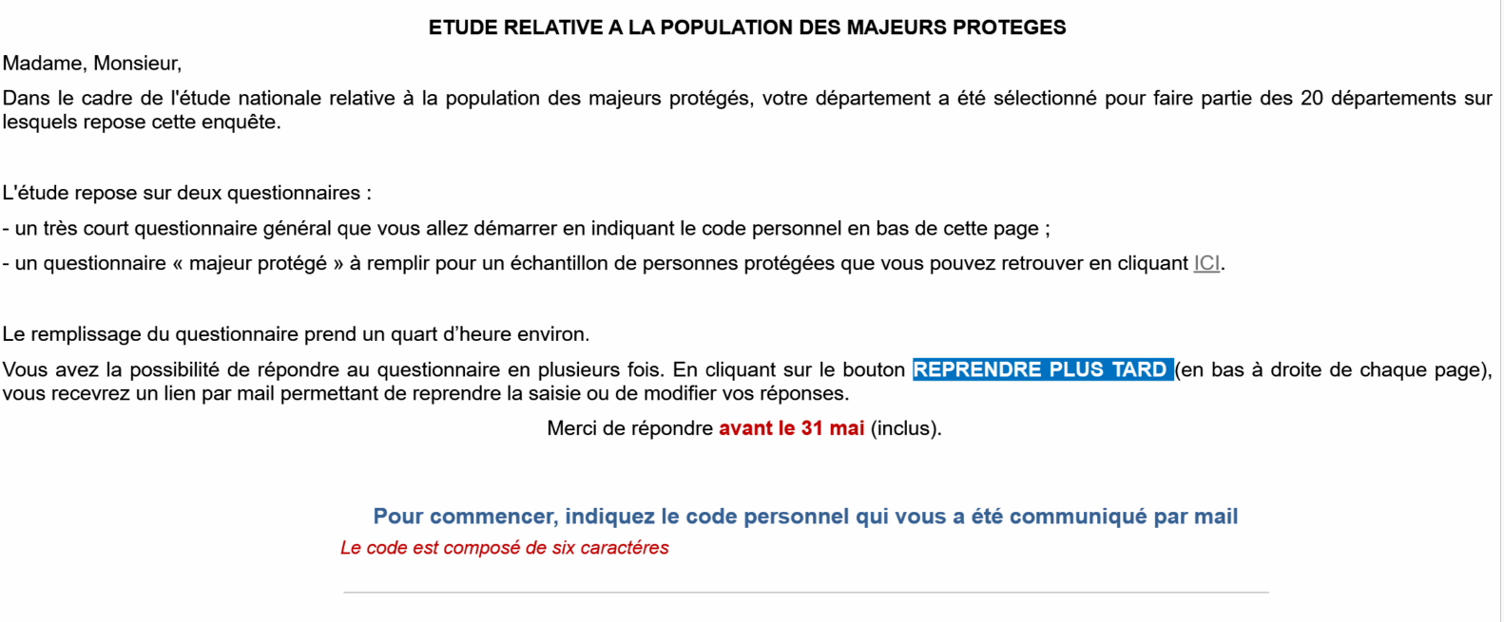

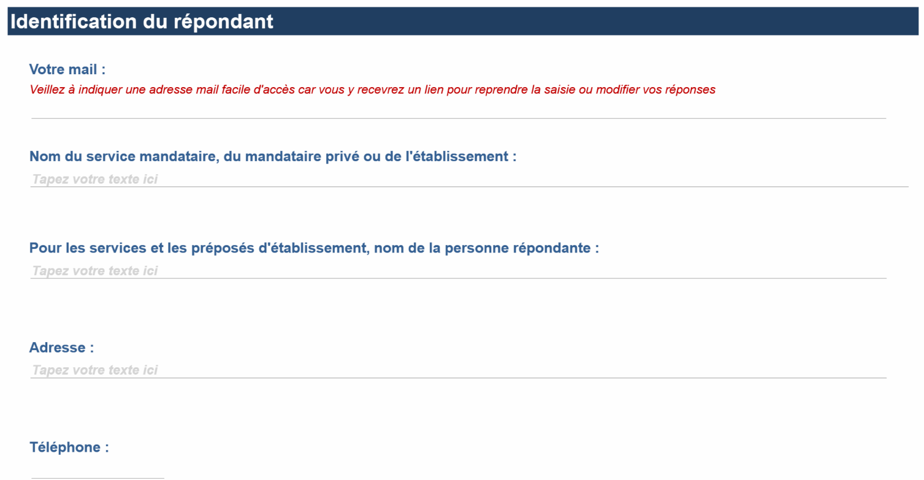
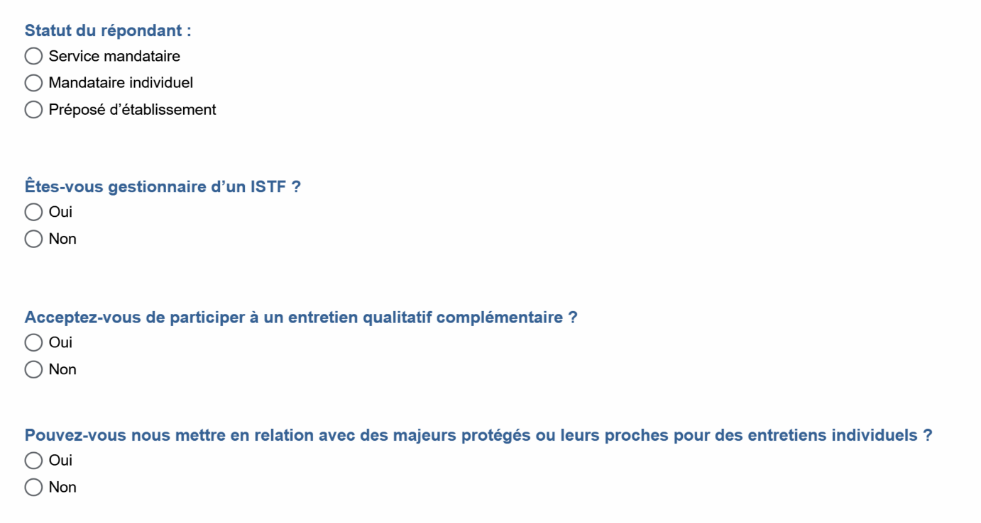
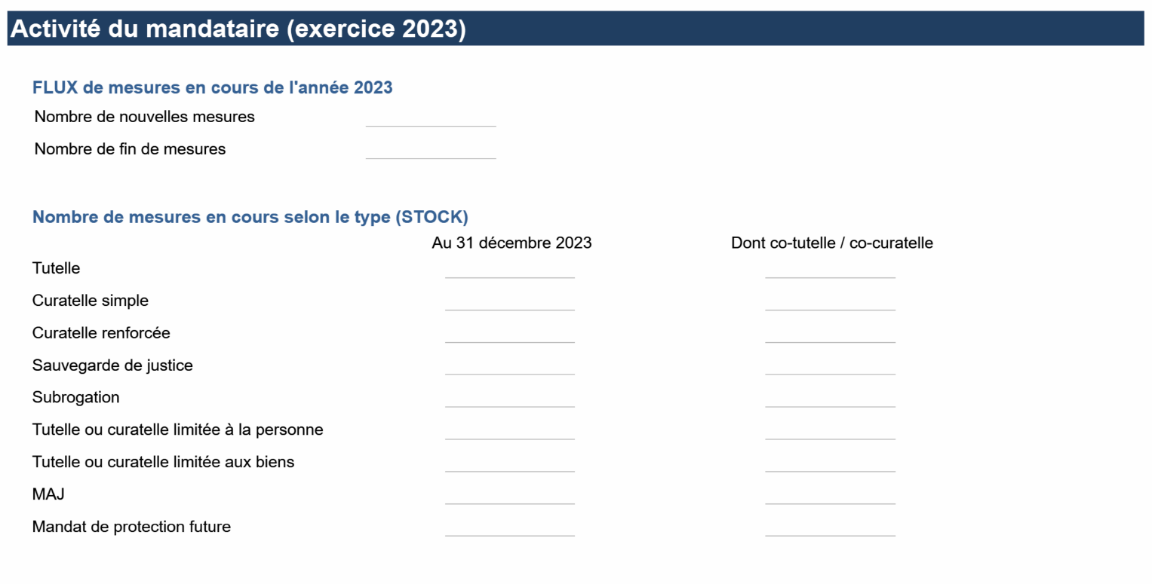
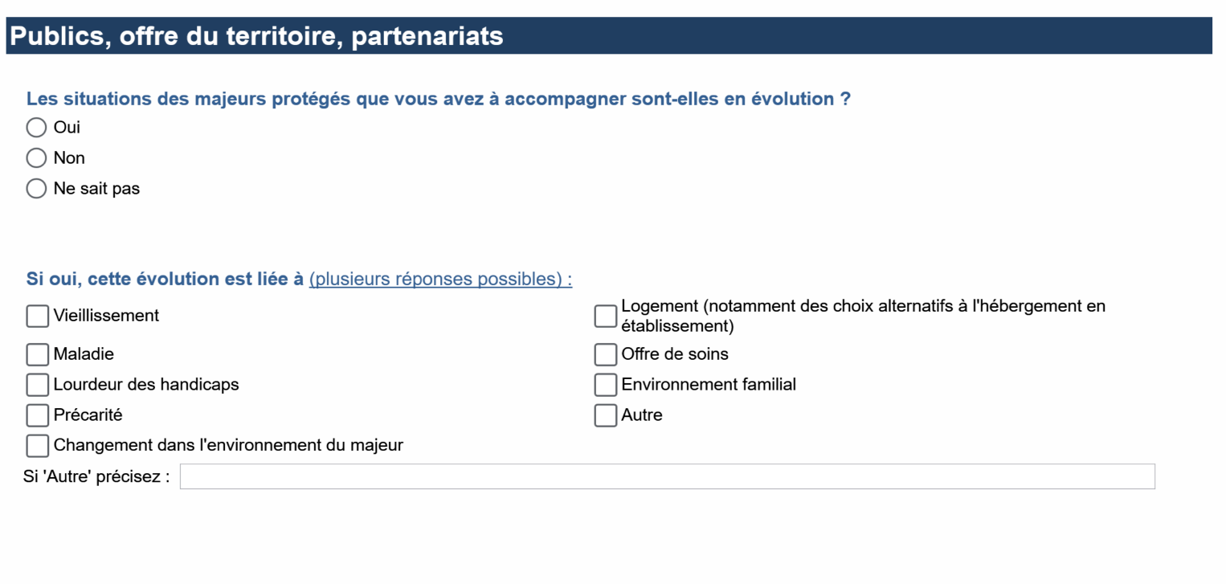
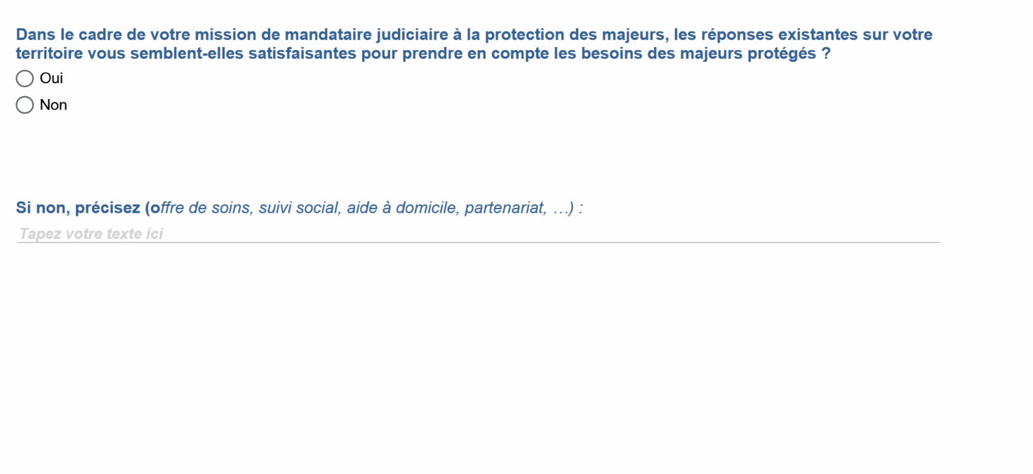
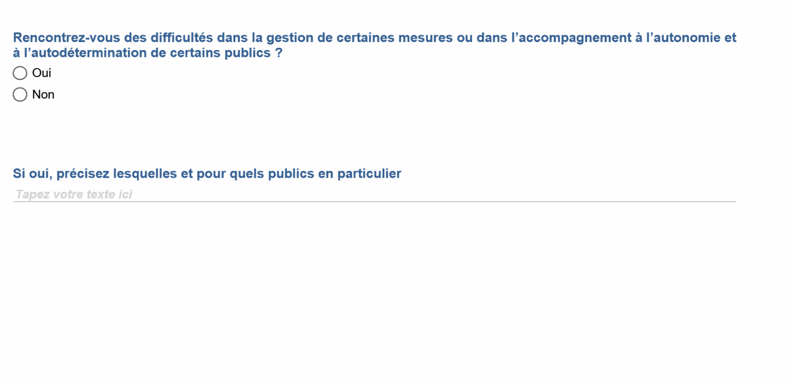
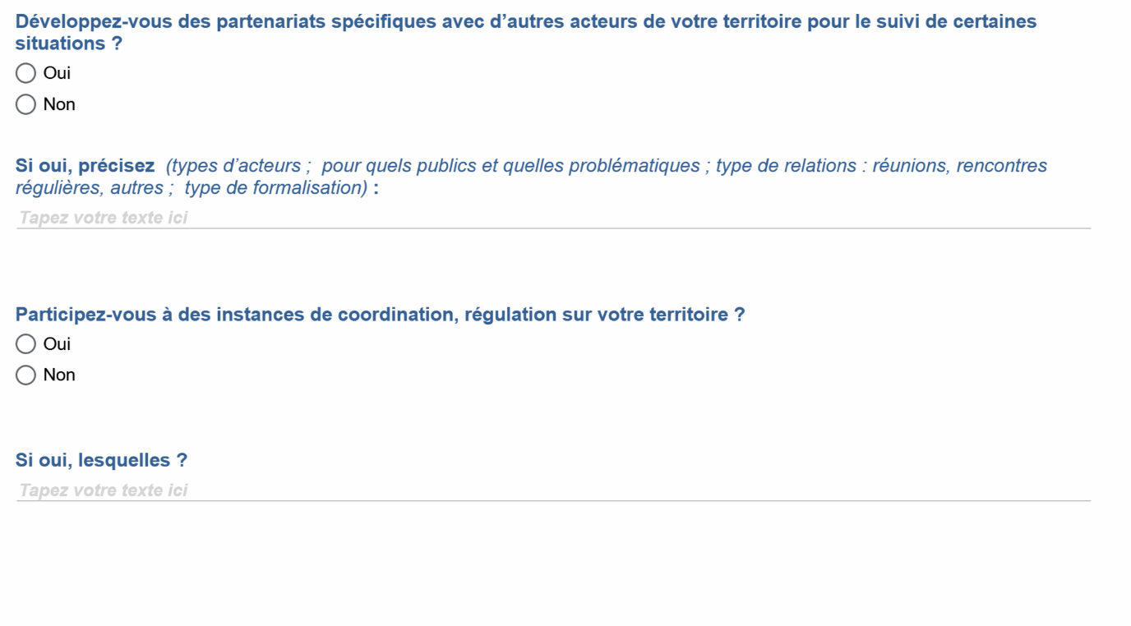


Questionnaire portant sur la situation du majeur protégé
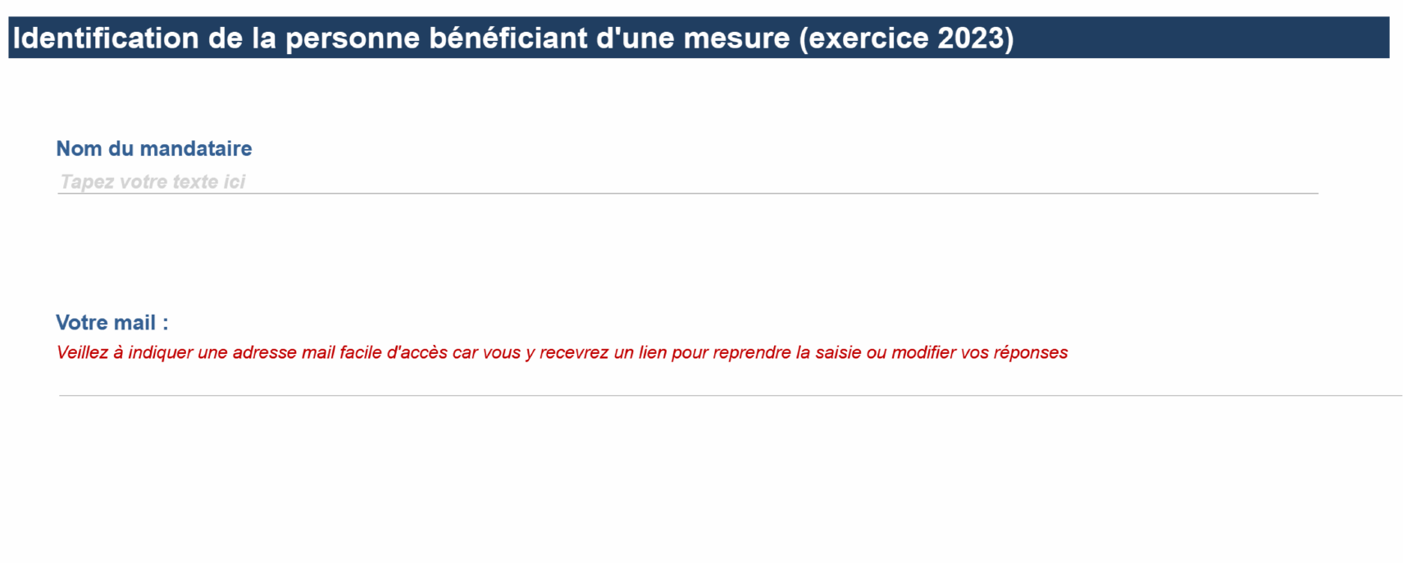
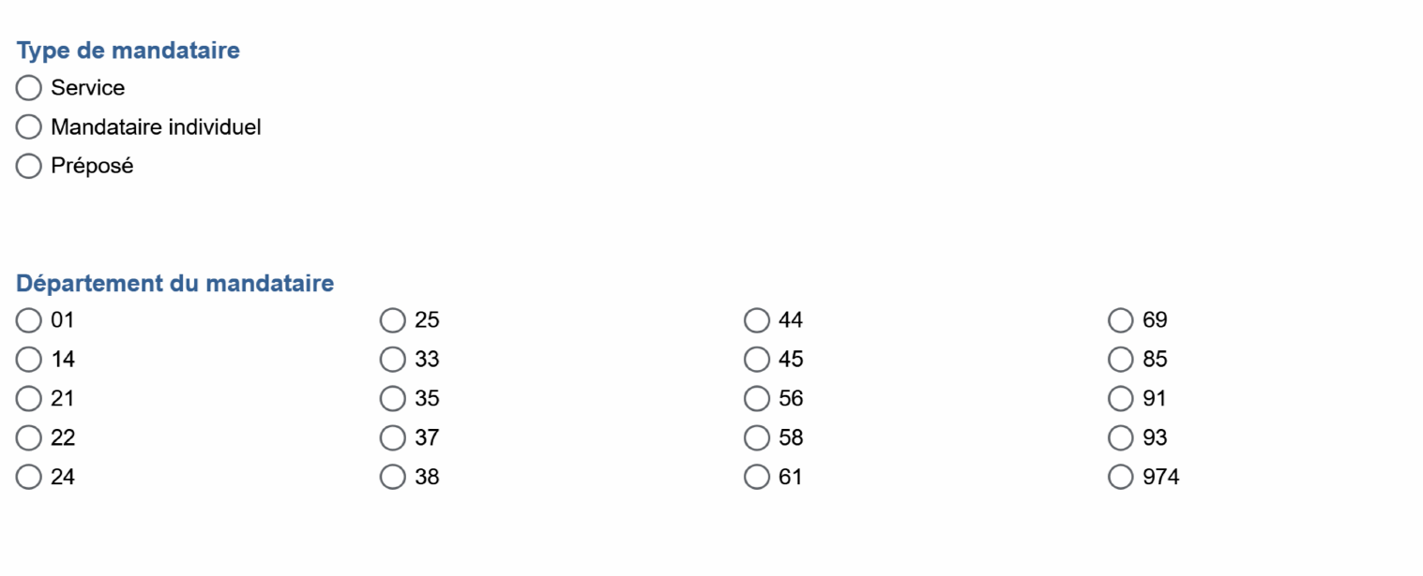
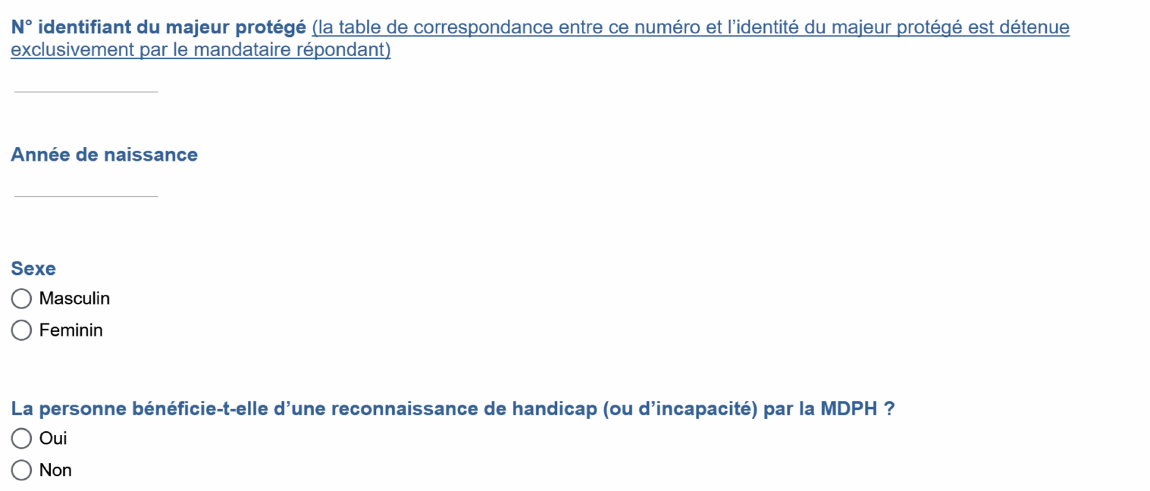
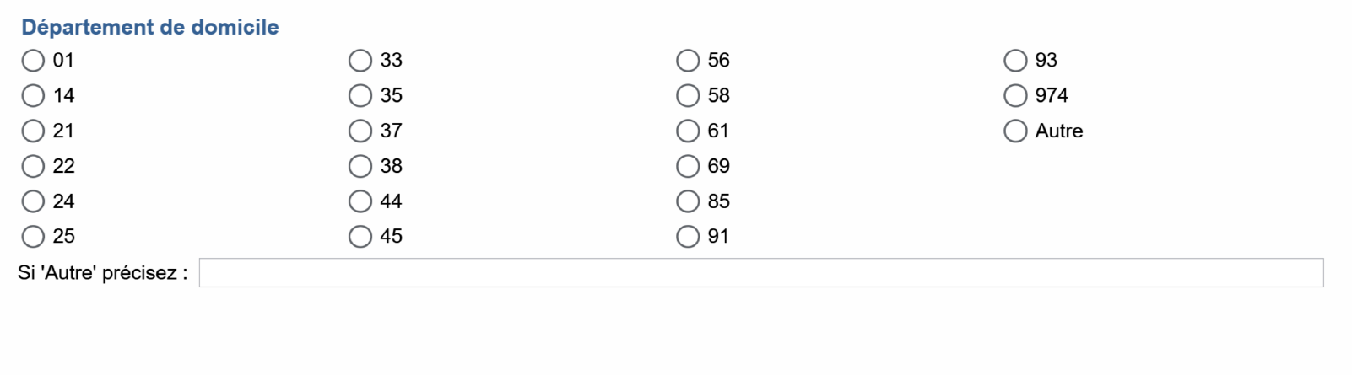
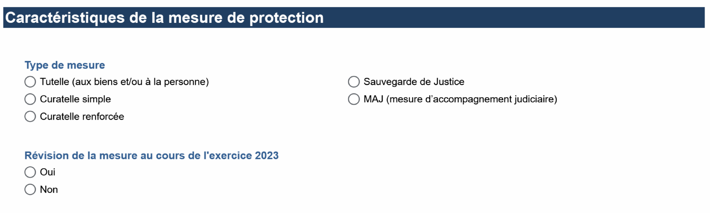
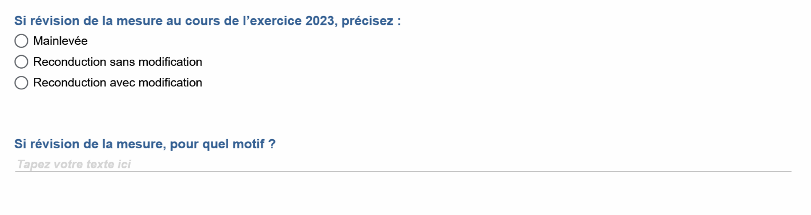
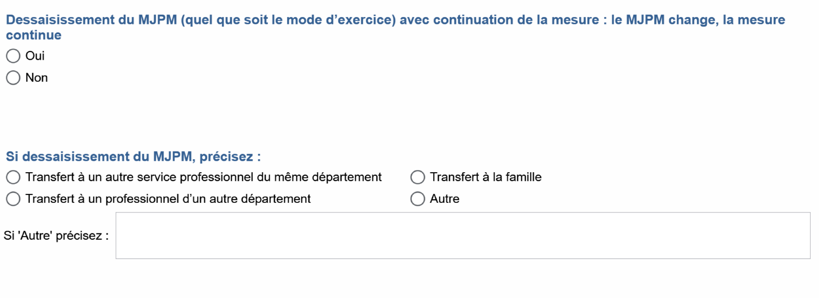
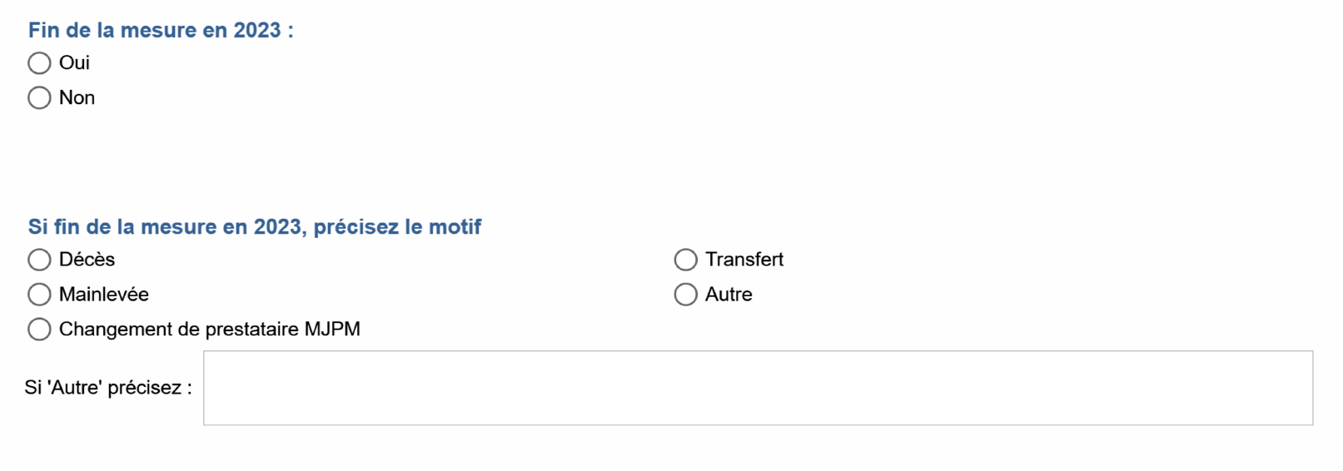
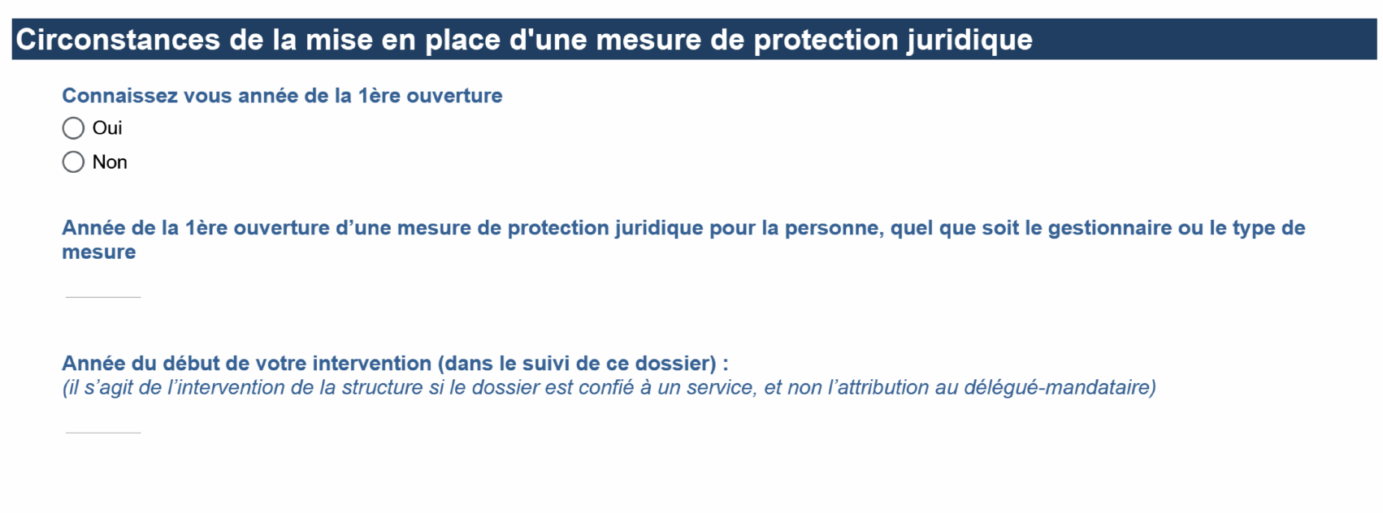
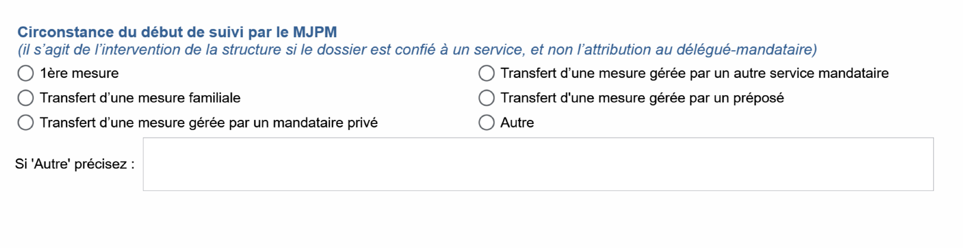
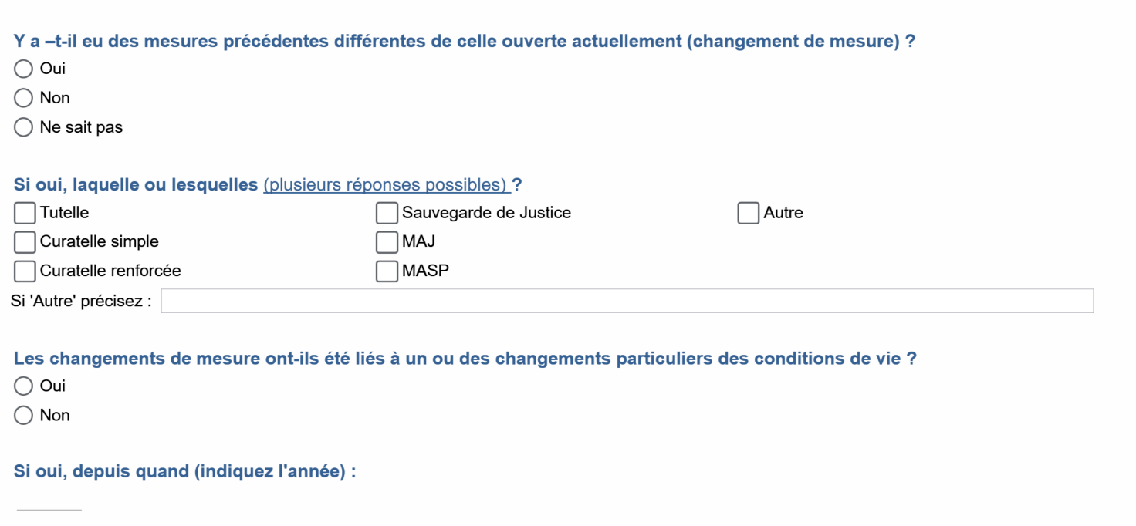

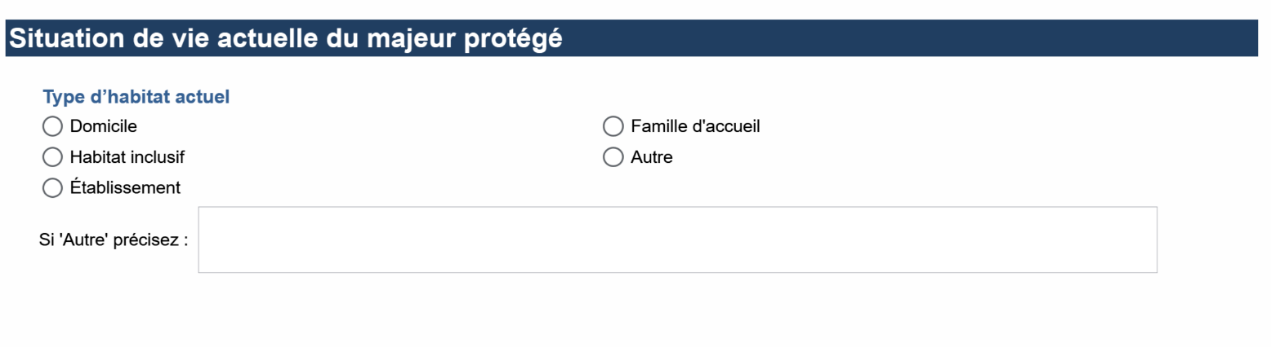
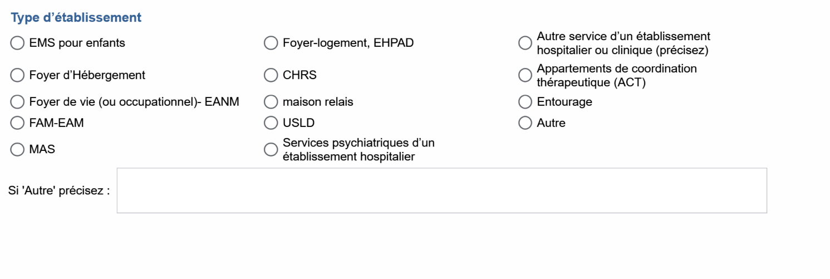
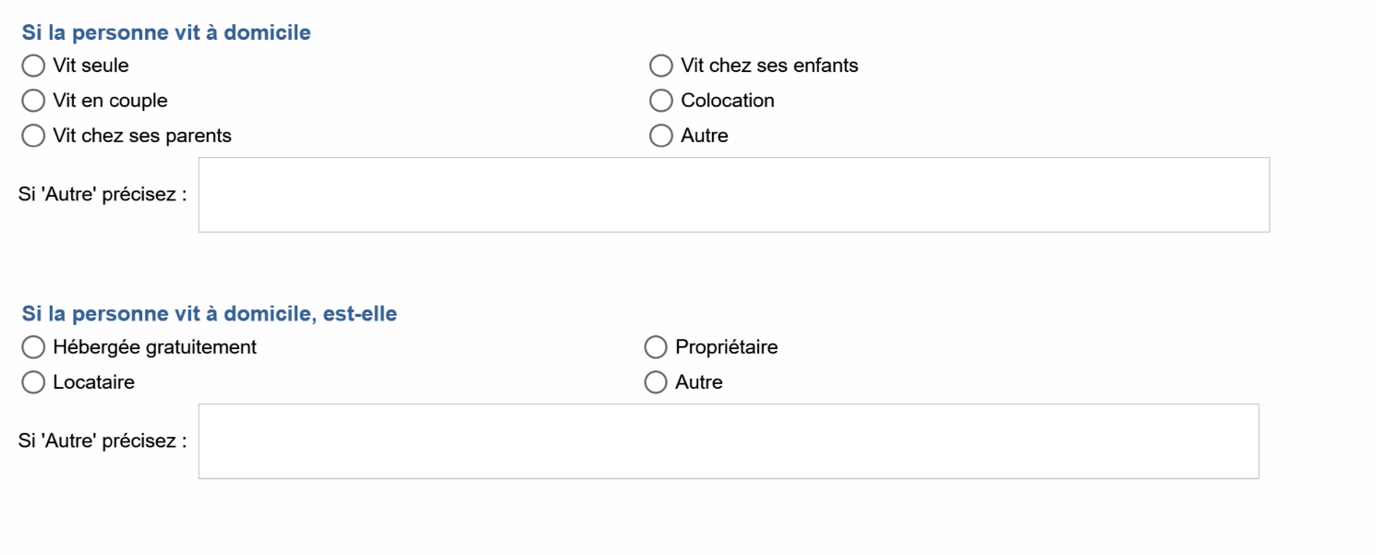
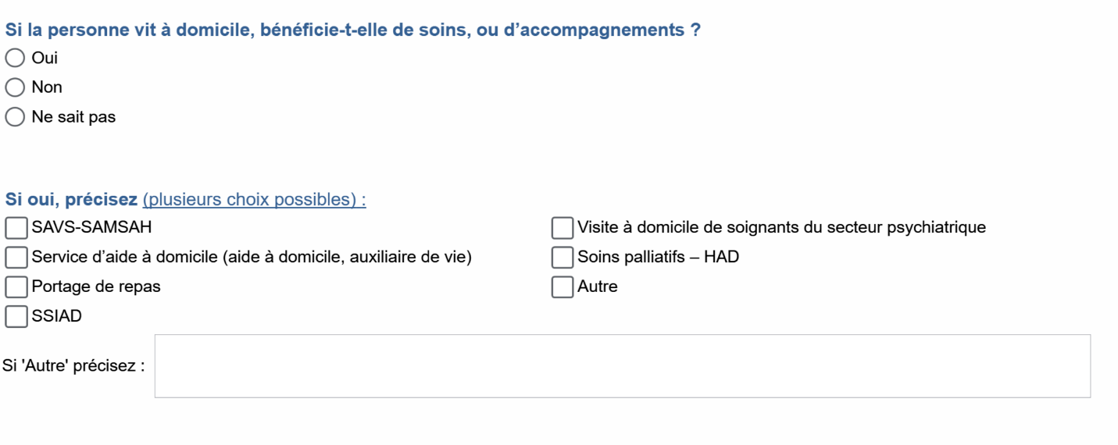
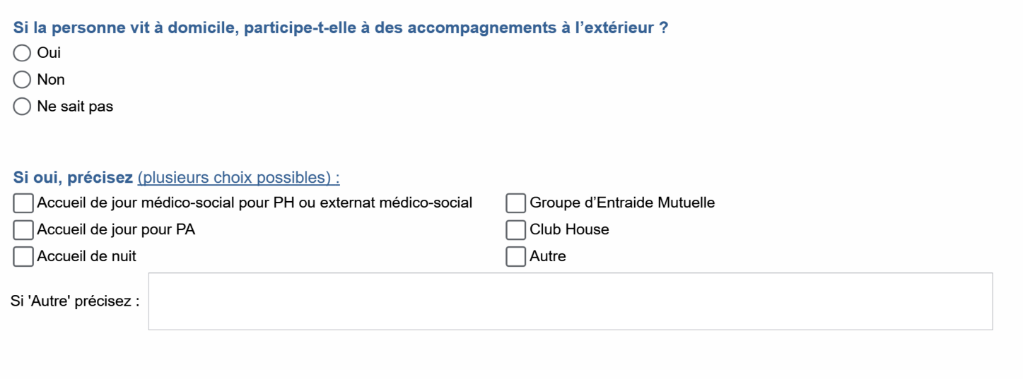
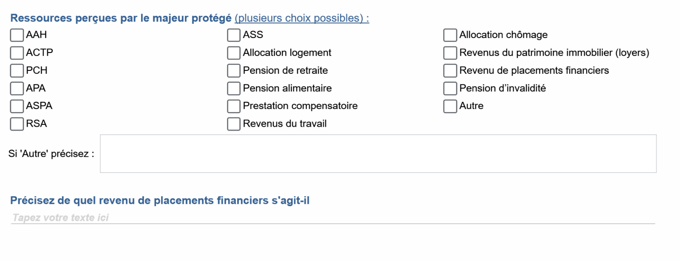
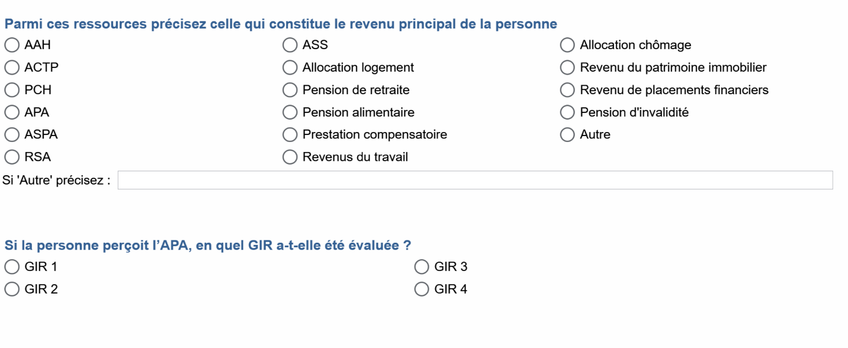
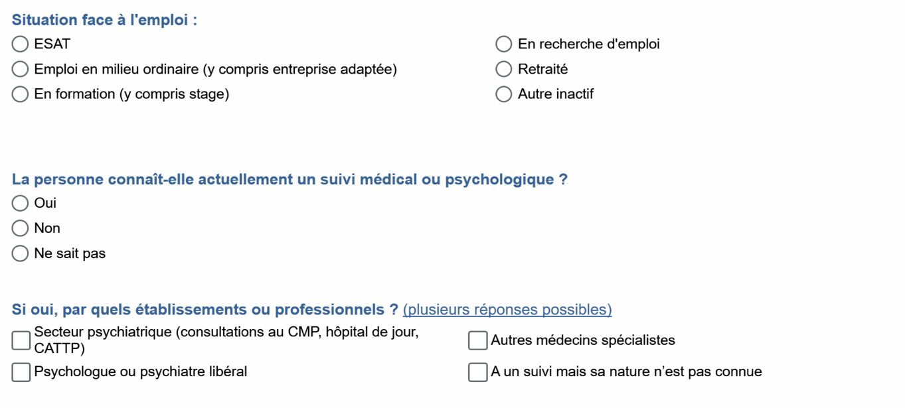
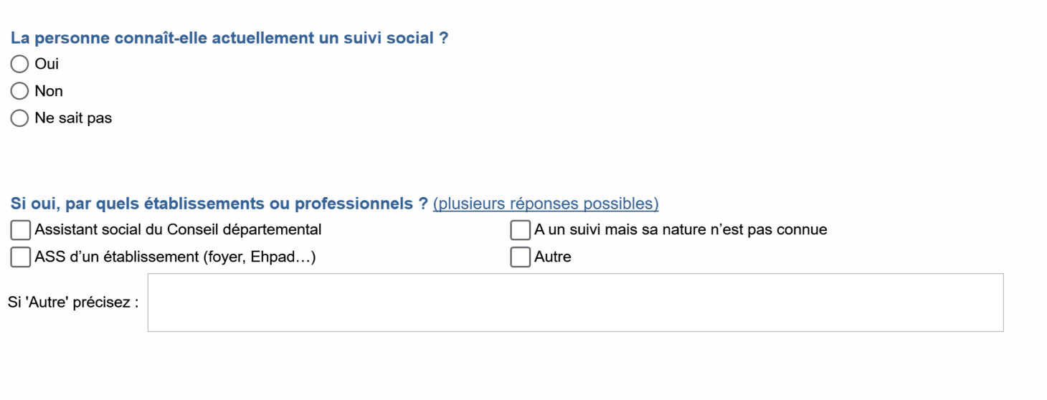
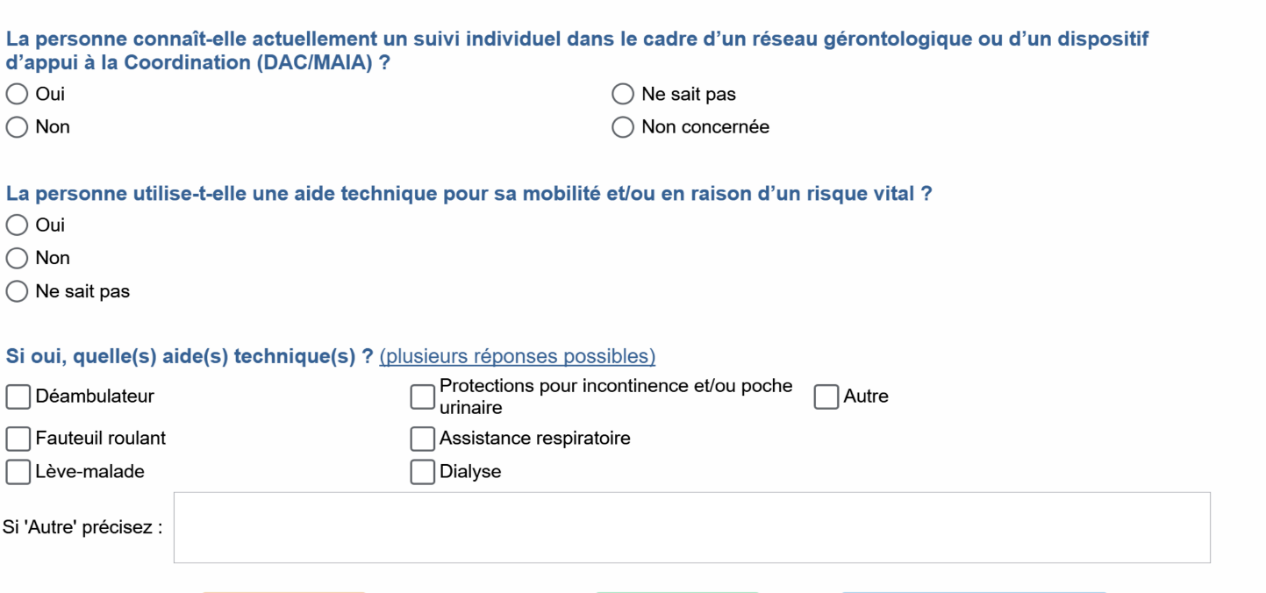
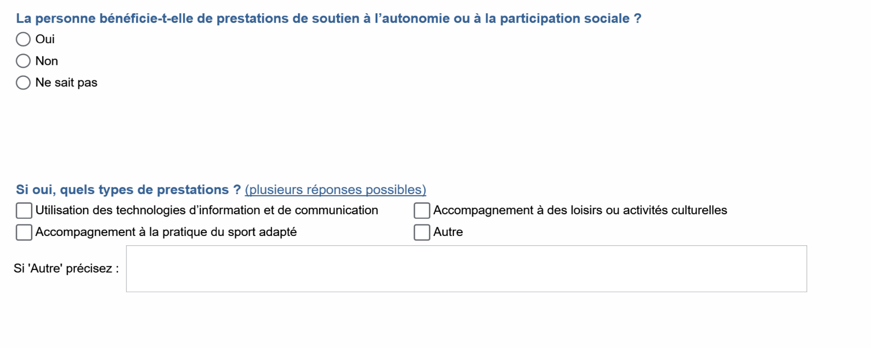
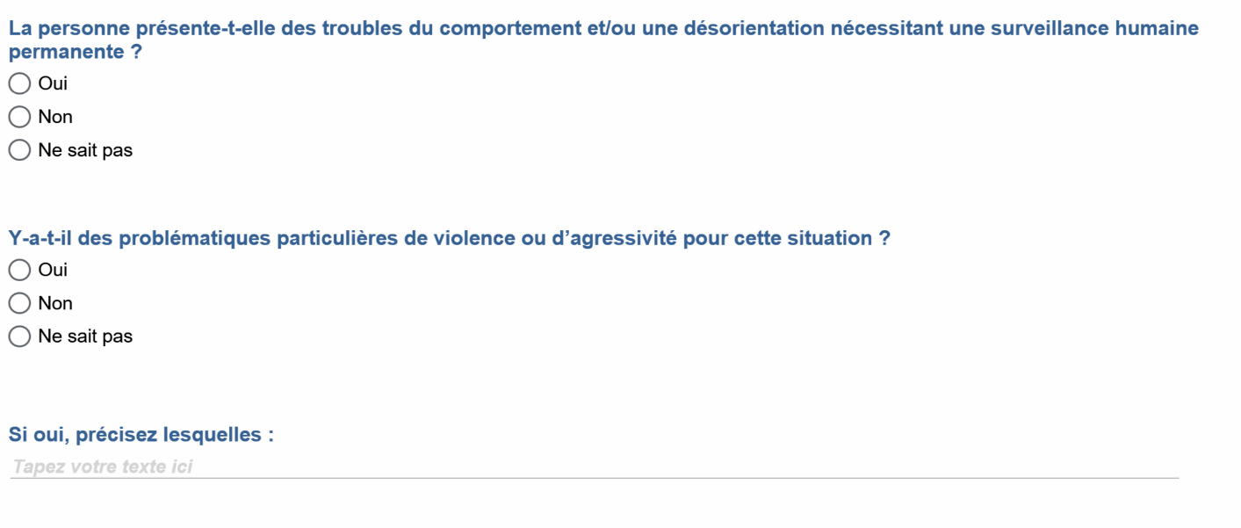
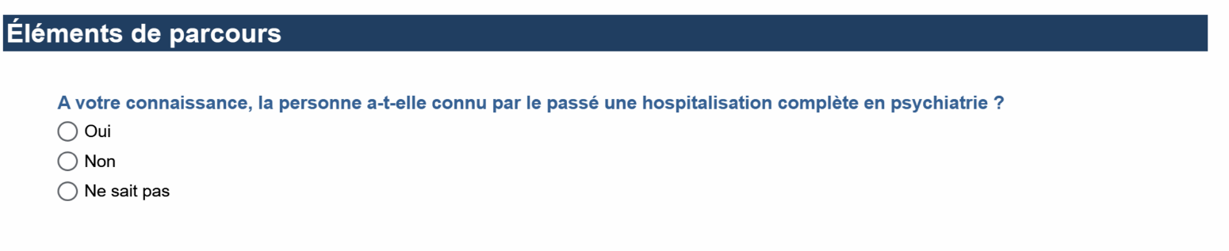
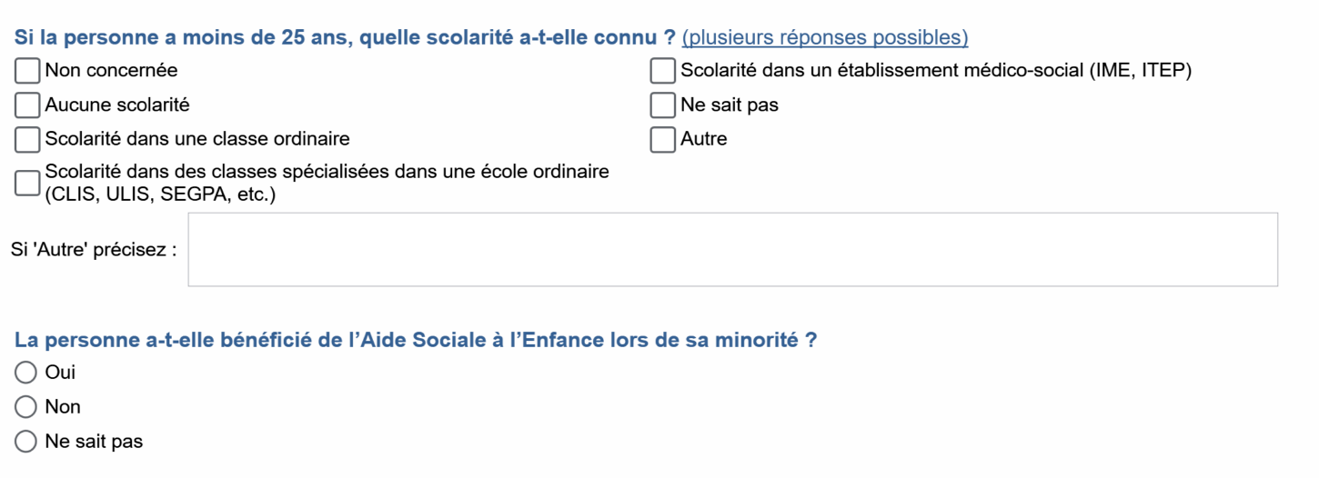
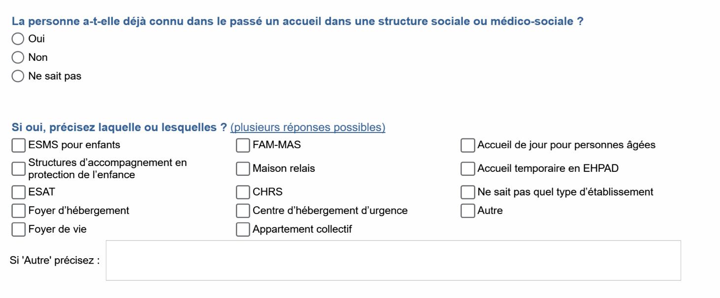
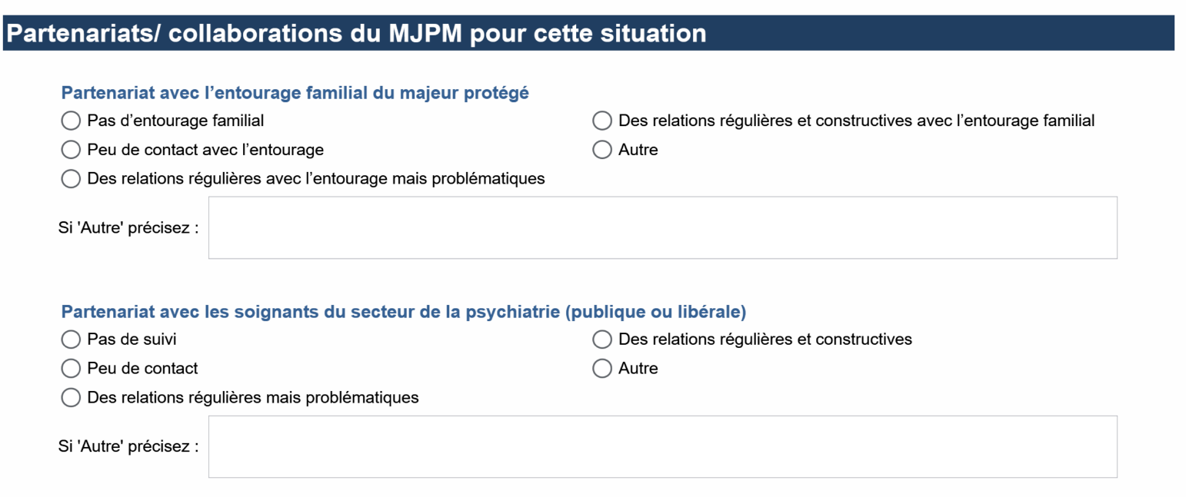
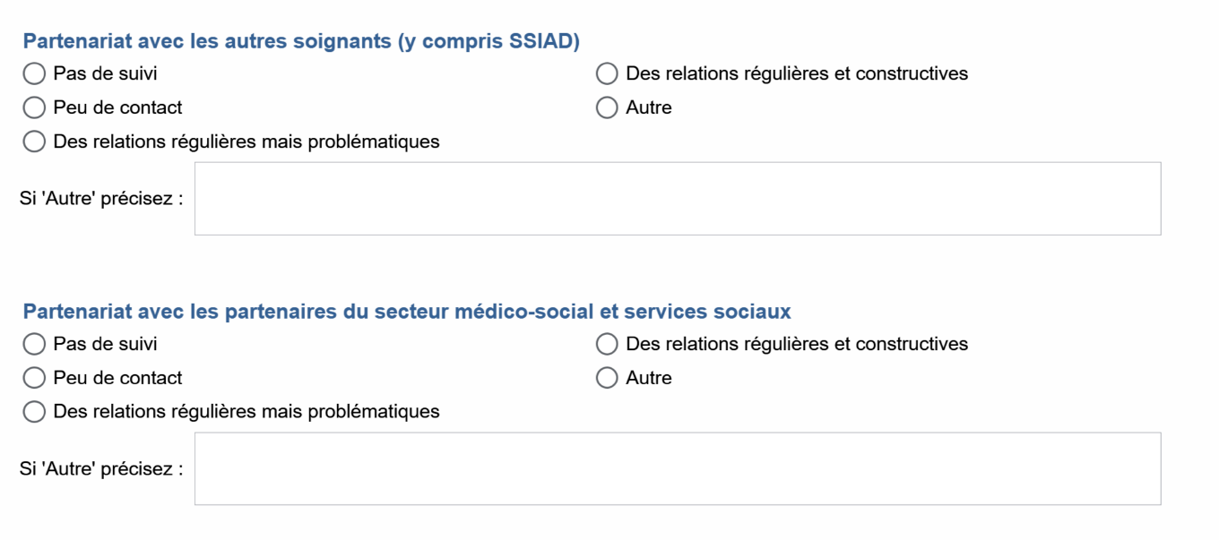
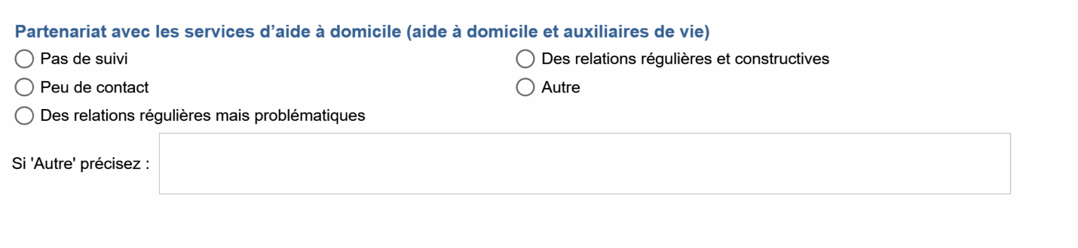
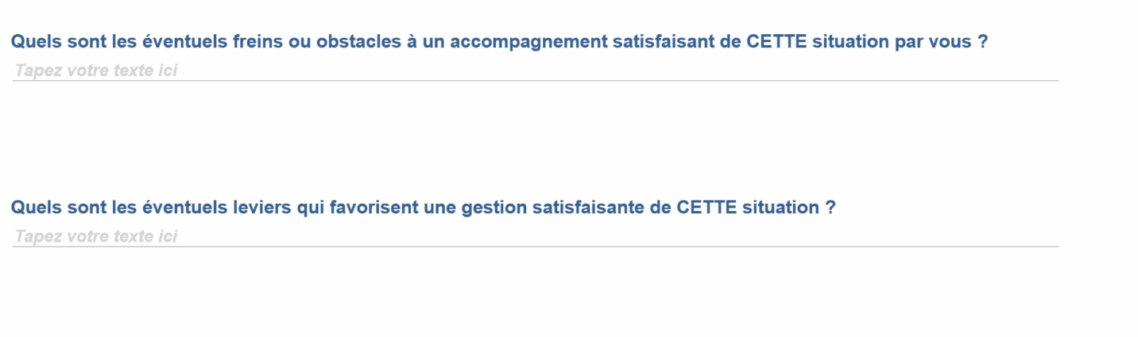
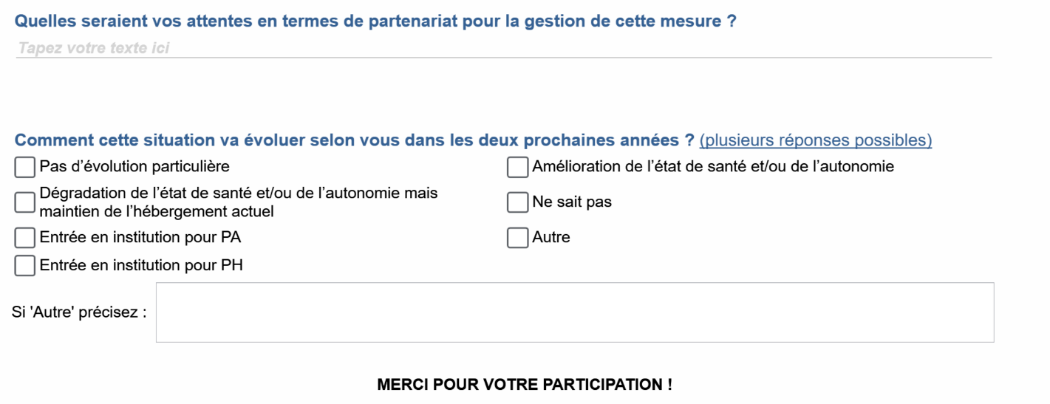

ANNEXE 4 : Méthodologie détaillée de la phase qualitative
- entretiens)
Afin de répondre aux objectifs visés, différents types d’acteurs ont été mobilisés dans le cadre des entretiens semi-directifs :
- Des professionnels gérant les mesures de protection (8 entretiens) : services mandataires (2), mandataires individuels (4) et préposés d’établissement (2) ;
- Des familles exerçant des mesures de protection (4 entretiens) : tuteurs familiaux (2) et les personnes habilitées dans le cadre de l’habilitation familiale (2) ;
- 3 entretiens avec les dispositifs d’information et de soutien aux tuteurs familiaux (ISTF) ;
- 15 entretiens auprès des majeurs protégés.
Tableau 44. La répartition des entretiens selon les territoires et le type d'acteur interrogé
Région | SM | MI | PE | Tuteur familial | Habilitation familiale | ISTF | Majeur protégé | TOTAL
Auvergne-Rhône-Alpes | 1 |  | 1 |  |  |  | 2 | 4
Bourgogne-Franche-Comté |  |  |  |  | 1 | 1 | 1 | 3
Bretagne |  | 1 |  |  |  | 1 | 2 | 4
Centre-Val-de-Loire |  |  |  | 1 |  |  | 2 | 3
Île-de-France |  | 1 |  |  |  |  | 2 | 3
Nouvelle Aquitaine |  |  | 1 | 1 |  |  | 2 | 4
Normandie |  | 1 |  |  |  |  | 2 | 3
Pays de la Loire |  |  |  |  | 1 | 1 | 1 | 3
Réunion | 1 | 1 |  |  |  |  | 1 | 3
Total | 2 | 4 | 2 | 2 | 2 | 3 | 15 | 30

ENTRETIENS AUPRES DES PERSONNES EXERÇANT UNE MESURE DE PROTECTION
Au total, treize entretiens ont été réalisés auprès des personnes exerçant une mesure de protection :
- Deux entretiens avec les services mandataires ;
- Quatre entretiens avec les mandataires individuels ;
- Deux entretiens avec les préposés d’établissement ;
- Deux entretiens avec les tuteurs familiaux ;
- Deux entretiens avec les proches exerçant la mesure dans le cadre d’une habilitation familiale.

Entretiens avec les MJPM
Parmi les huit entretiens réalisés avec les mandataires professionnels figurent :
- Deux entretiens avec des délégués exerçant leur activité dans un service mandataire appartenant à des réseaux associatifs différents et des territoires diversifiés ;
- Quatre entretiens avec des mandataires individuels exerçant dans 4 départements différents ; le nombre de mesures gérées par les mandataires individuels varie entre 45 et 90 ;
- Deux entretiens avec les préposés d’établissement :
  - Un préposé rattaché à un centre hospitalier ;
  - Un préposé d’un centre hospitalier gériatrique.
THEMATIQUES ABORDEES avec les MJPM
- Les profils des personnes protégées suivies par le professionnel rencontré et leur évolution au cours de ces dernières années
- Les situations complexes
- Les circonstances qui conditionnent la mise sous protection
- Les circonstances de la sortie/arrêt de mesure de protection
- Les modalités d’échanges avec le majeur protégé
- Les pratiques d’accompagnement : les domaines d’intervention (et notamment ceux qui posent problème), l’articulation avec les autres soutiens professionnels et l’aide apportée par l’entourage familial
- Les relations partenariales avec les autres acteurs du territoire
- Les besoins du mandataire dans l’exercice de sa fonction

Entretiens avec des proches exerçant une mesure de protection
Parmi les quatre entretiens conduits auprès des proches exerçant une mesure de protection :
- Deux entretiens ont été réalisés avec des tuteurs familiaux, les deux personnes étant contactées via une association tutélaire :
  - Une mère qui exerce la mesure de curatelle renforcée pour sa fille de 40 ans, la mesure court depuis une dizaine d’années ;
  - Une femme, âgée de 75 ans, qui exerce une mesure de curatelle renforcée pour sa belle-sœur depuis deux ans, la majeure protégée est âgée de 91 ans et réside actuellement dans un EHPAD ;
- Deux entretiens ont été conduits auprès des familles exerçant dans le cadre d’une habilitation familiale :
  - Une mère qui gère la mesure de protection de son fils de 48 ans, l’habilitation familiale a été prononcée en 2022 ;
  - Une fille gui assure la mesure de protection pour sa mère âgée de 85 ans ; l’habilitation familiale a été ouverte à la suite d’une première mesure de protection – sauvegarde de justice – prononcée un an auparavant.
THEMATIQUES ABORDEES avec les proches exerçant une mesure de protection
- Les circonstances de la mise sous protection et le choix d’assurer le rôle de tuteur
- La fonction de tuteur et les autres aides apportées au majeur
- L’appui dont bénéficie le tuteur dans le cadre de l’exercice de la mesure et l’articulation avec les autres aides/suivis
- La qualité des relations entretenues avec le majeur
- Vécu et impact de la mesure

ENTRETIENS AVEC LES MAJEURS PROTEGES
Au total, quinze entretiens ont été conduits auprès des personnes bénéficiant d’une mesure de protection. Ces personnes résident dans neuf départements différents situés dans neuf régions distinctes (dont un territoire d’Outre-Mer).
Cinq entretiens avec un majeur protégé dont la mesure est gérée par un service mandataire :
- Une personne présentant des troubles psychiques (avec un suivi psychiatrique régulier) vivant dans son propre appartement ;
- Une personne présentant des troubles psychiques (avec un suivi psychiatrique régulier) vivant dans un logement social ;
- Une personne bénéficiant d’une pension d’invalidité vivant dans un logement social ;
- Une personne bénéficiaire d’AAH et habitant un logement social ;
- Une personne travaillant dans un ESAT vivant dans un appartement individuel (location).
Six entretiens avec un majeur protégé (dont un couple) dont la mesure est gérée par un mandataire individuel :
- Une personne âgée vivant dans un logement social ;
- Deux personnes travaillant en ESAT et vivant à domicile (entretiens distincts) ;
- Une personne en activité professionnelle, propriétaire de son appartement ;
- Une personne présentant des troubles psychiques vivant seule à domicile ;
- Un couple de personnes âgées vivant dans une résidence autonomie.
Trois entretiens avec un majeur protégé dont la mesure est gérée par un préposé :
- Une personne présentant des troubles psychiques vivant dans un appartement thérapeutique ;
- Deux personnes âgées présentant des troubles psychiques vivant en EHPAD (entretiens distincts).
Un entretien avec un majeur protégé dont la mesure est gérée par un tuteur familial :
- Une personne âgée vivant à domicile.
THEMATIQUES ABORDEES avec les majeurs protégés
- Les circonstances de la mise sous protection et le choix d’assurer le rôle de tuteur
- La fonction de tuteur et les autres aides apportées au majeur
- L’appui dont bénéficie le tuteur dans le cadre de l’exercice de la mesure et l’articulation avec les autres aides/suivis
- La qualité des relations entretenues avec le majeur
- Vécu et impact de la mesure

ENTRETIENS AVEC LES DISPOSITIFS D’INFORMATION ET DE SOUTIEN AUX TUTEURS FAMILIAUX
Trois entretiens ont été conduits avec des dispositifs d’information et de soutien aux tuteurs familiaux (ISTF) :
- Le « Soutien aux tuteurs familiaux 35 », créé en 1993 spécifiquement pour apporter appui aux tuteurs familiaux dans la gestion de leur mesure de protection juridique, à partir d’une convention partenariale des fondateurs de ce service : APASE (Association Pour l’Action Sociale et Éducative en Ille et Vilaine), ATI (Association Tutélaire d’Ille et Vilaine), ADAGE (Association Départementale d’aide aux tuteurs, curateurs et mandataires judiciaires à la protection des majeurs), UDAF 35 (Union Départementale des Associations Familiales d’Ille et Vilaine), UNAFAM (Union Nationale des Amis et Familles de Malades et /ou handicapées psychiques) et AMJPM35 (Association des Mandataires Judiciaires à la Protection des Majeurs d'Ille et Vilaine).
- Deux services d’information et d’aide aux tuteurs familiaux gérés par les UDAF : UDAF de Loire-Atlantique et UDAF du Doubs.
THEMATIQUES ABORDEES avec les services ISTF
- Le contexte de mise en place du service
- L’organisation du service et les moyens alloués
- Les actions proposées par le service
- Les caractéristiques des demandes et profils des demandeurs
- Les besoins et attentes des tuteurs familiaux
- Les propositions d’amélioration du dispositif ISTF

ANNEXE 5 : Guides d’entretien

Guide d’entretien avec des professionnels MJPM
Analyse qualitative des profils des personnes protégées suivies par le professionnel rencontré et leur évolution
- Depuis combien de temps exercez-vous dans cette fonction de mandataire et sur ce territoire ?
- Quelle répartition approximative faîtes vous entre les mesures concernant les différentes vulnérabilités (PH, PA, Grandes précarités, addictions…) ? entre les différentes catégories de mesures (Tutelles, curatelles simples ou renforcées) ?
- Pour les services MJPM uniquement : votre structure organise t’elle les dossiers d’accompagnement par type de publics et/ou de mesures ?
- Avez-vous en tête une répartition plus fine selon des profils spécifiques (ex : personnes âgées présentant la maladie d’Alzheimer, personnes handicapées psychiques, etc.) ?
- Quelles évolutions avez-vous constaté ? depuis le début de votre activité ? depuis les cinq dernières années ? Quelles sont les conséquences de ces évolutions sur les pratiques d’accompagnement quotidiennes, sur les limitations rencontrées par les personnes dans leur vie quotidienne ? sur les soutiens dont elles bénéficient et les coopérations à mettre en œuvre ? En précisant : quelles sont les évolutions constatées en termes de types de mesure et de type de limitations d’autonomie ou d’autres caractéristiques de la situation de vie (hébergement, emploi, suivis).
- Parmi les mesures que vous gérez actuellement, assurez-vous la gestion de situations que vous qualifieriez de complexes (en termes d’évaluation des besoins ? en termes de partenariats à nouer ? en termes de relations avec l’entourage ? etc.) ? Pouvez-vous en décrire deux et expliquer les facteurs qui contribuent, selon vous, à la rendre complexe et/ou, à l’inverse, qui ont permis de résoudre certaines difficultés ? Ces situations complexes conduisent-elles à des organisations différentes (pour les services mandataires : bénéficient-elles d’une double référence ? sont-elles confiées à des mandataires plus qualifiés ou gérant moins de situations, etc. ?
Les circonstances de la mise sous protection
- Quelles sont les raisons ayant amené le Juge à prononcer les mesures ? Pour quelles limitations ou difficultés au premier et second plan ? Y a-t-il des facteurs (caractéristiques, conditions de vie, etc.) qui conditionnent de façon plus systématique la mise en place d’une mesure de protection ? selon les grands profils ? selon le type de mesure ? A quel moment du parcours de vie de ces personnes ?
- Y a-t-il des écarts selon les magistrats ? Si oui, comment l’observez-vous ? (nature des mesures confiées en fonction des profils et du statut juridique de la structure de protection juridique - Service, Mandataire privée, préposé…).
Les circonstances de la sortie/arrêt de mesure de protection juridique
- Quels sont les motifs d’arrêt de la mesure les plus fréquents pour les PA d’une part ? pour les PH d’autre part ? Pour les autres profils ? dans quelle proportion selon le profil en termes d’autonomie, d’âge, de la présence d’autres appuis ou aidants ?
Les modalités d’échanges et de relations avec le majeur protégé
- A quelle fréquence êtes-vous en contact avec les personnes dont vous gérez la mesure ? entretiens téléphoniques, échanges de sms, mails ou rencontres physiques ? dans quels lieux ? en présence des aidants familiaux ? des professionnels qui interviennent ?
- Y a-t-il des différences de fréquence selon les profils des personnes ? Selon les conditions de vie (domicile /structures - isolé/présence d’aidants familiaux ?
- Rencontrez vous des difficultés éventuelles pour maintenir ce lien ? Dans la positive, qu’elles en sont les raisons ?
- Y a-t-il des solutions mises en œuvre pour répondre à la permanence du service (WE, soirée, vacances…) ?
- Avez-vous mis en place des stratégies particulières ou des appuis spécifiques en termes de communication pour certaines personnes ?
- En situation d’urgence / de crise, qui contacte le majeur protégé ? Quelle information vous est transmise ? Comment êtes vous informés de ces situations ? donnez des exemples de situations
Les pratiques d’accompagnement du mandataire judiciaire
- Dans quel cadre, recueillez-vous les attentes des majeurs protégés ? Comment prenez-vous en compte leurs souhaits lors de l’élaboration du document individuel de protection des majeurs ?
- Comment organisez vous la participation des personnes au fonctionnement du service (CVS, questionnaire de satisfaction, groupe de parole…) ?
- Sur quels domaines de vie intervenez-vous le plus ? selon le type de mesure, les profils des personnes en termes d’autonomie, son cadre de vie à domicile, en établissement), ou encore les autres appuis dont elles bénéficient.
- Comment organisez vous la répartition des interventions avec les partenaires du parcours (structures sanitaires, médico-sociales, sociales…) en fonction des domaines de vie (cf. infra) ?
- Rencontrez-vous des difficultés particulières sur certains domaines de vie ?
Les domaines de vie sont les suivants
- Gestion administrative : démarches pour accès aux droits/aides, CMU, carte d’identité/de séjour…
- Gestion cadre de vie : accès et maintien dans le logement, admission en établissement médico-social ou social …
- Gestion financière et comptable : élaboration du budget, paiement des charges, remise de fonds et versement des excédents, surendettement, gestion du patrimoine (placements/immobiliers), fiscalité…
- Gestion du quotidien de la personne : habillement, alimentation, loisirs/vie sociale vacances.
- Gestion des relations sociales et intime : fréquentations, relations amoureuses éventuellement malveillantes…
- Santé, accès aux soins,
- Accompagnement juridique : successions, affaires judiciaires…
Les relations entretenues avec les autres acteurs
- Quelles sont vos relations avec les différents acteurs du territoire qui interviennent de façon complémentaire auprès des publics dont vous gérez la mesure ?
- En termes de modalités d’échanges : quelles informations ? sur quel support ? avez-vous des difficultés à obtenir certaines informations qui vous aideraient pourtant dans l’accompagnement ? lesquelles ?
- Avez-vous mis en place des pratiques partenariales particulières avec certains acteurs ? Lesquelles ? Les avez-vous formalisées ou non, et comment ?
- Quelles sont les éventuelles difficultés rencontrées avec les autres acteurs ?
- Êtes-vous en mesure d’identifier les attentes de ces différents acteurs ? Pouvez-vous en tenir compte ? Comment êtes vus associés aux démarches relatives au parcours résidentiel de la personne ?
- A l’inverse, ces acteurs sont-ils à l’écoute de vos attentes ? En tiennent-ils compte ?
- Avez-vous des attentes autour de ces partenariats ?
Les acteurs concernés :
- Juges (en qualité de prescripteur -aménagement et évolution des mesures, arbitrage des désaccords entre MJPM et personnes protégées).
- Institutionnels : MDPH, conseil départemental, CAF/MSA…
- Autres intervenants autour de la personne : services de psychiatrie, SAVS/SAMSAH, SSIAD/infirmiers, établissements d’accueil…
- Aidants familiaux,
- Banques
- Services sociaux
- Les ressources/dispositifs/offre (transports, services…) disponibles sur votre territoire d’activité sont-ils suffisants et adaptés ? Les ressources du droit commun sont-elles mobilisables / mobilisées comme réponse aux besoins des personnes ? Quels facilitateurs et quels obstacles rencontrez-vous sur votre territoire ?
- Les besoins du mandataire dans l’exercice de sa fonction
- Identifiez-vous des besoins de formation dans l’exercice de votre activité ? Dans quels domaines ? Identifiez vous d’autres besoins (analyse de la pratique, accompagnement à la réflexion éthique, communauté de pratiques, groupes d’échanges avec des partenaires, logiciels métiers, outils…) ?
- Avez-vous des propositions, suggestions pour améliorer l’accompagnement des majeurs protégés (en interne de votre service ? sur le territoire ?) ?

Guide d’entretien avec les familles exerçant la mesure
Présentation rapide de la situation de vie du majeur protégé : âge, genre, lien de parenté, ancienneté de la mise sous mesure de protection juridique, type de handicap de dépendance ou d’altération des facultés mentales (incidences sur la défense des intérêts de la personnes : gestion de sa situation administrative et financière, vie quotidienne, les relations avec autrui, la communication, les activités domestiques, le parcours de vie), hébergement et activité de jour, accompagnements / suivi.
Les circonstances de la mise en place de la mesure de protection juridique
- Quels sont les éléments qui ont conduit à sa mise en place ? A quel moment particulier du parcours de vie de votre proche ?
- Comment se sont déroulées les démarches ? les relations avec le juge ?
- Le choix d’exercer la mesure était-il d’emblée une demande de votre part ou est-ce le Juge qui vous l’a proposé ?
- Les informations données, lors de la mise en place de la mesure/habilitation, vous ont elles semblé claires ? suffisantes ?
- Votre proche était-il d’accord pour la mise en place de la mesure/habilitation ? que pensait-il du fait que vous deveniez son tuteur/habilité ?
Quelle aide apportez-vous à la personne et dans quels domaines de vie ? en complémentarité éventuelle avec quel autre acteur ?
- démarches administratives,
- gestion des ressources, et conflits éventuels avec les ESMS sur l’accompagnement à certaines achats (vêtements, loisirs)
- vie quotidienne
- accompagnement à la santé : vaccination, contraception, dépistage, soins dentaires et d’optiques…
- exercice des droits civiques
- autres : logement, lieu de vie, emploi, relations sociales…
De quel appui éventuel avez-vous bénéficié ?
- Connaissez-vous l’existence d’un service d’informations aux tuteurs familiaux ? Si oui, comment l’avez-vous connu ? quelles démarches avez-vous faites ? quelles étaient vos attentes ? Quelle aide vous a apporté ce service ?
- Avez-vous déjà contacté un service mandataire pour avoir de l’aide ?
- Avez-vous déjà contacté le tribunal pour avoir des informations, des conseils dans la gestion de la mesure ? Le juge et/ou son greffier sont-ils disponibles en cas de questions/problèmes ?
- Avez-vous été cherché des informations dans d’autres lieux ? Avez-vous utilisé internet, dont le site Protéger un proche ? pour quelle information ? Quel bilan ?
- Des subrogés ou cotuteurs ont-ils été désignés ?
- Etes vous dispensés de l’approbation par le juge du compte de gestion ?
- Si oui, êtes vous également dispensés de l’établissement du compte de gestion ?
L’impact de la mise en place de la mesure de protection juridique / habilitation familiale
- La gestion de la mesure de protection juridique / Habilitation familiale implique-t-elle davantage de travail qu’avant sa mise en place ? Pourquoi ?
- Quel est le principal bénéfice de cette mesure / habilitation pour votre proche ? pour vous en tant qu’aidant ? dans vos contacts avec les partenaires ?
- Ce rôle (en essayant de distinguer l’impact lié au rôle d’aidant de celui de mandataire/habilité) a-t-il un impact (positif ou négatif) … sur la relation avec la personne aidée ? sur votre vie (professionnelle, de couple, parentale, vos activités de loisir, votre santé physique, votre moral) ? sur le reste de la famille ou les relations avec eux ? les autres professionnels qui apportent des soins ou un accompagnement social ou médico-social ?
Quelles relations entretenez-vous avec les autres intervenants auprès de la personne protégée ?
- Quels échanges d’informations ?
- Quelles éventuelles difficultés rencontrez-vous dans l’exercice de cette fonction de mandataire ? Y a-t-il des domaines ou des tâches que vous préfèreriez confier à d’autres personnes ?
- A l’inverse, quels sont les professionnels qui sont pour vous d’un plus grand soutien ? Pourquoi ?
- Vous sentez-vous pris en considération par les autres acteurs de l’accompagnement en tant que tuteur familial et écouté ?
Les acteurs concernés :
- Juges,
- Institutionnels : MDPH, conseil départemental, CAF/MSA…
- Autres intervenants autour de la personne : services de psychiatrie, SAVS/SAMSAH, SSIAD/infirmiers, établissements d’accueil…
- Autres aidants familiaux,
- Quelles sont vos attentes en termes de soutien de cette fonction de mandataire (information, formation, répit, appui comptable, etc.) ?
- Quelles perspectives pour l’avenir ? Souhaitez-vous continuer à assurer cette fonction ? À quelles conditions ?

Guide d’entretien avec les majeurs protégés
Mise en place de la mesure
- Depuis combien de temps avez-vous une mesure de protection ?
- Quelles sont les raisons ayant amené le Juge à vous mettre sous tutelle/curatelle ? En étiez-vous d’accord ? A faire évoluer dans le temps la mesure dont vous bénéficiez ?
- Avez-vous le sentiment d’avoir été associé à la mise en place de la mesure ? et le sentiment de l’être toujours dans sa mise en œuvre ?
- Aviez-vous connaissance de cette mesure avant sa mise en place, et de ce qu’elle prévoyait ?
- Connaissez-vous la mesure dont vous bénéficiez : curatelle simple, renforcée, tutelle ? mesure de protection aux biens et/ou à la personne ? Sa durée ? Ses incidences ?
- Quelles sont les restrictions de vos libertés ? Depuis la mise en place de la mesure, y a-t-il eu des changements sur la gestion de votre argent, le choix de votre lieu de vie, pour vous déplacer, faire des démarches ?
- Vous a-t-on demandé vos préférences quant à la personne/organisme chargé(e) de la gestion de la mesure ? Votre choix a-t-il été respecté ?
- Avez-vous reçu des informations claires et complètes sur : la mesure, sa portée, ses conséquences ? quels droits étaient restreints ? quels droits étaient conservés ? Les possibilités de recours ? les possibles aménagements et révision de la mesure ?
- Avez-vous compris les informations qui vous ont été alors transmises ?
L’exercice de la mesure
Description synthétique de la situation de la personne rencontrée (à voir avec le mandataire avant la rencontre).
Sur quels aspects de votre vie votre mandataire vous apporte une aide ?
- démarches administratives,
- gestion des ressources,
- vie quotidienne
- accompagnement à la santé,
- exercice des droits civiques
- autres : logement, emploi, démarches juridiques
- Êtes-vous satisfait du travail effectué par votre mandataire dans ces différents domaines ? Qu’est-ce qui compte le plus pour vous dans l’aide apportée par votre mandataire ? L’aide apportée vous a-t-elle permis de faire des apprentissages, des réaliser de choses par vous-même ?
L’articulation avec les autres aides ou suivis
- Savez-vous si votre tuteur a déjà parlé avec votre médecin ? votre famille ? les services qui vous accompagnent ? par courrier, téléphone ou physiquement ? Y a-t-il des réunions régulières ou se retrouvent votre tuteur des personnes de votre entourage et/ou d’autres professionnels qui vous accompagnent ? Y participez-vous également ?
- Avez-vous l’impression que les uns et les autres tiennent compte de vos préférences ?
- Savez-vous si votre mandataire échange des informations avec le juge ? pour quels sujets il le sollicite ? (Pour quels actes le juge doit être informé, donner son accord ; … il recevait également jusqu’à la dernière réforme les comptes rendus de gestion une fois par an)
- Avez-vous déjà sollicité le juge directement ? si oui, pour quel type de demande ?
La qualité des relations entretenues avec votre mandataire
- Voyez-vous régulièrement votre tuteur ? A quel rythme ? Il vous rend visite ou vous allez dans son bureau ? Combien de temps généralement vous discutez avec lui ? ça vous arrive de passer le voir sans prévenir ? Pouvez-vous le contacter en dehors de ces rendez-vous ? sous quelle forme (au bureau sans prévenir, par téléphone, par mail, SMS…)
- Le trouvez-vous assez disponible ? à l’écoute ? Avez-vous le sentiment qu’il comprend vos besoins, vos demandes et ce que vous attendez de lui ?
- Arrivez-vous facilement à le joindre ? comment faîtes-vous ?
- L’avez-vous déjà contacté pour une situation urgente ? donnez-moi un exemple.
- Est-il respectueux de votre intimité, des dimensions de votre vie qui ne font pas l’objet du mandat ?
- Votre mandataire recueille-t-il régulièrement votre avis ? de quelle manière ? sur quels sujets ?
- Avez-vous des attentes d’amélioration dans l’accompagnement mis en œuvre par votre mandataire ?
- Avez-vous d’autres besoins d’accompagnement/d’aide qui ne sont pas aujourd’hui pris en compte ? Savez-vous à qui vous adresser pour ces besoins ?

Guide d’entretien avec les services d’aide et d’information aux tuteurs familiaux
Avant l’entretien, demander à récupérer des documents de présentation ou rapport d’activité et recueillir les informations indiquées sur le site Internet. Si possible, faire l’entretien avec le binôme suivant : le responsable du service et un professionnel qui reçoit au quotidien des familles.
Contexte de mise en place du service
- Dans quel contexte ce service a été créé ? A partir de quels besoins ? identifiés de quelle façon ? avec quels professionnels ? Et quels partenaires éventuels ? nature de l’organisme gestionnaire du service (association ad hoc ? autres établissements ou services gérés ?) Territoire d’intervention (région, département, infra-départemental /répartition territorial avec un autre service)
- La montée en charge de ce service a-t-elle été progressive ?
- Quels leviers ou obstacles à la mise en place de ce service ?
- Lien avec le schéma régional des mandataires judiciaires ? Ce service est-il mentionné dans le dernier schéma ? Lien avec les magistrats ? avec la DDEETS ou DREETS ? avec les associations représentantes des personnes en situation de handicap ou personnes en perte d’autonomie (type France Alzheimer, UNAFAM) ? avec la CDCA ? avec les associations gestionnaires d’ESMS ? avec la psychiatrie ? avec d’autres acteurs du champ majeurs protégés : services, mandataires individuels, préposés ?
- Quels sont vos partenaires actuels ? Pour quels types d’actions ? Quels seraient les partenariats à mettre en place / développer ?
Personnels affectés à ce service
- Combien d’ETP ? de personnes ? Les personnels sont-ils entièrement dédiés ou partagent leur activité avec un autre service ?
- Quelle qualification (éducateur spécialisé, AS, juriste, etc.) ? et expérience professionnelle ? Ont-ils tous le CNC ?
Moyens financiers affectés à ce service
- Source de financement (Etat, collectivités territoriales, participation financière des familles, etc) ? montant ? pérennisation ? convention avec objectifs définis ? si oui lesquels ?
Actions proposées actuellement par ce service
- Quelles sont les missions du service ?
- Comment le service est organisé ? Accueil / permanence physique (nb de sites / plages horaires : ouverture le WE ou en soirée ?) ? téléphonique ? réponse par mail ? Permanence dans les tribunaux ? MDPH ? associations ?
- Quelles actions individuelles (entretiens ? sur un temps limité ? combien de fois par an sur une même situation ?) ?
- Quelles actions collectives (journées de formation, commune aux familles et mandataires ? temps d’information des tuteurs familiaux sur des thématiques spécifiques (ex : gestion patrimoniale, droits des majeurs protégés) ?) Quelles ont été les thématiques de ces réunions collectives ? Quelles sont les thématiques qui rencontrent le public le plus nombreux ? Y a-t-il des thématiques qui intéressent des profils plus spécifiques ?
- Avez-vous une newsletter (cible, contenu ?), une plaquette ?
- Quel est le délai de réponses à une demande (de RDV, de demande par mail, etc.) ?
- Quelle est la teneur des données qu’ils communiquent (que ce soit sur le site internet, plaquette ou en entretien indiv ou collectifs) : simples informations, conseils personnalisés, suivis, accompagnements aux biens / aux personnes, gestion de conflits familiaux, actions psychologiques (sous quelle forme ?) ? Le tuteur familial peut-il se faire aider pour remplir des documents ? Le service d’appui fait il certaines démarches avec le tuteur familial ou à sa place, dans certains cas ?
- Lister les actions, de la simple information aux actions les plus « qualifiées » et/ou chronophages et/ou impliquant un suivi sur le long terme.
Caractéristiques des demandes et profils des demandeurs
- De quelle manière sont informés les tuteurs / habilités familiaux de l’existence du service (tribunal, maison de retraite, association, média…) ? à partir de quels supports d’information (plaquette, affiche, liste fournie par le tribunal, etc.) ? Quels partenaires informent systématiquement les personnes de votre existence (le juge ? le greffier en chef ? la MDPH ? etc.)
- Savez-vous si certains tuteurs/ habilités familiaux ont rencontré des difficultés à repérer votre service et/ou à s’adresser à vous (quels freins d’accès liés aux profils de certains publics ?)
- Quelles sont les demandes les plus fréquentes ? Elles portent sur quel sujet ? Pour chacune de ces demandes/sujets, quelles réponses apportées (nature et sous quelle forme) ?
- Qui sont les tuteurs / habilités familiaux qui s’adressent au service (statistiques existants sur le nombre de sollicitations par an et les profils des demandeurs) ? Des familles envisageant de devenir tutrices, une habilitation ou ayant besoin d’un avis sur la manière dont est mise en œuvre la mesure par un professionnel vous sollicitent elles ?
- Y a-t-il des demandes qui émanent d’autres acteurs que les familles ? de professionnels (ex : AS d’une mairie afin de répondre à son tour à la demande d’une famille).
- Y a-t-il des profils plus fréquents en fonction des caractéristiques du majeur protégé ? Y a-t-il davantage de familles d’adultes handicapés que d’enfants de personnes âgées ou de parents de personnes présentant des troubles psychiques ? A quoi attribuez-vous cette différence éventuelle (ex : les parents des personnes avec troubles psychiques se rapprochent plus souvent de l’UNAFAM) ?
Les besoins et attentes des tuteurs familiaux
- A partir de l’expérience de ce service, qu’est ce qui pose le plus de difficultés aux familles dans la gestion de la mesure ? Et à quel moment ? (mise en place de la mesure, évènement particulier…) Précisez, ce qu’il en est (nature des difficultés ?) en termes de démarches administratives ? en termes de relation avec leur proche ? en termes de relation avec les professionnels qui interviennent dans les soins et l’accompagnement social et médico-social de leur proche ?
- Le service est-il en mesure de répondre à TOUS leurs besoins et leurs attentes ?
- Quelles sont les aides où le service est le plus performant ?
- A l’inverse, à quels besoins et attentes le service n’est pas en mesure de répondre ? en termes de nature de la demande ? En termes de nombre de demandes ? D’autres acteurs répondent- ils à ces besoins et attentes sur le territoire ? Qui pourraient (ou devraient) selon vous le faire ?
- Quelles sont les conditions à réunir, selon vous, pour confier la mesure de protection juridique à une famille (plutôt qu’à un professionnel) ? Dans quels cas selon vous une mesure n’est pas à confier à une famille ?
- Parmi les tuteurs familiaux rencontrés, qu’est ce qui est le plus décisif dans le choix d’une mesure familiale d’une part et dans le choix d’un membre de la famille en particulier et d’autre part ?
Les réorientations vers d’autres mesures
- Conseillez-vous ou accompagnez-vous des familles vers un changement de mesures (tutelle / curatelle) et/ou vers la gestion par un professionnel (SM, MI ou PE) ?
- Pour quelles situations ?
- Quels sont les leviers ou les freins à ces changements de mesure / mandataire ?
Proposition d’amélioration de l’aide et de soutien aux tuteurs familiaux
- Comment pourrait-on améliorer l’aide et le soutien aux tuteurs familiaux (à partir de votre service ou en mobilisant d’autres ressources sur le territoire) ?
- Avez-vous d’autres remarques ?

ANNEXE 6 : Données DGCS
Tableau 45. Répartition des mesures suivies par les MJPM selon la nature de la mesure au 31/12/2023
Nature de la mesure | Services mandataires |  | Mandataires individuels |  | Préposés |  | TOTAL
Nature de la mesure | N | % | N | % | N | % | N | %
MAJ | 1 428 | 0,4% | - | 0,0% | 261 | 0,9% | 1 689 | 0,3%
Curatelle renforcée | 208 428 | 52,9% | 53 783 | 50,1% | 9 926 | 33,1% | 272 137 | 51,2%
Curatelle simple | 8 908 | 2,3% | 2 560 | 2,4% | 259 | 0,9% | 11 727 | 2,2%
Tutelle | 137 809 | 35,0% | 37 208 | 34,6% | 18 455 | 61,5% | 193 472 | 36,4%
Sauvegarde de justice | 9 199 | 2,3% | 5 096 | 4,7% | 814 | 2,7% | 15 110 | 2,8%
Tutelle ou curatelle aux biens ou à la personne | 26 007 | 6,6% | 7 918 | 7,4% | 280 | 0,9% | 34 205 | 6,4%
Subrogé tuteur ou curateur | 2 387 | 0,6% | 873 | 0,8% | 5 | 0,0% | 3 264 | 0,6%
TOTAL | 394 165 | 100% | 107 438 | 100% | 30 000 | 100% | 531 603 | 100%
Source : DGCS
Tableau 46. Répartition des mesures prises en charge par les MJPM selon le genre
 |  | Services mandataires | Mandataires individuels | Préposés | TOTAL
Homme | N | 215 681 | 48 778 | 16 198 | 280 656
Homme | % | 54,7% | 45,4% | 54,0% | 52,8%
Femme | N | 178 484 | 58 660 | 13 802 | 250 947
Femme | % | 45,3% | 54,6% | 46,0% | 47,2%
TOTAL | N | 394 165 | 107 438 | 30 000 | 531 603
Source : DGCS

Tableau 47. Répartition des mesures prises en charge par les MJPM selon l'âge
 |  | < 25 ans | De 25 à 34 ans | De 35 à 49 ans | De 50 à 64 ans | De 65 à 79 ans | 80 ans et plus | TOTAL
Services | % | 4,1% | 8,6% | 19,5% | 32,9% | 23,4% | 11,6% | 100%
Services | N | 16 026 | 33 786 | 76 701 | 129 563 | 92 238 | 45 853 | 394165
MI | % | 4,9% | 6,8% | 11,2% | 22,0% | 25,4% | 29,7% | 100%
MI | N | 5 283 | 7 312 | 11 995 | 23 624 | 27 318 | 31 905 | 107438
Préposés | % | 1,8% | 4,8% | 13,6% | 27,0% | 28,8% | 24% | 100%
Préposés | N | 525 | 1 450 | 4 072 | 8 099 | 8 636 | 7 218 | 30000
TOTAL | % | 4,1% | 8,0% | 17,5% | 30,3% | 24,1% | 16,0% | 100%
TOTAL | N | 21 834 | 42 548 | 92 768 | 161 286 | 128 192 | 84 975 | 531 603
Source : DGCS

Tables des figures
Figure 1. Taux de personnes protégées (hors mesure familiale) selon l'âge par rapport à la population générale 14
Figure 2. Répartition des majeurs protégés selon le type de mandataire 14
Figure 3. Répartition des personnes bénéficiant d’une mesure de protection par tranche d'âge 16
Figure 4. Répartition des majeurs protégés par sexe et âge (2023) 17
Figure 5. Répartition des majeurs protégés en fonction du niveau de revenu annuel (2023) 22
Figure 6. Répartition des majeurs protégés en fonction de la valeur de leur patrimoine mobilier 23
Figure 7. Répartition des majeurs protégés par catégorie de revenus 25
Figure 8. Parcours antérieur en ESMS adultes 27
Figure 9. Reconnaissance du handicap par la MDPH 30
Figure 10. Bénéficiaires de l'APA chez les majeurs protégés de 60 ans et plus 31
Figure 11. Aide technique des majeurs protégés à domicile 32
Figure 12. Suivi psychiatrique/psychologique ou médical 33
Figure 13. Suivi social des majeurs protégés 35
Figure 14. Suivi par un réseau gérontologique ou du DAC 37
Figure 15. Présence des quatre facteurs de vulnérabilité parmi les majeurs protégés 2023 40
Figure 16. Répartition des majeurs de l’échantillon parmi les 7 grands profils identifiés 2023 41
Figure 17. Répartition des majeurs protégés par ancienneté de la mesure (2023) 47
Figure 18. Révision de la mesure en cours de l'année 2023 49
Figure 19. Dessaisissement du MJPM 50
Figure 20. Circonstances du début de suivi de la mesure par le MJPM 50
Figure 21. Estimation du nombre de majeurs protégés en France selon la tranche d'âge (hors mesures familiales) 76
Figure 22 Estimation de l'évolution du nombre de majeurs protégés suivis par des professionnels 77

Table des tableaux
Tableau 1. Répartition des mesures selon le sexe du majeur protégé et le type de MJPM 15
Tableau 2. Répartition des majeurs protégés par classes d’âge et par catégorie de MJPM 17
Tableau 3. Lieu de vie des majeurs protégés 18
Tableau 4. Lieu de vie en fonction du type de mandataire 19
Tableau 5. Répartition des majeurs protégés en fonction du lieu de vie et de la catégorie d’établissement 19
Tableau 6. Entourage des personnes vivant à domicile 20
Tableau 7. Rapport au logement des personnes vivant à domicile 20
Tableau 8. Rapport au logement en fonction de l’entourage des personnes vivant à domicile 21
Tableau 9. Comparaison de la répartition de majeurs protégés selon leur revenu annuel moyen par type de MJPM 22
Tableau 10. Valeur du patrimoine mobilier par type de MJPM 23
Tableau 11. Patrimoine immobilier des majeurs protégés 24
Tableau 12. Patrimoine immobilier par type de MJPM 24
Tableau 13. Situation face à l'emploi des majeurs protégés 25
Tableau 14. Expérience d’au moins une hospitalisation psychiatrique à temps complet dans le parcours de la personne 26
Tableau 15. Répartition des majeurs protégés selon leur expérience d'hospitalisation psychiatrique et la catégorie de MJPM qui exerce la mesure 26
Tableau 16. Parcours scolaire des majeurs protégés de moins de 25 ans, selon les informations connues du MJPM 27
Tableau 17. Les structures connues dans le passé des majeurs protégés 28
Tableau 18. Répartition des majeurs protégés par type de ressources perçues 29
Tableau 19. Nature des revenus des majeurs protégés selon la catégorie de MJPM 30
Tableau 20. Reconnaissance du handicap des majeurs protégés selon la tranche d'âge 31
Tableau 21. Niveau de dépendance des bénéficiaires de l’APA de plus de 60 ans 31
Tableau 22. Détail des aides techniques 32
Tableau 23. Les bénéficiaires d'aides techniques par tranche d'âge 33
Tableau 24. Nature du suivi des majeurs protégés 34
Tableau 25. Suivi psychiatrique/psychologique ou médical des majeurs protégés par type d'habitat 34
Tableau 26. Suivis et accueil de jour des personnes vivant à domicile 36
Tableau 27. Suivis psychologiques ou psychiatriques et accompagnements médico-sociaux des majeurs protégés vivant à domicile 36
Tableau 28. Suivis réguliers à domicile et/ou accueil en journée pour les majeurs protégés vivant à domicile, selon la tranche d’âge 38
Tableau 29. Évolution de la situation du majeur protégé 38
Tableau 30. Les 16 profils spécifiques de majeurs repérés par l’enquête et fréquence de chacun d’entre eux 42
Tableau 31. Les sept grands profils de majeurs protégés et le poids de chacun d’entre eux dans l’activité de chaque MJPM (et inversement) 43
Tableau 32. Répartition des majeurs selon le type de mesure dont ils bénéficient 46
Tableau 33. Répartition des majeurs protégés selon l’âge et le type de mesure 46
Tableau 34. Répartition des mesures gérées par chaque catégorie de MJPM, par type de mesure 47
Tableau 35. Ancienneté des mesures de protection 48
Tableau 36. Âge au moment de la mise en place de la première mesure de protection, par tranches d’âge et par type de mesure 48
Tableau 37. Décisions prises par le Juge dans le cadre des révisions de mesures 2023 49
Tableau 38. Type de transfert de la mesure, par catégorie de MJPM 51
Tableau 39. Évolution de la mesure 51
Tableau 40. Mesure actuelle et précédente dans le parcours du majeur protégé* 52
Tableau 41. Évolution des ouvertures des mesures de protection de majeurs entre 2009 et 2023 78
Tableau 42. Répartition des mesures selon le département et le type de mandataire 89
Tableau 43. Répartition des mesures à renseigner selon le département et le type de mandataire 90
Tableau 44. La répartition des entretiens selon les territoires et le type d'acteur interrogé 106
Tableau 45. Répartition des mesures suivies par les MJPM selon la nature de la mesure au 31/12/2023 120
Tableau 46. Répartition des mesures prises en charge par les MJPM selon le genre 120
Tableau 47. Répartition des mesures prises en charge par les MJPM selon l'âge 121

Ministère de la Justice (2024). Infostat Justice, n° 197 ; https://www.justice.gouv.fr/documentation/etudes-et-statistiques/pres-dune-personne-dix-beneficie-dune-mesure-protection-juridique-apres-90
Ibid.
A l’exception des années 2020 et 2021 qui ont connues des perturbations liées à la crise sanitaire.
Données de l’Infostat justice n°197, disponibles : https://www.justice.gouv.fr/sites/default/files/2025-02/Infostat_197_figures_cor.xlsx; lien consulté le 19/03/2025
Ministère de la Justice (2024), op.cit.
Abadie, C. & Pradié, A. (2019). Rapport d’information sur les droits fondamentaux des majeurs protégés ; https://www.assemblee-nationale.fr/dyn/15/rapports/cion_lois/l15b2075_rapport-information.pdf
Ministère de la Justice (2024), op.cit., p. 5
Caron Déglise, A. (2018). L’évolution de la protection juridique des personnes : Reconnaître, soutenir et protéger les personnes les plus vulnérables. Rapport de mission interministérielle, p. 19
ANCREAI (2017). Étude relative à la population des majeurs protégés : Profils, parcours et évolutions, https://ancreai.org/wp-content/uploads/2024/07/rapportfinal_mjpm_ancreai_dgcs_mai2017.pdf
Ibid.
Dans la présente étude, le terme tuteur familial fait référence à toute personne désignée pour représenter un proche en situation de vulnérabilité sans différence selon le type de mesure de protection (tutelle ET curatelle).
La méthodologie détaillée du volet quantitatif est présentée en Annexe 1.
Le panel de la présente étude a été constitué à partir des données transmises par la DGCS portant sur l’activité des MJPM au 31/12/2022. En revanche, les données recueillies à l’aide du questionnaire en ligne portent sur l’activité des MJPM au 31/12/2023. La répartition du nombre de questionnaires demandés par type de mandataire et par département est présentée dans l’Annexe 2.
Nous tenions à remercier l’ensemble des MJPM et de leurs directions qui se sont mobilisées pour répondre à cette enquête.
Pour les préposés d’établissements, les listes fournies n’étaient pas suffisamment précises pour connaître exactement le nombre de mesures gérés par chaque préposé. La généralisation des résultats concernant cette catégorie de MJPM est donc à considérer avec prudence.
Données communiquées par la DGCS, disponibles en Annexe 6
Toutes les personnes interrogés – les mandataires professionnels, les proches exerçant une mesure de protection, les majeurs protégés – ont reçu une mention d’information en amont de l’entretien. Ce courrier comprenait, comme l’exige le RGPD, la présentation de la finalité de l’étude (et des entretiens conduits), des destinataires des données et des conditions de leur traitement et restitution, ainsi que la durée de leur conservation.
La répartition des entretiens réalisés selon les territoires et le type d’acteurs interrogés est présentée dans l’Annexe 3.
L’échantillon a été établi à partir d’un travail préalable de recensement du nombre de mesures gérées par les professionnels MJPM en 2023 sur ces 20 départements. Le choix de mobiliser les 20 mêmes départements représentatifs lors de l‘enquête conduite par le réseau des CREAI en 2015-2017, a été décidé par la DGCS dans le cadre du cahier des charges de l‘appel d‘offre
Cette limite est d’autant plus importante que les préposés d’établissement ont, dans une majorité des cas, des profils de majeurs protégés qui concernent des catégories d’établissement sanitaires, sociaux ou médico-sociaux bien précis, ex : un préposé d’établissement peut gérer uniquement des patients de l’hôpital psychiatrique ou de plusieurs EHPAD, ou bien des majeurs protégés répartis dans des institutions appartenant à des champs d’intervention différents (PA/PH).
Ce qui peut être expliqué par le cadre d’exercice des préposés qui exercent dans le cadre d’établissements sanitaires ou médico-sociaux.
En effet, comme pour le tableau 19, la présence d’un conjoint est prise en compte de façon prioritaire. Ainsi, quel que soit la présence des parents ou des enfants, dès lors qu’un conjoint est signalé, la personne sera comptée parmi les personnes vivant en couple.
Alors que 58% des français étaient propriétaires de leur logement en 2021 selon l’INSEE.
INSEE (2024). Niveau de vie et pauvreté en 2022. Des niveaux de vie et un taux de pauvreté stables malgré une inflation élevée. Insee Première, N°2004/Juillet 2024.
Les questions concernant le niveau de revenu annuel, les biens immobiliers et le patrimoine mobilier ne faisaient pas partie de l’enquête initiale. Ainsi, un recueil des données complémentaire a été réalisé auprès des MJPM ayant participé à l’enquête initiale portant sur les mêmes situations des majeurs protégés. Le recueil a été réalisé par questionnaire via le logiciel Sphinx entre le 24 février au le 14 mars 2025. Il a permis de récolter 1 305 réponses exploitables, dont 67% de services mandataires, 27% de mandataires individuels et 6% de préposés d’établissement. Ce panel ne peut pas être considéré comme représentatif, par conséquent les informations fournies doivent être interprétées avec précaution.
Il est nécessaire de préciser que le même majeur a pu bénéficier d’une scolarité dans plusieurs types d’établissement ou dispositifs.
Service autonomie à domicile
Service d’accompagnement à la vie sociale
Service d'accompagnement médico-social pour adultes handicapés
Services de soins infirmiers à domicile
Dans la catégorie Autre un certain nombre de réponses renseignées par les MJPM ne correspond pas au dessaisissement dans sa définition juridique, ex. transfert interne, remplacement congés maternité… En effet, l’acte de dessaisissement relève d’une décision du juge.
Loi 2007-308 du 5 mars 2007 portant réforme de la protection juridique des majeurs, https://www.legifrance.gouv.fr/jorf/id/JORFTEXT000000430707
L’aide sociale légale constitue une obligation pour la collectivité publique et un droit pour l’individu. Elle recouvre l’ensemble des prestations dont les conditions d’attribution sont fixées par la loi.
En complément à l’aide sociale légale, l’action sociale facultative (ou extra-légale) relève de la libre initiative et d’une démarche volontaire des collectivités territoriales.
Allocation Adulte Handicapé
Ce qui est conforme aux dispositions prévues par l’ordonnance n° 2020-232 du 11 mars 2020 modifiant le régime des décisions prises en matière de santé ou d’accompagnement à l’égard des personnes protégées
Différentes définitions de rétablissement co-existent. Dans le cadre de cette étude, nous retenons la définition citée sur le site de l’ARS Île-de-France : « Le concept de rétablissement, né dans les années 1970-1980 en Amérique du Nord sous l’impulsion de personnes concernées par des troubles psychiques, met l’accent sur la capacité de chacun à mener une vie satisfaisante, en accord avec ses aspirations, malgré la persistance éventuelle de symptômes. Il s’agit d’un processus personnel, non linéaire, qui valorise l’autodétermination, l’espoir et la redécouverte d’un sens à la vie », https://www.iledefrance.ars.sante.fr/retablissement-redonner-le-pouvoir-dagir-aux-usagers-en-sante-mentale, consulté le 12/05/2025.
Centre local d'information et de coordination
Centre départemental d’action sociale
Pour aller plus loin, ces projections peuvent être mises en perspectives avec les chiffres publiés par le Ministère de la justice relatives aux estimations, par CA et pour l’année 2070, du taux de personnes en tutelle et en curatelle, ainsi que l’estimation du taux d’ouverture des habilitations familiales dans la population générale en 2070 ; Données de l’Infostat justice n°197, disponibles : https://www.justice.gouv.fr/sites/default/files/2025-02/Infostat_197_figures_cor.xlsx; lien consulté le 19/03/2025

